PRITARTA
Kėdainių rajono savivaldybės tarybos
2018 m. kovo 31 d. sprendimu Nr. TS-

KĖDAINIŲ RAJONO SAVIVALDYBĖS
MERO

2017 METŲ VEIKLOS ATASKAITA

2018, Kėdainiai

Turinys

ĮŽANGA 3
1.VEIKLA SAVIVALDYBĖS TARYBOJE 3
2.TARYBOS KOMITETAI, KOMISIJOS IR TARYBOS 7
3.MERO DARBAS KOMISIJOSE IR TARYBOSE, ATSTOVAVIMAS 8
3.1 Kėdainių rajono savivaldybės strateginio planavimo komisija ..8
3.2 Metų mokytojo vardo suteikimo ir premijos skyrimo komisija 9
3.3 Kėdainių krašto Garbės piliečio vardo suteikimo komisija 9
3.4 Kėdainių rajono savivaldybės sporto taryba 10
3.5 Atstovavimas Kauno regiono plėtros taryboje 10
3.6 Atstovavimas Lietuvos savivaldybių asociacijoje 17
3.7 Atstovavimas UAB „Kėdainių laisvoji ekonominė zona“ 18
4.MERO POTVARKIAI 19
5.SAVIVALDYBĖS BIUDŽETAS, STRATEGINIS PLANAVIMAS, INVESTICIJOS IR ATLIKTI DARBAI 20
5.1 Kėdainių rajono savivaldybės biudžetas 20
5.2 Strateginis planavimas Kėdainių rajono savivaldybėje 22
5.3 Statybos sritis, investicijos, keliai ir gatvės 24
5.4 Sveikatos priežiūros sritis 28
5.5 Teisės ir viešosios tvarkos sritis 29
5.6 Švietimo ir ugdymo sritis 30
5.7 Žemės ūkio ir aplinkosaugos sritis 31
5.8 Miesto parkai 32
5.9 Verslas ir darbo užmokestis rajone........................................................................................33
6.MERO SUSITIKIMAI SAVIVALDYBĖJE 34
7.MERO INICIATYVA SAVIVALDYBĖJE 39
8.MERO GYVENTOJŲ PRIĖMIMAS IR BENDRAVIMAS SU GYVENTOJAIS 43
9.MERO DARBAS SU JAUNIMU 43
10.BENDRADARBIAVIMAS 44
11.MERO APDOVANOJIMAI IR SVEIKINIMAI 44
12.VEIKLA KĖDAINIŲ RAJONE IR UŽ RAJONO RIBŲ 46
PABAIGOS ŽODIS 48

ĮŽANGA

Savivaldybės mero veiklos funkcijos apibrėžtos Lietuvos Respublikos (toliau – LR) vietos savivaldos įstatyme bei Kėdainių rajono savivaldybės Tarybos veiklos reglamente, kuris patvirtintas 2011 m. gegužės 13 d. Kėdainių rajono savivaldybės tarybos sprendimu Nr. TS-145.
Remdamasis LR vietos savivaldos įstatymo 20 straipsnio 3 dalies 7 punktu ir Kėdainių rajono savivaldybės tarybos veiklos reglamento 198 straipsniu, Savivaldybės meras pateikia tarybai metų veiklos ataskaitą.

I SKYRIUS

VEIKLA SAVIVALDYBĖS TARYBOJE

Kėdainių rajono savivaldybės taryboje dirba 27 tarybos nariai. 2017 m. kovo 23 d. Lietuvos Respublikos Vyriausiosios rinkimų komisijos sprendimu Nr. Sp-76 savivaldybės tarybos narės Irenos Staliorienės įgaliojimai buvo pripažinti nutrūkę prieš terminą, nes buvo nustatyta kad savivaldybės tarybos narė yra išvykusi nuolat gyventi už savivaldybės, kurioje ji buvo išrinkta, ribų, kovo 31 d. ją pakeitė Albinas Počiulpas.
2017 m. rugsėjo 14 d. Lietuvos Respublikos Vyriausiosios rinkimų komisijos sprendimu Nr. Sp-158 savivaldybės tarybos nario Justino Kaminsko įgaliojimai buvo pripažinti nutrūkę prieš terminą, nes buvo nustatyta kad savivaldybės tarybos narys yra išvykęs nuolat gyventi už savivaldybės, kurioje jie buvo išrinktas, ribų, rugsėjo 28 d. jį pakeitė Irena Staliorienė.
Kėdainių rajono savivaldybės taryboje dirba trys frakcijos (Liberalų sąjūdžio, Darbo partijos ir „Už žemę ir žmogų“ frakcijos) ir tarybos narių grupė, kurią sudaro devyni tarybos nariai.
Kėdainių rajono savivaldybės meras Saulius Grinkevičius savo darbe planuoja tarybos veiklą, nustato ir sudaro tarybos posėdžių darbotvarkes, teikia tarybos sprendimų projektus, šaukia tarybos posėdžius ir jiems pirmininkauja, koordinuoja komitetų ir komisijų veiklą, pasirašo tarybos sprendimus ir tarybos posėdžių, kuriems pirmininkauja, protokolus.
2017 m. rajono meras S. Grinkevičius sušaukė aštuonis eilinius tarybos posėdžius ir jiems pirmininkavo. Aktyviausiai tarybos posėdžius lankė ir nei vieno posėdžio nepraleido rajono savivaldybės meras S. Grinkevičius ir penki tarybos nariai: S. Blinstrubas, J. Gaidamavičius, S. Sinickis ir T. Žalpys (1 lentelė).
2017 m. Kėdainių rajono savivaldybės taryba priėmė 252 sprendimus, o 2016 m. – 289 sprendimus.
Per 2017 m. įvyko 8 tarybos posėdžiai, buvo užregistruota 264 sprendimų projektų, iš jų:
- Septyni sprendimo projektai buvo atidėti:
2 sprendimo projektai buvo atidėti 2017 m. vasario 17 d. tarybos posėdyje,
- „Dėl Kėdainių rajono savivaldybės nevyriausybinių organizacijų tarybos sudarymo ir jos nuostatų tvirtinimo “(pakeistas projektas buvo priimtas 2017 kovo 31 d.)
- ,,Dėl Kelių priežiūros ir plėtros programos finansavimo lėšų, skirtų Kėdainių rajono savivaldybės kaimiškųjų seniūnijų vietinės reikšmės keliams (gatvėms) tiesti, rekonstruoti, taisyti (remontuoti), skirstymo tvarkos aprašo patvirinimo“ ( 2017 m. kovo 31 d. posėdyje buvo priimtas alternatyvus sprendimo projektas Nr. TS-70).
2 sprendimo projektai, kurie turėjo būti svarstomi alternatyviai (kaip vienas klausimas) buvo atidėti 2017 m. balandžio 28 d. tarybos posėdyje:
- Dėl Kėdainių rajono savivaldybės tarybos 2016 m. balandžio 29 d. sprendimo Nr. TS-126
,, Dėl Kėdainių miesto ir kitų gyvenamųjų vietovių tvarkymo ir švaros taisyklių patvirtinimo“ pakeitimo.
3 sprendimo projektai buvo atidėti 2017 m. gruodžio 22 d. tarybos posėdyje,
- Dėl patalpų perdavimo asociacijai ,,Akademijos bandruomenė“
- Dėl metinės vietinės rinkliavos už komunalinių atliekų surinkimą ir tvarkymą iš atliekų turėtojų lengvatų taikymo tvarkos aprašo patvirtinimo
- Dėl Kėdainių rajono savivaldybės metinės vietinės rinkliavos už komunalinių atliekų surinkimą ir tvarkymą nuostatų tvirtinimo.
2. Trys sprendimo projektai buvo neįtraukti į darbotvarkę:
- Dėl Kėdainių rajono savivaldybės tarybos 2012 m spalio 26 d. sprendimo Nr. TS-311 ,,Dėl triukšmo prevencijos Kėdainių rajono savivaldybės viešosiose vietose taisyklių ir triukšmo savivaldybės teritorijoje rodiklių patvirtinimo“ pakeitimo
- Dėl Kėdainių rajono savivaldybės tarybos 2012 m spalio 26 d. sprendimo Nr. TS-312 ,,Dėl tyliųjų zonų nustatymo ir triukšmo rodiklių patvirtinimo Kėdainių rajono savivaldybėje“ pakeitimo
- Dėl vietos gyventojų apklausos rezultatų
3. Vienam sprendimo projektui buvo nepritarta 2017 lapkričio 24 d. Tarybos posėdyje sprendimo projektui ,,Dėl Kėdainių rajono savivaldybės tarybos 2017 m. vasario 17 d. sprendimo Nr. TS-4 „Dėl atlyginimo dydžio už pailgintos dienos grupės Kėdainių rajono savivaldybės ugdymo įstaigose lankymą nustatymo“ pakeitimo“.
4. Vienas sprendimo projektas buvo nepriimtas, nes buvo balsuojama alternatyviai pasirenkant iš dviejų sprendimo projektų (Dėl kelių priežiūros ir plėtros programos finansavimo lėšų, skirtų Kėdainių rajono savivaldybės kaimiškųjų seniūnijų vietinės reikšmės keliams (gatvėms) tiesti, rekonstruoti, taisyti (remontuoti), skirstymo tvarkos aprašo patvirtinimo).

2017 metais Kėdainių rajono savivaldybės tarybos priimti svarbūs sprendimai:

2017 m. vasario 17 d. rajono tarybos posėdyje vienas iš svarbiausių klausimų buvo 2017 metų Kėdainių rajono savivaldybės biudžeto patvirtinimas. Patvirtinus 2017 m. biudžetą daugiau lėšų numatyta ir investicijoms, ir švietimui, ir sveikatos apsaugai, bei infrastruktūros gerinimui. Patvirtinus rajono biudžetą beveik dvigubai didėjo investicijų programos lėšos. Šiame rajono tarybos posėdyje tarybos nariai priėmė ir kitus svarbius sprendimus – patvirtinta 2017 m. viešųjų darbų programa ir sąrašas, pakeisti du tvarkos aprašai ir patvirtinti du nauji. Taip pat patvirtinti Kėdainių bendruomenės socialinio centro ir Kėdainių pagalbos šeimai cento nuostatai. Nustatytos kultūros centrų teikiamų paslaugų kainos.
2017 m. kovo 31 d. rajono tarybos posėdyje buvo patvirtinta savivaldybės tarybos 2016 metų veiklos ataskaita. Buvo pritarta Kėdainių rajono savivaldybės Administracijos direktoriaus, Mero, biudžetinių įstaigų ir Kėdainių rajono savivaldybės kontroliuojamų įmonių vadovų ataskaitoms.
2017 m. balandžio 28 d. rajono tarybos pasėdyje patvirtintas Kėdainių rajono savivaldybės seniūnančių rinkimų organizavimo tvarkos aprašas, patvirtinta strateginio veiklos plano 2016 m. įgyvendinimo ataskaita, pritarta projektų daliniam finansavimui. Posėdžio metu patvirtintas 2017 m. kelių priežiūros ir plėtros programos objektų sąrašas, suteikta parama smulkiajam verslui.
2017 m. gegužės 26 d. rajono tarybos posėdyje buvo patvirtinti Kėdainių rajono savivaldybės administracijos struktūros pakeitimai. Buvo pakeista Etikos komisijos sudėtis, komisijos pirmininku tapo V. Vanagas.
2017 m. birželio 30 d. rajono tarybos posėdyje patvirtintas Kėdainių rajono savivaldybės konsoliduotųjų finansinių ataskaitų rinkinys. Patvirtintas biudžeto pakeitimas. Patvirtintas administracijos struktūros pakeitimas. Pritarta bendradarbiavimui su Gruzijos Telavio miesto savivaldybe.
2017 m. rugsėjo 28 d. rajono tarybos posėdyje tarybos nariai pritarė Kėdainių rajono savivaldybės 2017-2019 strateginio veiklos plano pakeitimui. Patvirtino Kėdainių krašto kultūros premijos konkurso nuostatus, patvirtino Kėdainių rajono savivaldybės gyventojų telkimo visuomenei naudingai veiklai atlikti tvarkos aprašą. Pritarė paramos suteikimui iš rajono savivaldybės smulkiojo verslo rėmimo fondo.
2016 m. lapkričio 24 d. rajono tarybos pasėdyje tarybos nariai nepritarė sprendimo projektui ,,Dėl Kėdainių rajono savivaldybės tarybos 2017 m. vasario 17 d. sprendimo Nr. TS-4 „Dėl atlyginimo dydžio už pailgintos dienos grupės Kėdainių rajono savivaldybės ugdymo įstaigose lankymą nustatymo“ pakeitimo. Patvirtino Kėdainių miesto darnaus judumo planą, pritarė projektų daliniam finansavimui. Svarstė žemės mokesčių lengvatas, pritarė biudžetinių įstaigų teikiamų paslaugų kainų nustatymui. Šio posėdžio metu buvo pakeista trijų komitetų sudėtis.

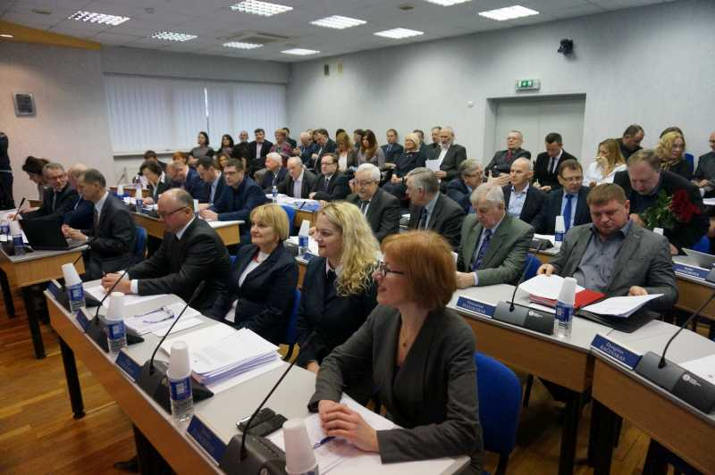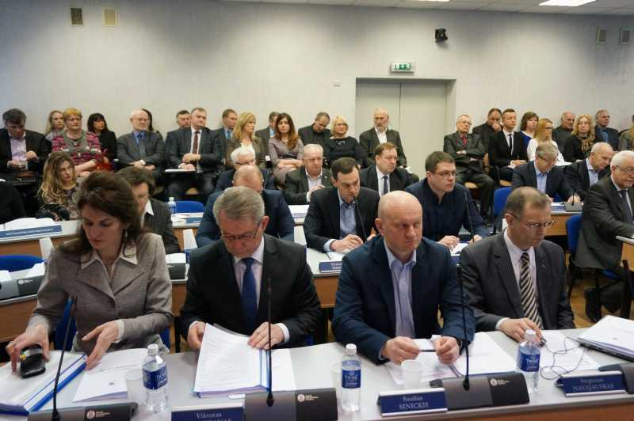
Nuotr. Kėdainių rajono savivaldybės tarybos nariai Tarybos posėdžio metu
2017 m. gruodžio 22 d. rajono tarybos pasėdyje buvo atidėtas trijų klausimų svarstymas. Buvo patvirtintas priėmimo į Kėdainių rajono savivaldybės bendrojo ugdymo mokyklas tvarkos aprašas, gabiu mokinių skatinimo tvarkos aprašas. Pritarta biudžeto pakeitimui, patvirtintas Kėdainių rajono savivaldybės biudžeto sudarymo ir vykdymo tvarkos aprašas. Patvirtinti rajono savivaldybės seniūnijų seniūnaitijų seniūnaičių sueigos nuostatai.

1 Lentelė. Kėdainių rajono savivaldybės tarybos posėdžių lankomumas 2017 m.

Tarybos nariai | 02-17 | 03-31 | 04-28 | 05-26 | 06-30 | 09-28 | 11-24 | 12-22
Juozas Baniota | + | + | + | - | - | + | + | +
Stanislovas Blinstrubas | + | + | + | + | + | + | + | +
Rimantas Diliūnas | + | + | + | + | - | + | + | +
Juozas Gaidamavičius | + | + | + | + | + | + | + | +
Saulius Grinkevičius | + | + | + | + | + | + | + | +
Indrė Fiodorova | + | + | + | + | + | + | + | +
Virmantas Ivanauskas | + | + | + | - | + | - | + | +
Jūratė Judickienė | + | + | + | + | + | - | + | +
Dangiras Kačinskas | + | - | - | + | + | + | + | +
Justinas Kaminskas | + | - | + | + | + | x | x | x
Algimantas Kižauskas | + | + | + | - | + | - | + | +
Antanas Mikalauskas | + | + | + | + | + | - | + | +
Viktoras Muntianas | + | + | + | - | + | + | + | +
Nijolė Naujokienė | + | + | + | - | - | + | + | +
Steponas Navajauskas | + | + | - | + | + | + | + | +
Darius Petrauskas | - | - | + | + | + | + | + | +
Tarybos nariai | 02-17 | 03-31 | 04-28 | 05-26 | 06-30 | 09-28 | 11-24 | 12-22
Virmantas Pikelis | + | + | + | + | - | + | + | +
Rimgaudas Rimošaitis | + | - | + | + | + | + | + | +
Saulius Sinickis | + | + | + | + | + | + | + | +
Irena Staliorienė | + | x | x | x | x | + | + | +
Vilma Šnurevičiūtė | + | + | + | + | - | + | + | +
Adelė Štelmokienė | + | + | + | + | + | + | + | -
Ona Šulcienė | + | + | + | + | + | + | - | -
Olga Urbonienė | + | + | + | + | + | + | + | +
Kęstutis Valionis | + | + | + | + | - | - | - | -
Vygantas Vanagas | + | + | + | + | + | + | - | +
Tomas Žalpys | + | + | + | + | + | + | + | +
Počiulpas Albinas | x | + | + | + | + | - | + | +

2017 metais buvo atlikta 100 antikorupcinių Kėdainių rajono savivaldybės tarybos sprendimų projektų vertinimų, pažeidimų nebuvo nustatyta. Teisės aktų registre buvo užregistruota ir paskelbta 110 Kėdainių rajono savivaldybės tarybos priimtų norminių sprendimų (2 lentelė).

2 Lentelė. Kėdainių rajono savivaldybės tarybos svarstyti sprendimų projektai ir priimti sprendimai 2016 ir 2017 m.

 | 2016 m. | 2017 m.
Tarybos posėdžiai (skaičius) | 10 | 8
Sprendimų projektai | 300 | 264
Atlikti antikorupciniai vertinimai sprendimų projektams | 70 | 100
Tarybos sprendimai | 289 | 252
Norminiai tarybos sprendimai | 136 | 126
TAR užregistruoti ir paskelbti norminiai tarybos sprendimai | 110 | 110

2017 m. daugiausiai priimtų sprendimų buvo statybos ir turto valdymo klausimais, nemažai priimta sprendimų buvo ir švietimo, kultūros ir sporto klausimais bei organizaciniais klausimais (1 pav.).

1 pav. Kėdainių rajono savivaldybės tarybos priimti sprendimai 2016–2017 m.

Apie tarybos posėdžių sušaukimą, darbotvarkę, parengtus sprendimų projektus, priimtus sprendimus gyventojai nuolat informuojami vietinėje spaudoje ir savivaldybės interneto svetainėje (www.kedainiai.lt). Gyventojai taip pat turi galimybę stebėti tiesiogines tarybos posėdžių transliacijas.

II SKYRIUS

TARYBOS KOMITETAI, KOMISIJOS IR TARYBOS

Savivaldybės taryba teikiamiems klausimams preliminariai nagrinėti ir išvadoms bei pasiūlymams teikti, kontroliuoti, kaip laikomasi įstatymų ir vykdomi tarybos, mero sprendimai, yra sudariusi 6 (šešis) komitetus ir 2016 m. gruodžio 30 d. tarybos sprendimu Nr. TS-277 buvo sudarytas Kėdainių miesto darnaus judumo plano parengimo komitetas.
1. Sveikatos ir socialinės apsaugos komitetas. Komitetą sudaro keturi tarybos nariai, komitetui pirmininkavo O. Šulcienė, pavaduotojo pareigas ėjo J. Judickienė, nuo 2017 metų lalkričio 21 d. pavaduotojo pareigas eina V. Šnurevičiūtė. 2017 m. įvyko 8 komiteto posėdžiai (2016 m. – 10 posėdžių), kurių metu buvo svarstyti 206 klausimai.
2. Švietimo ir kultūros komitetas. Komitetą sudaro keturi (nuo 2017 m. rugsėjo, komiteto narių skaičius sumažėjo J. Kaminskui netekus mandato) tarybos nariai, komitetui pirmininkavo S. Navajauskas, pavaduotojo pareigas ėjo T. Žalpys. 2016 m. įvyko 10 komiteto posėdžių (2016 m. – 12 posėdžių), kurių metu buvo svarstyti 245 klausimai. svarstyti 245 sprendimo projektai. 2017 m. lapkričio 17 d. vyko Švietimo ir kultūros komiteto posėdis, kurio metu buvo aptariamas ugdymo proceso organizavimas rajono švietimo įstaigose, pristatymą parengė Švietimo ir kultūros skyrius.
3. Kaimo reikalų ir aplinkosaugos komitetas. Komitetą sudaro 7 tarybos nariai (nuo 2017 m. balandžio 28 d. prie komiteto prisijungė A. Počiulpas), komitetui pirmininkavo A. Kižauskas, pavaduotojo pareigas ėjo S. Sinickis. Nuo 2017 m. lapkričio 22 d. komiteto pirmininko pareigas ėjo S. Sinickis, pirmininko pavaduotojo R. Rimošaitis.
4. Verslo ir ūkio komitetas. Komitetą sudaro keturi tarybos nariai, komitetui pirmininkavo V. Pikelis, pavaduotojo pareigas ėjo A. Štelmokienė. Nuo 2017 m. lapkričio 22 d. pirmininko pavaduotojo pareigas ėjo j. Baniota.
Visi Kaimo reikalų ir aplinkosaugos komiteto posėdžiai vyko bendrai su Verslo ir ūkio komitetu 2017 m. įvyko 9 bendri komiteto posėdžiai (2016 m. – 10 posėdžių), kurių metu buvo svarstyti 264 klausimai.
5. Ekonomikos ir biudžeto komitetas. Komitetą sudaro šeši tarybos nariai, komitetui pirmininkavo O. Urbonienė, pavaduotojo pareigas ėjo D. Petrauskas. Nuo 2017 m. gruodžio primininko pavaduotojo pareigas ėjo J. Judickienė.
2017 m. įvyko 11 komiteto posėdžių (2016 m. – 11 posėdžių), kurių metu buvo svarstyti 264 klausimai.
6. Kontrolės komitetas. Komitetą sudaro keturi tarybos nariai, komitetui pirmininkavo D. Kačinskas, pavaduotojo pareigas ėjo S. Sinickis. 2017 m. įvyko 5 komiteto posėdžiai (2016 m. – 4 posėdžiai), kurių metu buvo svarstyti 6 klausimai.
2017 m. įvyko 52 Kėdainių rajono savivaldybės tarybos komitetų posėdžiai. Jie vykdavo prieš kiekvieną eilinį tarybos posėdį. Šiuose posėdžiuose buvo svarstomi tarybos posėdžio darbotvarkės klausimai, priimamos pastabos bei pasiūlymai, rekomendacijos dėl tarybos sprendimų projektų. Kai kurie tarybos komitetai svarbiais rajono klausimais buvo susirinkę ir kitu laiku. Aktyviausiai buvo lankomas Ekonomikos ir biudžeto komitetas. Tarybos komitetų posėdžiuose išsakytos pastabos ir siūlymai buvo nagrinėjami savivaldybės administracijos vadovų ir specialistų pasitarimuose, sudarytose darbo grupėse.
Kėdainių miesto darnaus judumo plano parengimo komitetas,
2017 m. įvyko 3 vienas iš jų buvo elektroninis komiteto posėdžiai:
2017 sausio 19 d. buvo trumpai aptarta sunkiasvorių automobilių eismo intensyvumas J. Basanavičiaus, Šėtos, Kauno gatvėmis, dviračių takų infrastruktūra mieste, elektromobilių įkrovimo mieste prieigų įrengimas. Buvo nutarta pritarti Kėdainių miesto darnaus judumo plano I d. Esama situacija, su sąlygą, kad duomenys dėl pėsčiųjų perėjų ir juose įvykusiu eismo įvykių bus patikslinti atsižvelgianti į 2015-2016 metų statistinius duomenis.
2017 m. gegužės 31 d. buvo svarstoma ir nutarta pritarti Kėdainių miesto darnaus judumo plano teminių dalių analizei, judumo mieste variantams (iki 2030 m.) ir veiksmų planui.
2017 m. rugpjūčio 30 d. organizuotas elektroninis komiteto posėdis. Kurio metu buvo svarstomas vienas siūlymas, kuriam buvo nepritarta, bei derintas pristatomojo posėdžio visuomenei data ir laikas.
2017 m. lapkričio 24 d. buvo priimtas Kėdainių rajono savivaldybės tarybos sprendimas Nr. TS-180 ,,Dėl Kėdainių miesto darnaus judumo plano tvirtinimo“.

2017 m. dirbo 8 tarybos, sudarytos Kėdainių rajono savivaldybės tarybos sprendimais.

III SKYRIUS

MERO DARBAS KOMISIJOSE IR TARYBOSE, ATSTOVAVIMAS

2017 m. rajono meras S. Grinkevičius pirmininkavo: Kėdainių rajono savivaldybės strateginio planavimo komisijai, Metų mokytojo vardo suteikimo ir premijos skyrimo komisijai, Kėdainių krašto Garbės piliečio vardo suteikimo komisijai ir Kėdainių rajono savivaldybės sporto tarybai.

3.1. Kėdainių rajono savivaldybės strateginio planavimo komisija

Kėdainių rajono savivaldybės strateginio planavimo komisija. Komisija sudaryta 2015 m. gegužės 29 d. tarybos sprendimu Nr. TS –118. Komisijos pirmininkas yra rajono savivaldybės meras Saulius Grinkevičius, komisiją sudaro aštuoni asmenys, iš jų komisijoje dirba šeši tarybos nariai: O. Urbonienė, V. Pikelis, S. Navajauskas, A. Kižauskas, O. Šulcienė ir S. Blinstrubas.
Komisija koordinuoja savivaldybės strateginį planavimą, svarsto strateginio planavimo dokumentų projektus ir teikia pasiūlymus.
2017 metais įvyko penki komisijos posėdžiai, iš jų du posėdžiai buvo elektroniniai:
2017 m. kovo 30 d. vyko komisijos posėdis kurio metu buvo svarstyti investicinių projektų sąrašas, kurios siūloma įtraukti į 2018-2020 metų Valstybės investicijų programą. Posėdžio metu buvo nutarta pritari projektų, kuriuos siūloma įtraukti į 2018-2020 metų Valstybės investicijų programą sąrašui ir teikti siūlymus šakinėms ministerijoms dėl investicijų projektų įtraukimo į 2018-2020 metų Valstybės investicijų programą.
2017 m. balandžio 24 d. vyko elektorinis komisijos posėdis, kurio metu buvo svarstyta Kėdainių rajono savivaldybės 2016-2018 metų strateginio veiklos plano 2016 metų ataskaita, kuriai komisija pritarė. Taip pat buvo svarstoma Kauno regiono integruotų teritorijų vystymo programos pakeitimas, pakeitimui pritarta.
2017 m. gegužės 9 d. vyko elektroninis komisijos posėdis, svarstytas vienas klausimas dėl sveikatos projekto ,,Slaugos ir palaikomojo gydymo ligoninės, Budrio g. 5, Kėdainiuose, integracija į viešąją įstaigą Kėdainių ligoninę, antro 40 lovų, slaugos ir palaikomojo skyriaus įkūrimas pertvarkant traumatologijos ir psichiatrijos skyrius“, finansuojamo iš Valstybės investicijų programos, tolesnio įgyvendinimo. Nutarta pritarti, kad būtų užbaigtos projekto ,,Slaugos ir palaikomojo gydymo ligoninės, Budrio g. 5, Kėdainiuose, integracija į viešąją įstaigą Kėdainių ligoninę, antro 40 lovų, slaugos ir palaikomojo skyriaus įkūrimas pertvarkant traumatologijos ir psichiatrijos skyrius“, finansuojamo iš Valstybės investicijų programos, veiklos.
2017 m. rugsėjo 13 d. vyko komisijos posėdis kurio metu buvo svarstomas klausimas dėl Kėdainių rajono savivaldybės 2017-2019 metų strateginio veiklos plano tikslinimo, posėdžio metu buvo pristatyti 2017 m. numatyti asignavimų patikslinimai, kurie patikslinti pagal 2017 m. biudžetą ir jo galimybes bei atsižvelgiant į kitus Tarybos priimtus sprendimus dėl lėšų paskirstymo atsižvelgiant į Lietuvos respublikos Vyriausybės nutarimus ar ministrų įsakymus dėl lėšų skyrimo, Europos Sąjungos lėšomis finansuojamų projektų įgyvendinimo eigą. Komisijos posėdžio metu nutarta pritarti Kėdainių rajono savivaldybės 2017-2019 metų strateginio veiklos plano tikslinimo projektui ir teikti šį projektą svarstyti Tarybos komitetuose ir Taryboje.
2017 m. lapkričio 10 d. vyko komisijos posėdis kurio metu buvo svarstoma Kauno regiono integruotų teritorijų vystymo programa (toliau- Kauno regiono ITVP),taip pat pristatytas Strateginio planavimo Kėdainių rajono savivaldybėje organizavimo tvarkos aprašo pakeitimas.

3.2. Metų mokytojo vardo suteikimo ir premijos skyrimo komisija

Kėdainių rajono savivaldybės tarybos 2015 m. liepos 3 d. sprendimu Nr. TS-149 buvo sudaryta Metų mokytojo vardo suteikimo ir premijos skyrimo komisija. Komisijos pirmininkas yra rajono savivaldybės meras S. Grinkevičius, komisiją sudaro septyni asmenys.
Metų mokytojo vardo suteikimo ir premijos skyrimo tikslas yra įvertinti mokytojų kompetencijas, veiklos rezultatus ir skatinti juos profesinei bei kūrybinei iniciatyvai.
2015 m. komisija Metų mokytojo vardą suteikė Kėdainių rajono Šėtos gimnazijos istorijos mokytojai ekspertei Audronei Pečiulytei ir skyrė premiją.
2016 m. komisija nutarė Kėdainių rajono savivaldybės Metų mokytojo vardą suteikti ir premiją skirti Kėdainių ,,Atžalyno“ gimnazijos lietuvių kalbos ir literatūros mokytojai ekspertei Dianai Šilkaitienei ir skyrė premiją.
2017 metais Kėdainių rajono geriausiu metų mokytoju tapo Vaidas Grišinas, Josvainių gimnazijos istorijos mokytojas.Tarp pretendentų į šį titulą buvo ir dar keturios pedagogės: Danutė Bernatavičienė (Kėdainių lopšelis-darželis „Žilvitis“), Audronė Jonavičienė (Kėdainių r. Vilainių mokykla-darželis „Obelėlė“), Elona Jankūnienė (Kėdainių „Ryto“ progimnazija), Danguolė Tumėnienė (LSU Kėdainių „Aušros“ progimnazija).
V. Grišiną pasveikino Kėdainių rajono meras Saulius Grinkevičius bei įteikė 1000 eurų piniginį prizą.
Miesto rotušėje surengtoje Metų mokytojo pagerbimo ceremonijoje dalyvavo Kėdainių rajono savivaldybės vadovai, tarybos nariai, švietimo įstaigų direktoriai ir atstovai, pretendentai į Metų mokytojo vardą, ankstesniųjų metų konkurso laureatai.

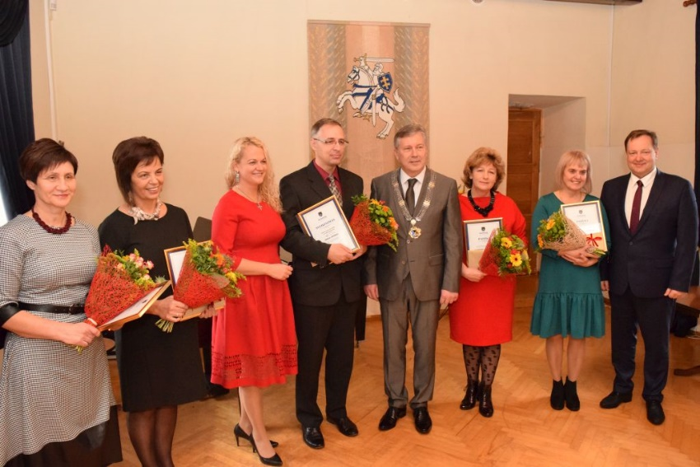
Nuotr.Metų mokytojo pagerbimo ceremonija

3.3. Kėdainių krašto Garbės piliečio vardo suteikimo komisija

Kėdainių rajono savivaldybės tarybos 2015 m. liepos 3 d. sprendimu Nr. TS-161 „Dėl Kėdainių krašto garbės piliečio vardo suteikimo komisijos sudarymo“ savivaldybės tarybos kadencijos laikotarpiui sudaryta Kėdainių krašto garbės piliečio vardo suteikimo komisija, kurią sudaro 9 nariai.
Komisijos pirmininkas – Kėdainių rajono savivaldybės meras Saulius Grinkevičius.
2017 m. birželio 12 d. įvyko komisijos posėdis, kurio metu svarstytas Garbės piliečio vardo kandidatas – Povilas Aksomaitis.
Komisija nutarė teikti sprendimo projektą Kėdainių rajono savivaldybės tarybai dėl Kėdainių krašto garbės piliečio vardo suteikimo Povilui Aksomaičiui. Kėdainių rajono savivaldybės taryba 2017 m. birželio 30 d. sprendimu Nr. TS-129 „Dėl Kėdainių krašto garbės piliečio vardo suteikimo“ Kėdainių krašto garbės piliečio vardą suteikė Povilui Aksomaičiui.

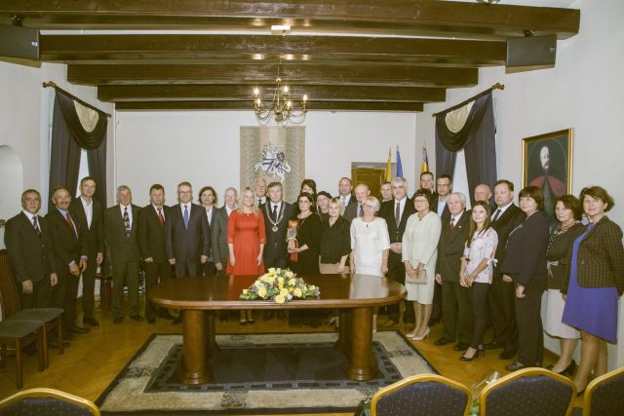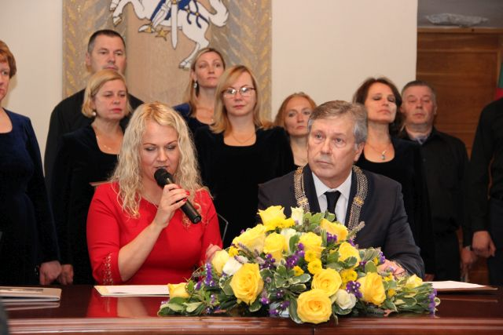
Nuotr. Iškilmingas Tarybos posėdis, kurio metu buvo įteiktas Garbės piliečio vardas.

3.4. Kėdainių rajono savivaldybės sporto taryba

Taryba sudaryta 2015 m. gegužės 29 d. tarybos sprendimu Nr. TS–133. Tarybos pirmininkas yra Kėdainių rajono savivaldybės meras S. Grinkevičius, tarybą sudaro vienuolika asmenų, iš jų taryboje dirba ir tarybos narys J. Gaidamavičius.
Šios tarybos uždavinys yra teikti išvadas, pasiūlymus dėl valstybės sporto politikos įgyvendinimo Kėdainių rajono savivaldybėje.
2016 metais įvyko trys Kėdainių rajono savivaldybės sporto tarybos posėdžiai, 2017 metais buvo organizuotas vienas Sporto tarybos posėdis.
2017 m. sausio 20 d. Sporto tarybos posėdyje buvo aptarta 2016 m. Kėdainių rajono kūno kultūros ir sporto veikla, svarstyta prioritetinių sporto šakų prioritetinės programos, jų vertinimo kriterijai, finansavimas, kitų kūno kultūros ir sporto veiklos projektų finansavimo konkurso prioritetai ir vertinimo kriterijai. Sporto tarybos posėdyje buvo svarstyta Kėdainių rajono vaikų futbolo vystymas ir galimybė vaikų futbolo vystymą perduoti futbolo klubui „Nevėžis“. Posėdžio metu aptarti ir kiti aktualūs klausimai.

3.5. Atstovavimas Kauno regiono plėtros taryboje

Kauno regiono plėtros taryba – iš regione esančių valstybės valdymo ir vietos savivaldos institucijų atstovų sudaryta kolegiali institucija, kuri priima sprendimus ir atlieka įstatymų jai nustatytas funkcijas. Kauno regiono plėtros tarybos tikslas – mažinti socialinius ir ekonominius skirtumus Kauno regiono viduje, skatinti teritorijos tolygią plėtrą.
Meras S. Grinkevičius kartu su rajono savivaldybės tarybos nariais R. Diliūnu ir T. Žalpiu atstovauja savivaldybei Kauno regiono plėtros taryboje ir turi sprendžiamojo balso teisę sudarant ir įgyvendinant regiono veiklos programą (2015 m. balandžio 30 d. tarybos sprendimas Nr. TS-94). Meras rūpinasi, kad savivaldybei būtų tinkamai atstovaujama regiono plėtros taryboje ir regiono plėtros tarybos priimti sprendimai būtų tinkamai įgyvendinami savivaldybėje.
2017 m. Kauno regiono plėtros taryba organizavo 22 posėdžius, iš jų 17 – vyko taikant rašytinę procedūrą.
2017 sausio 24-27 d. vyko Kauno regiono plėtros tarybos sprendimų priėmimas taikant rašytinę procedūrą. Buvo nutarta pakeisti Kauno regiono plėtros tarybos iš Europos Sąjungos struktūrinių fondų lėšų siūlomų bendrai finansuojamų Kauno regiono projektų sąrašo, patvirtintus sąrašus. Pakeisti Kauno regiono plėtros plano iki 2020 m. priemonių planą pagal pateiktus siūlymus. (2017 m. vasario 15 d. Kauno regiono plėtros tarybos posėdžio protokolas Nr. 51/2P- 1).
2017 m. vasario 21 d. įvyko Kauno regiono plėtros tarybos posėdis, posėdžio metu Kauno regiono plėtros tarybos pirmininke vienbalsiai išrinkta Birštono savivaldybės merė Nijolė Dirginčienė. Regioninės politikos departamento prie VRM direktorė Edita Mielienė pristatydama situaciją apie regionų projektų sąrašus ir regionų projektų kokybę pateikė statistinius duomenis apie sudarytus sąrašus, pateiktus ir įvertintus projektinius pasiūlymus, taip išskyrė pagrindines problemas, su kuriomis susiduriama vertinant savivaldybių pateiktus projektinius pasiūlymus. Kėdainių rajono savivaldybės meras Saulius Grinkevičius iškėlė problemą dėl užsitęsusio projektų vertinimo bei žmogiškųjų išteklių trūkumo Kauno apskrities skyriuje ir kreipėsi į direktorę Editą Mielienę su prašymu įvertinti esamą situaciją ir imtis priemonių, kad būtų užtikrintas kokybiškas ir savalaikis pateiktų projektinių pasiūlymų dėl Kauno regiono projektų įgyvendinimo, vertinimas. Atsakydama į paklausimą, Edita Mielienė patikino, kad departamentas savo funkcijas atlieka pagal visas procedūras ir terminus, o dėl situacijos Kaune, užtikrino, kad visi projektiniai pasiūlymai bus įvertinti „tuo laiku, kada jie turi būti įvertinti“. Užbaigdama klausimą, Kauno regiono plėtros tarybos pirmininkė Nijolė Dirginčienė atkreipė dėmesį, jog dar viena problema, su kuria susiduria savivaldybės yra nuolatinis projektų finansavimo sąlygų aprašų keitimas 2014-2020 metų laikotarpiui.
Posėdžio metu taip pat buvo nutarta kreiptis į LR Seimą, LR Vyriausybę ir LR Aplinkos ministeriją, išreiškiant nepritarimą Aplinkos ministerijos parengtam valstybinių miškų valdymo reformos projektui (2017 m. kovo 6 d. Kauno regiono plėtros tarybos posėdžio protokolas Nr. 51/2P-2).
2017 m. kovo 27-31 d. vyko Kauno regiono plėtros tarybos sprendimų priėmimas, taikant rašytinę procedūrą. Buvo nutarta pakeisti Kauno regiono plėtros tarybos iš Europos Sąjungos struktūrinių fondų lėšų siūlomų bendrai finansuoti Kauno regiono projektų sąrašo, patvirtintus sąrašus. Taip pat buvo nutarta pakeisti Kauno regiono plėtros plano iki 2020 m. priemonių planą pagal pateiktus siūlymus, iš esmės pritarti Lietuvos Respublikos Vidaus reikalų ministerijos parengtam 2014–2020 metų Europos Sąjungos fondų investicijų veiksmų programos 10 prioriteto „Visuomenės poreikius atitinkantis ir pažangus viešasis valdymas“ įgyvendinimo priemonės „Paslaugų ir asmenų aptarnavimo kokybės gerinimas savivaldybėse“ projektų finansavimo sąlygų aprašo pakeitimo projektui bei pateikti pastabas ir pasiūlymus Vidaus reikalų ministerijai (2017 m. balandžio 5 d. . Kauno regiono plėtros tarybos posėdžio protokolas Nr. 51/2P-3).
2017 m. balandžio 14-21 d. vyko Kauno regiono plėtros tarybos sprendimų priėmimas, taikant rašytinę procedūrą, procedūros metu buvo nutrarta sudaryti Lietuvos kaimo plėtros 2014–2020 metų programos priemonės Nr. 7 „Pagrindinės paslaugos ir kaimų atnaujinimas kaimo vietovėse“ veiklos sričių Nr.7.2 „Parama investicijoms į visų rūšių mažos apimties infrastruktūrą“ ir Nr.7.6 „Parama investicijoms į kaimo kultūros ir gamtos paveldą, kraštovaizdį“ Kauno regiono prioritetinio ir rezervinio projektų sąrašus. Taip pat buvo nutarta pakeisti Kauno regiono plėtros plano iki 2020 metų, „Dėl Kauno regiono plėtros plano iki 2020 metų patvirtinimo“, dalį „Priemonių planas“ ir išdėstyti nauja redakcija (2017 m. balandžio 24 d. Kauno regiono plėtros tarybos posėdžio protokolas Nr. 51/2P-4).
2017 m. balandžio 25 d. įvyko Kauno regiono plėtros tarybos posėdis, kuris vyko Kėdainių rajono savivaldybėje posėdžio dalyvius pasveikino Kėdainių rajono savivaldybės meras Saulius Grinkevičius, rajono vadovas džiaugiasi, kad jau antrą kartą per porą metų šis svarbus susitikimas vyksta Kėdainių rajono savivaldybėje, kur aptariami aktualiausi Kauno regiono savivaldybių klausimai. Buvo aptarta aplinkos regioninių projektų pagal priemones, kurių asignavimų valdytojas yra Aplinkos ministerija, projektų rengimas ir įgyvendinimas; perkančiosios organizacijos parinkimas įgyvendinant Projektų finansavimo sąlygų aprašo reikalavimus pagal priemonę „Vietinio susisiekimo viešojo transporto priemonių parko atnaujinimas“; papildomų lėšų pagal priemonę „Geriamojo vandens tiekimo ir nuotekų tvarkymo sistemų renovavimas ir plėtra, įmonių valdymo tobulinimas“; Kauno regiono plėtros plano iki 2020 metų keitimas; Kauno regiono projektų sąrašų tvirtinimas; apibendrintos informacijos apie Kauno regione vykdomų Integruotų teritorijų vystymo programų įgyvendinimas; informacija apie projektų vertinimą bei kiti klausimai.
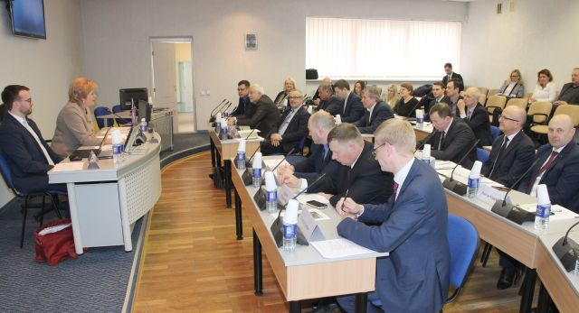
Nuotr. Kauno regiono plėtros tarybos posėdis, 2017 m. balandžio 25 d., Kėdainiai.

Posėdyje dalyvavo Kauno regiono savivaldybių merai, savivaldybių atstovai, Kauno regiono plėtros agentūros, Regioninės plėtros departamento prie Vidaus reikalų ministerijos Kauno apskrities skyriaus atstovai, taip pat aplinkos viceministras Mindaugas Gudas, Europos Sąjungos paramos administravimo departamento direktorius Inesis Pikšnis, Vandenų departamento Vandenų politikos skyriaus vedėjas Irmantas Valiūnas (2017 m. gegužės 9 d. Kauno regiono plėtros tarybos posėdžio protokolas Nr. 51/2P-5).
2017 m. gegužės 9-10 d. vyko Kauno regiono plėtros tarybos sprendimų priėmimas, taikant rašytinę procedūrą, buvo nutarta pritarti Lietuvos Respublikos sveikatos apsaugos ministerijos parengtam 2014–2020 metų Europos Sąjungos fondų investicijų veiksmų programos 8 prioriteto „Socialinės įtrauktiems didinimas ir kova su skurdu“ priemonės „Sveikos gyvensenos skatinimas regioniniu lygiu“ projektų finansavimo sąlygų aprašo projektui. Taip pat nuratra pritarti Lietuvos Respublikos švietimo ir mokslo ministerijos parengtam 2014–2020 metų Europos Sąjungos fondų investicijų veiksmų programos 9 prioriteto „Visuomenės švietimas ir žmogiškųjų išteklių potencialo didinimas“ priemonės „Ikimokyklinio ir priešmokyklinio ugdymo prieinamumo didinimas“ įgyvendinimo plano keitimo projektui (2017 m. gegužės 11 d. Kauno regiono plėtros tarybos posėdžio protokolas Nr. 51/2P-6).

2017 m. gegužės 10-16 d. vyko Kauno regiono plėtros tarybos sprendimų priėmimas, taikant rašytinę procedūrą. Kauno regiono plėtros taryba bendru sutarimu priėmė 7 sprendimus, dėl Kauno regiono plėtros plano iki 2020 metų pakeitimo. Taip pat buvo nutarta nutarta pakeisti 2014–2020 metų Europos Sąjungos fondų investicijų veiksmų programos priemonių lėšomis siūlomų bendrai finansuoti Kauno regiono projektų sąrašus: Nr. 06.2.1-TID-R-511 „Vietinių kelių vystymas“ , Nr. 05.4.1-CPVA-R-302 „Aktualizuoti savivaldybių kultūros paveldo objektus“, Nr. 08.2.1-CPVA-R-908 „Kaimo gyvenamųjų vietovių atnaujinimas“, priemonės Nr. 04.5.1-TID-R-516 „Pėsčiųjų ir dviračių takų rekonstrukcija ir plėtra“. Taip pat buvo nutarta sudaryti Kauno regiono projektų sąrašus : Nr. 07.1.1-CPVA-R-904 „Didžiųjų miestų kompleksinė plėtra“, Nr. 09.1.3-CPVA-R-725 „Neformaliojo švietimo infrastruktūros tobulinimas“.
2017 m. gegužės 29 – birželio 2 d. vyko Kauno regiono plėtros tarybos sprendimų priėmimas, taikant rašytinę procedūrą, kurios metu buvo nutarta pakeisti Kauno regiono plėtros plano iki 2020 metų, patvirtinto Kauno regiono plėtros tarybos 2010 m. gegužės 25 d. sprendimu Nr. 1 „Dėl Kauno regiono plėtros plano iki 2020 metų patvirtinimo“, dalį „Priemonių planas“ ir išdėstyti nauja redakcija. Taip pat buvo pritarta pakeisti Lietuvos Respublikos aplinkos ministerijos 2014–2020 metų Europos Sąjungos fondų investicijų veiksmų programos priemonės Nr. 05.2.1-APVA-R-008 „Komunalinių atliekų tvarkymo infrastruktūros plėtra“ iš Europos Sąjungos struktūrinių fondų lėšų siūlomų bendrai finansuoti Kauno regiono projektų sąrašą, patvirtintą Kauno regiono plėtros tarybos 2016 m. spalio 28 d. sprendimu Nr. 51/2S-53 „Dėl Lietuvos Respublikos aplinkos ministerijos 2014–2020 m. Europos Sąjungos fondų investicijų veiksmų programos 5 prioriteto „Aplinkosauga, gamtos išteklių darnus naudojimas ir prisitaikymas prie klimato kaitos“ 05.2.1-APVA-R-008 priemonės „Komunalinių atliekų tvarkymo infrastruktūros plėtra“ iš Europos Sąjungos struktūrinių fondų lėšų siūlomų bendrai finansuoti Kauno regiono projektų sąrašo patvirtinimo“, ir jį išdėstyti nauja redakcija.
2017 m. birželio 9 – 12 d. vyko Kauno regiono plėtros tarybos sprendimų priėmimas rašytinės procedūros tvarka, kurios metu buvo priimtas Kauno regiono plėtros tarybos sprendimas „Dėl Lietuvos Respublikos švietimo ir mokslo ministerijos 2014–2020 metų Europos Sąjungos fondų investicijų veiksmų programos 9 prioriteto „Visuomenės švietimas ir žmogiškųjų išteklių potencialo didinimas“ įgyvendinimo priemonės Nr. 09.1.3-CPVA-R-724 „Mokyklų tinklo efektyvumo didinimas“ projektų finansavimo sąlygų aprašo pakeitimo projekto derinimo”, kuriuo iš esmės pritarta teisės akto projektui, teikiant pastabas ir pasiūlymus Vidaus reikalų ministerijai.
2017 m. liepos 4 d. įvyko Kauno regiono plėtros tarybos posėdis, kuris įvyko Birštone. Įvykusiame Kauno regiono plėtros tarybos posėdyje dalyvavo Vidaus reikalų ir Aplinkos ministerijos, VšĮ ,,Versli Lietuva” atstovai, socialiniai ir ekonominiai partneriai, regiono plėtros tarybos nariai. Buvo pristatyta regioninės politikos viziją, regioninės specializacijos tikslai, kūrimo ir įgyvendinimo etapai, bei kryptys, pranešėjas Vidaus reikalų ministerijos Regioninės politikos departamento direktorius Gediminas Česonis. 2018 m. I ketv. planuojama indentifikuoti regionų specializacijos kryptis ir nuo 2019 m. viešoji politika bei investicijų lėšos bus numatomos toms kryptims atskiruose regionuose stiprinti. Šių metų rugsėjo mėn. Lietuvos Respublikos ūkio ministerija planuoja parengti studiją apie galimas regionų specializacijos kryptis, o 2018 m. dar nepanaudotos šio periodo ES fondų lėšos bus skiriamos kelių regionų pilotiniams projektams specializacijos kryptims stiprinti.
Eglė Stebulienė, VšĮ „Versli Lietuva“ projektų vadovė pristatė pagrindinę įstaigos veiklos kryptį, informavo apie bendradarbystės centrus ,,Spiečius” bei pristatė geriausius bendradarbiavimo pavyzdžius.
Monika Biraitė-Juodvalkienė, Aplinkos ministerijos Statybos ir teritorijų planavimo departamento direktoriaus pavaduotoja informavo, kad aktuali Lietuvos Respublikos teritorijos bendrojo plano redakcija galioja iki 2020 metų, todėl Aplinkos ministerija, siekdama užtikrinti planavimo nenutrūkstamumą, šiuo metu rengia naują Lietuvos Respublikos teritorijos bendrąjį planą, kurio tikslas numatyti šalies teritorijos plėtros ilgalaikę perspektyvą iki 2050 metų. Ji taip pat informavo, kad šiuo metu yra rengiamas savivaldybių infrastruktūros plėtros įstatymo projektas, kurį planuojama patvirtinti 2018 metais ir kuriuo siekiama suvaldyti teritorijų plėtrą, infrastruktūros plėtrą bei sukurti finansinius mechanizmus plėtros finansavimui. Posėdžio dalyviai diskutavo dėl numatomų pasikeitimų savivaldybių infrastruktūros plėtrai.
Posėdyje pritarta, kad visos regiono institucijos turi kartu diskutuoti ir glaudžiau bendradarbiauti tarpusavyje, siekiant nustatyti optimaliausią Kauno regiono specializacijos kryptį.
Kauno regiono plėtros tarybos posėdyje taip pat buvo apsvarstyti klausimai ir priimti sprendimai dėl priemonių „Aktualizuoti savivaldybių kultūros paveldo objektus“, „Didžiųjų miestų kompleksinė plėtra“ ir ,,Geriamojo vandens tiekimo ir nuotekų tvarkymo sistemų renovavimas ir plėtra, įmonių valdymo tobulinimas“ projektų sąrašų pakeitimo bei dėl Kauno regiono plėtros plano iki 2020 metų pakeitimo.

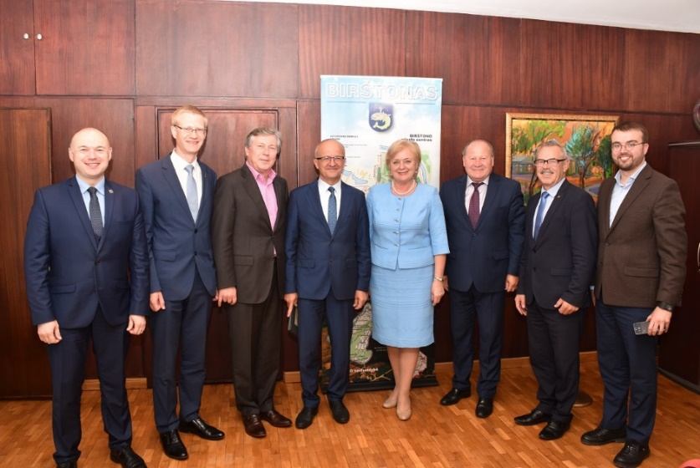
Nuotr. Kauno regiono plėtros tarybos posėdis, 2017 m. liepos 4 d., Birštonas.
2017 m. liepos 20 – 26 d. vyko Kauno regiono plėtros tarybos sprendimų priėmimas, taikant rašytinę procedūrą. Taryba priėmė sprendimus patvirtinti Švietimo ir mokslo ministerijos priemonės Nr. 09.1.3-CPVA-R-724 „Mokyklų tinklo efektyvumo didinimas“ Kauno regiono projektų sąrašą, pakeisti Kauno regiono projektų sąrašus: ,,Miestų kompleksinė plėtra“ bei „Pėsčiųjų ir dviračių takų rekonstrukcija ir plėtra“ bei pakeisti Kauno regiono plėtros planą iki 2020 metų. Taryba nusprendė nepritarti priemonės Nr. 09.1.3-CPVA-R-725 „Neformaliojo švietimo infrastruktūros tobulinimas“ Kauno regiono projektų sąrašo pakeitimui.
Šios rašytinės sprendimų priėmimo procedūros metu Kauno regiono plėtros taryba svarstė ir pritarė pastabų bei pasiūlymų pateikimui dėl šių teisės aktų projektų:
1.Dėl 2014–2020 metų Europos Sąjungos fondų investicijų veiksmų programos 8 prioriteto „Socialinės įtraukties didinimas ir kova su skurdu“ regioninės priemonės Nr. 08.4.2-ESFA-R-615 „Paramos priemonių, gerinančių ambulatorinių sveikatos priežiūros paslaugų prieinamumą tuberkulioze sergantiems pacientams, įgyvendinimas“ projektų finansavimo sąlygų aprašo projekto derinimo.
2.Dėl 2014–2020 metų Europos Sąjungos fondų investicijų veiksmų programos 8 prioriteto „Socialinės įtraukties didinimas ir kova su skurdu“ regioninės priemonės Nr. 08.1.3-CPVA-R-609 „Pirminės asmens sveikatos priežiūros veiklos efektyvumo didinimas“ projektų finansavimo sąlygų aprašo projekto derinimo.
2017 m. rugpjūčio 4 – 10 d. vykoKauno regiono plėtros tarybos sprendimų priėmimas, taikant rašytinę procedūrą Taryba priėmė sprendimus pakeisti Kauno regiono projektų sąrašą pagal priemonę Nr. 06.2.1-TID-R-511 „Vietinių kelių vystymas“ bei pakeisti Kauno regiono plėtros planą iki 2020 metų.Taryba taip pat priėmė sprendimą pakeisti Lietuvos kaimo plėtros 2014–2020 metų programos priemonės „Pagrindinės paslaugos ir kaimų atnaujinimas kaimo vietovėse“ Kauno regiono prioritetinį projektų sąrašą.
2017 m. rugpjūčio 24 – 30 d. vyko Kauno regiono plėtros tarybos sprendimų priėmimas, taikant rašytinę procedūrą. Kauno regiono plėtros taryba priėmė sprendimus pakeisti Kauno regiono projektų sąrašus pagal priemones Nr. 07.1.1-CPVA-R-904 „Didžiųjų miestų kompleksinė plėtra”, Nr. 06.2.1-TID-R-511 „Vietinių kelių vystymas“, Nr. 09.1.3-CPVA-R-724 „Mokyklų tinklo efektyvumo didinimas“, Nr. 04.5.1-TID-R-516 „Pėsčiųjų ir dviračių takų rekonstrukcija ir plėtra“, Nr. 07.1.1-CPVA-R-305 „Modernizuoti savivaldybių kultūros infrastruktūrą“, Nr. 08.1.2-CPVA-R-408 „Socialinio būsto fondo plėtra“, Nr. 05.2.1-APVA-R-008 „Komunalinių atliekų tvarkymo infrastruktūros plėtra“, Nr. 05.4.1-LVPA-R-821 „Savivaldybes jungiančių trasų ir turizmo maršrutų informacinės infrastruktūros plėtra“ bei pakeisti Kauno regiono plėtros planą iki 2020 metų.
2017 m. rugsėjo 14 d. įvyko Kauno regiono plėtros tarybos posėdis, posėdis vyko Raseinių rajono savivaldybėje, kuriame dalyvavo Vidaus reikalų, Ūkio ministerijos, „Strategy Labs“ atstovai, socialiniai ir ekonominiai partneriai, regiono plėtros tarybos nariai.
Posėdyje buvo pristatyti Ūkio ministerijos rengiamos Lietuvos ekonominių teritorijų specializacijos studijos rezultatai, palyginti Kauno regiono socio-ekonominiai rodikliai ir ekonominė specializacija nacionaliniame kontekste. Per dešimtmetį Kauno apskrities gyventojų skaičius sumažėjo beveik 80 tūkstančių – gyventojų daugėjo tik Kauno rajono savivaldybėje. Posėdyje svarstyta 10 klausimų, priimti 9 sprendimai, susiję su 2014–2020 metų laikotarpio Europos Sąjungos fondų regioninių projektų planavimu ir įgyvendinimu. Taryba sprendimais pakeitė septynių 2014–2020 metų Europos Sąjungos fondų investicijų veiksmų programos priemonių lėšomis siūlomų bendrai finansuoti Kauno regiono projektų sąrašus: Nr. 06.2.1-TID-R-511 „Vietinių kelių vystymas“, Nr. 08.1.1-CPVA-R-407 „Socialinių paslaugų infrastruktūros plėtra“, Nr. 08.2.1-CPVA-R-908 „Kaimo gyvenamųjų vietovių atnaujinimas“, Nr. 07.1.1-CPVA-R-904 „Didžiųjų miestų kompleksinė plėtra“, Nr. 07.1.1-CPVA-R-905 „Miestų kompleksinė plėtra“, Nr. 05.4.1-CPVA-R-302 „Aktualizuoti savivaldybių kultūros paveldo objektus“, Nr. 09.1.3-CPVA-R-724 „Mokyklų tinklo efektyvumo didinimas“.
Taryba taip pat pritarė Kauno regiono plėtros plano iki 2020 metų bei Lietuvos kaimo plėtros 2014–2020 metų programos priemonės „Pagrindinės paslaugos ir kaimų atnaujinimas kaimo vietovėse“ Kauno regiono prioritetinio projektų sąrašo pakeitimui.
2017 m. spalio 4 – 10 d. vyko Kauno regiono plėtros tarybos sprendimų priėmimas, taikant rašytinę procedūrą, kurios metu buvo nutarta pakeisti 2014–2020 metų Europos Sąjungos fondų investicijų veiksmų programos priemonių lėšomis siūlomų bendrai finansuoti Kauno regiono projektų sąrašus :Nr. 06.2.1-TID-R-511 „Vietinių kelių vystymas“ ,Nr. 51/2S-50 , Nr. 07.1.1-CPVA-R-905 „Miestų kompleksinė plėtra“ , Nr. 05.5.1-APVA-R-019 „Kraštovaizdžio apsauga“.
2017 m. spalio 24 – 30 d. vyko Kauno regiono plėtros tarybos sprendimų priėmimas, taikant rašytinę procedūrą, kurios metu nutarta pakeisti Kauno regiono plėtros planą iki 2020 metų ir išdėstyti jį nauja redakcija. Taip pat buvo nutarta nutarta pakeisti 2014–2020 metų Europos Sąjungos fondų investicijų veiksmų programos priemonių lėšomis siūlomų bendrai finansuoti Kauno regiono projektų sąrašus: Nr. 04.5.1-TID-R-516 „Pėsčiųjų ir dviračių takų rekonstrukcija ir plėtra“ , Nr. 09.1.3-CPVA-R-724 „Mokyklų tinklo efektyvumo didinimas“, Nr. 09.1.3-CPVA-R-725 „Neformaliojo švietimo infrastruktūros tobulinimas“ , Nr. 05.4.1-CPVA-R-302 „Aktualizuoti savivaldybių kultūros paveldo objektus“, Nr. 07.1.1-CPVA-R-905 „Miestų kompleksinė plėtra“, Nr. 08.2.1-CPVA-R-908 „Kaimo gyvenamųjų vietovių atnaujinimas“. Buvo nutarta patvirtinti Lietuvos Respublikos švietimo ir mokslo ministerijos 2014–2020 metų Europos Sąjungos fondų investicijų veiksmų programos 9 prioriteto „Visuomenės švietimas ir žmogiškųjų išteklių potencialo didinimas“ priemonės Nr. 09.1.3-CPVA-R-724 „Ikimokyklinio ir priešmokyklinio ugdymo prieinamumo didinimas“ iš Europos Sąjungos struktūrinių fondų lėšų siūlomų bendrai finansuoti Kauno regiono projektų sąrašą.
2017 m. lapkričio 3 – 9 d. vyko Kauno regiono plėtros tarybos sprendimų priėmimas, taikant rašytinę procedūrą, kurios metu nutarta Kauno regiono plėtros plano iki 2020 metų, patvirtinto Kauno regiono plėtros tarybos 2010 m. gegužės 25 d. sprendimu Nr. 1 „Dėl Kauno regiono plėtros plano iki 2020 metų patvirtinimo“, dalį „Priemonių planas“ ir išdėstyti nauja redakcija.
2017 m. lapkričio 21 d. vyko Kauno regiono plėtros tarybos posėdis, Kaišiadorių rajono savivaldybėje. Vidaus reikalų viceministras Giedrius Surplys pristatė Regioninės politikos Baltąją knygą, aptarė pagrindinius valstybės iššūkius, kuriuos gali padėti spręsti veiksminga regioninė politika. Taip pat Viceministras aptarė pagrindinius 2017 metais atliktus darbus bei pasidalino informacija apie galimus ilgojo laikotarpio veiksmus: savivaldybių bei apskričių administracines reformas. Tarybos pirmininkė. Taryba priėmė sprendimus dėl septynių 2014–2020 metų Europos Sąjungos fondų investicijų veiksmų programos priemonių lėšomis siūlomų bendrai finansuoti Kauno regiono projektų sąrašų keitimo: Nr. 06.2.1-TID-R-511 „Vietinių kelių vystymas“, Nr. 04.5.1-TID-R-516 „Pėsčiųjų ir dviračių takų rekonstrukcija ir plėtra“, Nr. 04.5.1-TID-R-518 „Vietinio susisiekimo viešojo transporto priemonių parko atnaujinimas“, Nr. 05.4.1-LVPA-R-821 „Savivaldybes jungiančių turizmo trasų ir turizmo maršrutų informacinės infrastruktūros plėtra“, Nr. 07.1.1-CPVA-R-905 „Miestų kompleksinė plėtra“, Nr. 05.3.2-APVA-R-014 ,,Geriamojo vandens tiekimo ir nuotekų tvarkymo sistemų renovavimas ir plėtra, įmonių valdymo tobulinimas“ ir Nr. 08.1.1-CPVA-R-407 „Socialinių paslaugų infrastruktūros plėtra“. Taryba pritarė Kauno regiono plėtros plano iki 2020 metų keitimui bei patvirtino Kauno regiono projektų sąrašą pagal priemonę Nr. 10.1.3-ESFA-R-920 „Paslaugų ir asmenų aptarnavimo kokybės gerinimas savivaldybėse“. Kauno miesto savivaldybės administracijos Plėtros programų ir investicijų skyriaus vedėjas Tadas Metelionis pristatė klausimą dėl UAB „Apželdinimas“ projekto „Teritorijos, esančios Antakalnio g. 42, Kaune, išvystymas“ pripažinimo regioninės svarbos projektu. Po įvykusios diskusijos, Taryba nutarė projektą pripažinti regioninės svarbos projektu.

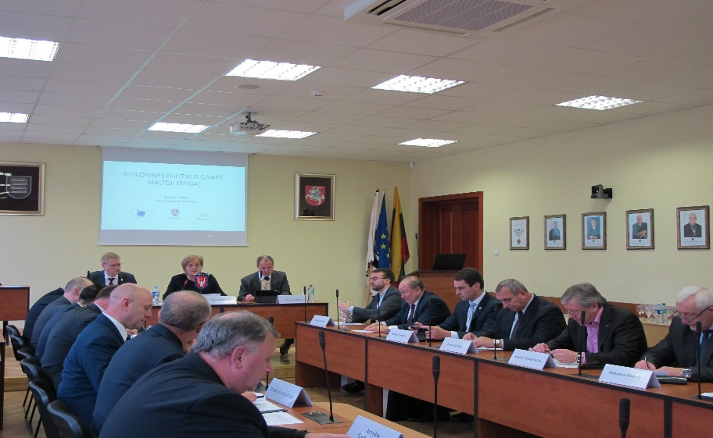
Nuotr. Kauno regiono plėtros tarybos posėdis, 2017 m. lapkričio 24 d., Kaišiadorys.
Kauno regiono plėtros tarybos sprendimų priėmimas, taikant rašytinę procedūrą vyko 2017 m. lapkričio 24 – 30 d., kurios metu buvo nutarta pakeisti 2014–2020 metų Europos Sąjungos fondų investicijų veiksmų programos priemonių lėšomis siūlomų bendrai finansuoti Kauno regiono projektų sąrašus: Nr. 04.5.1-TID-R-518 „Vietinio susisiekimo viešojo transporto priemonių parko atnaujinimas“, Nr. 10.1.3-ESFA-R-920 „Paslaugų ir asmenų aptarnavimo kokybės gerinimas savivaldybėse“. Taip pat buvo nuyatra pakeisti Kauno regiono plėtros plano iki 2020 metų, dalį „Priemonių planas“ ir išdėstyti nauja redakcija.
2017 m. gruodžio 20 – 28 d. vyko Kauno regiono plėtros tarybos sprendimų priėmimas, taikant rašytinę procedūrą. Taryba priėmė sprendimus dėl Kauno regiono plėtros plano iki 2020 metų pakeitimo. buvo nutarta pakeisti 2014–2020 metų Europos Sąjungos fondų investicijų veiksmų programos priemonių lėšomis siūlomų bendrai finansuoti Kauno regiono projektų sąrašus:Nr. 04.5.1-TID-R-516 „Pėsčiųjų ir dviračių takų rekonstrukcija ir plėtra“, Nr. 05.4.1-LVPA-R-821 „Savivaldybes jungiančių turizmo trasų ir turizmo maršrutų informacinės infrastruktūros plėtra“, Nr. 08.2.1-CPVA-R-908 „Kaimo gyvenamųjų vietovių atnaujinimas“. Taip pat buvo nutarta nustatyti šias Kauno regiono plėtros kryptis (specializaciją): 1. Sumani pramonė ir logistika (aviacija, bioekonomika, pramonės skaitmenizacija, logistikos centrai); 2. Mokslas, technologijos ir inovacijos (technologinių, medicinos, socialinių, humanitarinių ir žemės ūkio mokslų kryptys; susietų paslaugų ir veiklos rangos centrai; informacinės ir komunikacinės technologijos; eksperimentinių produktų kūrimas; eko-inovacijos); 3. Sveikatos priežiūra ir sveikatos stiprinimas (infrastruktūra ir paslaugos; sveikatos ir biotechnologijų mokslai; medicininis turizmas; medicininės technologijos); 4. Kultūrinės ir kūrybinės industrijos, turizmas (turizmas; vaizduojamieji, taikomieji ir scenos menai; reklama ir leidyba; architektūra ir dizainas; kultūros paveldas, amatai; programinė įranga ir kompiuterinės paslaugos).

3.6. Atstovavimas Lietuvos savivaldybių asociacijoje

Lietuvos savivaldybių asociacijoje rajono savivaldybei atstovauja meras S. Grinkevičius kartu su rajono savivaldybės tarybos nariais R. Diliūnu ir I. Stalioriene (2015 m. gegužės 15 d. tarybos sprendimas Nr. TS-101), nuo 2017 metų balandžio 28 dienos I. Staliorienę pakeitė V. Vanagas (2017 m. balandžio 28 d. sprendimu Nr. TS-104 ).
Spalio 24 d. vyko Lietuvos savivaldybių asociacijos posėdis, kurio metu buvo aptariamos 2018 m. valstybės biudžeto ir savivaldybių biudžetų finansinių rodiklių įstatymo projekto nuostatos, susijusios su savivaldybėms patikėtų funkcijų finansavimu ir kitais savivaldybių finansiniais klausimais. Vasario 9 dieną Lietuvos savivaldybių asociacijos (LSA) atstovai, tarp kurių – ir Kėdainių rajono savivaldybės meras Saulius Grinkevičius, susitiko su ministru pirmininku Sauliumi Skverneliu. Prieš šį svarbų darbinį susitikimą aktyviausi šalies merai svarbiausius klausimus ir problemas jau aptarė su socialinės apsaugos ir darbo, švietimo ir mokslo, aplinkos bei susisiekimo ministrais.
Kėdainių rajono meras S. Grinkevičius iškėlė klausimą dėl Statybos techninio reglamento, kuriuo vadovaujantis atliekamas kelių ir gatvių projektavimas.
Merai susitiko ir su aplinkos ministru Kęstučiu Navicku, viceministre Rėda Brandišauskiene ir Atliekų departamento direktoriumi Daliumi Krinicku. Jie aptarė atliekų tvarkymo sistemos problemas, savivaldybių vaidmenį planuojamos ūkinės veiklos poveikio aplinkai vertinimo procese bei pastatų renovacijos kausimus.
Kėdainių rajono meras S. Grinkevičius iškėlė klausimą dėl savivaldybėse vis dar aktualios asbesto (daugiausia šiferio) atliekų problemos. Aplinkos ministerijos atstovai informavo, jog 2017 m. pirmą kartą iš Atliekų tvarkymo programos lėšų bus skirta 790 tūkst. eurų savivaldybėms asbesto turinčių gaminių atliekų transportavimui ir saugiam šalinimui. Kėdainių rajono vadovo S. Grinkevičiaus teigimu, tik dėl šio savivaldybių veto ir protestuojančių mūsų krašto žmonių surinktų parašų buvo sustabdytas atliekų laikymo aikštelės įrengimas buvusiame karininiame aerodrome Daukšių kaime. Rajono vadovas priminė situaciją, kai liepos pabaigoje tik iš Kauno regiono aplinkos apsaugos departamento sužinota apie vienos bendrovės ketinimus Daukšių kaime 7,55 ha plote įrengti aikštelę, kurioje planuojama laikyti iki 75 tūkstančių tonų iš mechaninių biologinių apdorojimo įrenginių priimtų degių atliekų.
Posėdžio metu Meras iškėlė mūsų rajonui labai aktualų klausimą dėl daugiabučių namų modernizavimo kvotų. Kadangi pirmojo ir antrojo renovacijos etapų metu Kėdainiuose buvo modernizuota dvidešimt pastatų, vėliau mūsų savivaldybei buvo sumažintos renovuojamų namų kvotos, pagal kurias trečiajam etapui numatyta lėšų skirti tik septynių pastatų renovacijai. Domėjosi kodėl Kėdainių rajonas turi kentėti dėl to, kad prieš keletą metų tik trisdešimt procentų įvykdė daugiabučių namų renovavimo programą? Ministro prašė peržiūrėti šį klausimą, nes norima, kad Kėdainiuose būtų modernizuota kuo daugiau namų.
Susitikime Meras taip pat akcentavo hidrotechninių statinių – užtvankų, šachtų ir kt. nuosavybės ir stumbrų daromos žalos klausimus. Akcentavo, kad rajone yra labai aktuali stumbrų daromos žalos problema. Ūkininkai reiškia nepasitenkinimą, kad stumbrai niokoja pasėlius, taip pat pastaruoju metu vis dažniau miškų savininkai dėl to irgi kelia klausimus ir reikalauja kompensacijų už patirtą žalą. Meras posėdžio metu akcentavo, kad problemą reikia spręsti kaip galima efektyviau.

Atstovavimas UAB „Kėdainių laisvoji ekonominė zona
Kėdainių LEZ Pramoninio parko teritorija įsteigta 2012 metais. Vėliau atrinktas Kėdainių LEZ operatorius – įsteigta UAB „Kėdainių laisvoji ekonominė zona“. Laisvoji ekonominė zona įsikūrusi 130,55 ha teritorijoje, kurioje įrengta inžinerinė infrastruktūra (vandentiekis, nuotekos, gatvės, apšvietimas). Kėdainiai, vieną iš stipriausių Kauno regiono rajonų, yra patrauklūs, nes tai – Lietuvos vidurys, labai patogi vieta logistikai. Čia puikiai išvystyta infrastruktūra, todėl kalbamės su įvairaus pobūdžio verslininkais, dirbančiais inžinerinės, maisto ir chemijos pramonės srityse.

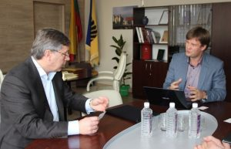
Nuotr. Meras S. Grinkevičius ir Kėdainių LEZ direktorius G. Valuckas.

Kauno trąšų didmenininkės „VItera Baltic“ antrinė įmonė „Ikarai“ pradeda skystųjų trąšų gamybos įmonės statybas Kėdainių LEZ – tai pirmoji investicija šiame LEZ, iki šiol zonoje veikė tik krematoriumas, pastatytas dar prieš patvirtinant pramonės parką laisvąja ekonomine zona.
Taip pat modernų kanapių pluošto apdorojimo fabriką Kėdainių LEZ statys „Axis Technologies“. Fabrikas, kurį numatyta paleisti jau 2019 m. vasario mėnesį, iškils UAB „Natūralus pluoštas“ užsakymu. Projekto vertė siekia 8 mln. Eur. Mūsų rajonui svarbus kiekvienas investuotojas, savivaldybė daro kad Kėdainių Laisvojoje ekonominėje zonoje įsikurtų dabar veiklą norintys pradėti investuotojai. Šie investuotojai planuoja vykdyti veiklą, susijusią su žemės ūkio produkcijos perdirbimu, tad tai būtų naudinga ir mūsų krašto ūkininkams.
Kėdainių rajono savivaldybės meras Saulius Grinkevičius ir savivaldybės administracijos direktorius Ovidijus Kačiulis priėmė svečių iš JAV delegaciją, kuri domėjosi investavimo galimybėmis Kėdainių laisvojoje ekonominėje zonoje (LEZ). Susitikime taip pat dalyvavo UAB „Kėdainių laisvoji ekonominė zona“ atstovai. Iš Pensilvanijos valstijos atvykęs UAB „Steel Span“ prezidentas Arnodas Davis rajono vadovams pristatė savo įmonę, kuri pramoniniams pastatams – angarams, sandėliams, garažams ir kt., gamina metalo modulius. Iš jų vėliau statybos vietoje sparčiai, per trumpiausią laiką sumontuojamas pastatas. Modulius gaminančiame fabrike taikomos aukštosios technologijos, dirba kvalifikuoti specialistai. Tokią įmonę bendrovė „Steel Span“ turi Didžiojoje Britanijoje, tačiau šiai šaliai išstojant iš Europos Sąjungos dėl nežinomų pasekmių čia dirbantiems verslininkams iš užsienio, amerikiečiai ieško naujų investicijų galimybių kitose Europos šalyse. Verslininkas iš JAV nusiteikęs optimistiškai, todėl pirmiausia mūsų šalyje ketina pradėti prekybą moduliais, o vėliau ruošiasi statyti fabriką, kuriam ieško vietos.
2017 metų pradžioje Kėdainių LEZ pradėta statyti Kauno trąšų didmenininkės „Vitera Baltic“ antrinė įmonė „Ikarai“ . Taip pat šioje zonoje veikia krematoriumas, pastatytas dar prieš patvirtinant pramonės parką laisvąja ekonomine zona.
2017 m. Kėdainių rajono savivaldybėje vyko susitikimai su Kėdainių LEZ atstovais, susitikimų metu buvo aptarti aktualūs klausimai, svarstytos investuotojų pritraukimo galimybės.

IV SKYRIUS

MERO POTVARKIAI

Meras savo sprendimus įformina potvarkiais. Pagal teisės aktų suteiktą kompetenciją Kėdainių rajono savivaldybės meras S. Grinkevičius nuo kadencijos pradžios pasirašė 1278 potvarkius. 2015 m. buvo pasirašyti 348 mero potvarkiai, 2016 m. – 401 mero potvarkis, o 2017 m.- 529 mero potvarkiai (2 pav.).

2 pav. Kėdainių rajono savivaldybės mero S. Grinkevičiaus 2016 ir 2017 m. pasirašyti potvarkiai.

2017 m. rajono mero S. Grinkevičiaus potvarkiais buvo sudarytos 3 darbo grupės:
  - 2017 m. sausio mėnesį buvo sudaryta kamerinių chorų festivalio organizavimo darbo grupė.
  - 2017 m. vasario mėnesį buvo sudaryta darbo grupė Lietuvos Respublikos Seimo kontrolieriaus ataskaitoje nurodytų rekomendacijų nagrinėjimui.
2017 m. vasario mėnesį Vadovaudamasis Lietuvos Respublikos vietos savivaldos įstatymo 20 straipsnio 4 ir 5 dalimis, atsižvelgdamas į Kėdainių miesto savivaldybės daugiabučių namų bendrijų iniciatyvinės grupės 2017 m. sausio 24 d. reikalavimą bei Kėdainių rajono savivaldybės tarybos 2017 m. vasario 17 d. posėdžio protokolą, Meras sudarė darbo grupę siūlomiems Kėdainių miesto ir kitų gyvenamųjų vietovių tvarkymo ir švaros taisyklių, patvirtintų Kėdinių rajono savivaldybės tarybos 2016 m. balandžio 29 d. sprendimu Nr. TS-126, pakeitimams nagrinėti.
Taip pat vasario mėnesį buvo pasirašytas potvarkis dėl atstovų delegavimo į rajono savivaldybės nevyriausybinių organizacijų taryba, kuriuo Meras delegavo į Kėdainių rajono savivaldybės nevyriausybinių organizacijų tarybą atstovus.
2017 m. liepos 18 d. Kėdainių rajono savivaldybės mero potvarkiu Nr. MP1-28 buvo skelbiama vietos gyventojų apklausa dėl Kėdainių miesto ir kitų gyvenamųjų vietovių tvarkymo ir švaros taisyklių, patvirtintų Kėdainių rajono savivaldybės tarybos 2016 m. balandžio 29 d. sprendimu Nr. TS-126 „Dėl Kėdainių miesto ir kitų gyvenamųjų vietovių tvarkymo ir švaros taisyklių patvirtinimo“ 10 punkto pakeitimo. Apklausa buvo siekiama išsiaiškinti gyventojų nuomonę, kaip turėtų būti prižiūrimos daugiabučiams namams, kuriems iki šiol nėra išnuomoti ar perleisti žemės sklypai, priskirtos teritorijos. Kadangi klausimas buvo susijęs su visų gyventojų, mokesčių mokėtojų, biudžeto lėšų panaudojimu, todėl atrankinė apklausa buvo vykdoma visoje savivaldybės teritorijoje.
Iš viso apklausta 1013 18 metų ir vyresnių savivaldybės gyventojų, kurie turi teisę rinkti šios savivaldybės Tarybą, visose vienuolikoje seniūnijų. Apklausos metodiką, imtį ir instrumentus parengė bei apklausą atliekančius darbuotojus apmokė bendra Lietuvos ir Didžiosios Britanijos įmonė UAB „Baltijos tyrimai“.

Pav. Kėdainių rajono savivaldybės gyventojų apklausos rezultatai, 2017 m. rugpjūtis

Nuo 2015 m. balandžio 17 d. Kėdainių rajono savivaldybės mero potvarkiais parengti ir įteikti 438 padėkos raštai ir sveikinimai, 2016 m. įteikta 480 padėkos raštų ir 620 sveikinimų, o 2017 m. 405 padėkos raštai ir 960 sveikinimų.

V SKYRIUS

SAVIVALDYBĖS BIUDŽETAS, STRATEGINIS PLANAVIMAS, INVESTICIJOS IR ATLIKTI DARBAI

5.1. Kėdainių rajono savivaldybės biudžetas

Patvirtintas 2017 metų Savivaldybės biudžeto pajamų planas sudarė 39 008,1 tūkst. Eur, asignavimai – 42 235,9 tūkst. Eur (su apyvartos lėšų likučiu 3 227,8 tūkst. Eur). Atsižvelgiant į Lietuvos Respublikos Vyriausybės priimtus sprendimus, į realius poreikius ir pokyčius, Savivaldybės biudžetas metų eigoje buvo tikslinamas. 2017 m. gruodžio 22 d. Savivaldybės tarybos sprendimu Nr. TS-232 patikslintas Savivaldybės biudžeto pajamų planas 44 660,3 tūkst. Eur, asignavimai – 49 086,1 tūkst. Eur (su apyvartos lėšų likučiu 4 425,8 tūkst. Eur).
2017 m. Savivaldybės patikslintas biudžeto pajamų planas (biudžeto įvykdymo ataskaitos duomenimis) 44 660,3 tūkst. Eur, įvykdyta 46 466,9 tūkst. Eur. 2017 m. gauta 1 806,6 tūkst. Eur daugiau planuotų pajamų ir apskaityta apyvartinių lėšų likutyje. Lyginant su 2016 m., įvykdymas padidėjo 4 037,2 tūkst. Eur, arba 9,5 proc. Planuotos ir nepanaudotos 97,9 tūkst. Eur valstybės biudžeto specialiosios tikslinės dotacijos lėšos.
Mokesčių surinkimas. Gyventojų pajamų, nekilnojamojo turto, žemės ir paveldimo turto mokesčius administruoja centrinis mokesčių administratorius − Valstybinė mokesčių inspekcija prie Lietuvos Respublikos finansų ministerijos (toliau – VMI). VMI Kėdainių poskyrio duomenimis 2017 m. Savivaldybei, VMI bei mokesčių mokėtojams buvo sėkmingi, kadangi visų mokesčių rūšių surinkimo planai buvo viršyti. Tokius išaugusius skaičius galėjo nulemti daug veiksnių: atlyginimai, mokesčių mokėtojų verslumas, skaidrumas, VMI vykdyti patikrinimai ir kt.
Gyventojų pajamų mokestis sudaro didžiąją dalį (86,7 proc.) visų surenkamų mokesčių. 2017 m. šio mokesčio surinkta 3,7 proc. (739,2 tūkst. Eur) daugiau nei 2016 m. ir 15,2 proc. (2 707,2 tūkst. Eur) daugiau nei 2015 m. Lietuvos Respublikos Seimas tvirtina kiekvienų metų Valstybės biudžeto ir savivaldybių biudžetų finansinių rodiklių patvirtinimo įstatymą, kuriame patvirtinama gyventojų pajamų mokesčio dalis (procentais), tenkanti visų savivaldybių biudžetams. Ši dalis 2017 metais buvo padidinta iki 78,17 proc., kai 2016 metais buvo 75,49 proc., o 2015 m. – 72,8 proc.
Pajamos iš žemės mokesčio Savivaldybėje sudaro 628,4 tūkst. Eur, t. y. 33,4 proc., arba 157,4 tūkst. Eur, daugiau nei planuota, ir 5,2 proc. (30,8 tūkst. Eur) daugiau nei 2016 m. bei 9 proc. (51,8 tūkst. Eur) daugiau nei 2015 m. Pagal iki 2012 m. galiojusį Lietuvos Respublikos žemės mokesčio įstatymą, savivaldybėms buvo suteikta teisė nustatyti tik lengvatas šio mokesčio mokėtojams. Vadovaujantis įstatymais bei atsižvelgiant į mažas pajamas gaunančius savivaldybės gyventojus, Savivaldybės taryba kiekvienais metais nustato žemės mokesčio lengvatas. Nuo 2013 m., įsigaliojus naujoms Žemės mokesčio įstatymo nuostatoms, savivaldybėms suteikta teisė pačioms nustatyti konkrečius mokesčio tarifus bei lengvatas. Žemės mokesčio surinkimas kasmet didėja dėl žemės vertės didėjimo, taip pat didėja nuosavybę turinčių asmenų skaičius.
Asignavimai programoms. 2017 m. biudžete patvirtintos 11 visas Savivaldybės veiklos sritis apimančios programos, kurias administruoja Savivaldybės biudžeto asignavimų valdytojai. Šios programos buvo finansuojamos iš Savivaldybės biudžeto, valstybės specialiųjų tikslinių dotacijų, valstybės investicijų programos, Europos Sąjungos lėšų.

3 Lentelė. Kėdainių rajono savivaldybės biudžeto išdailos pagal programas 2016–2017 m., tūkst. Eur.
Programos kodas ir pavadinimas | 2016 m.  faktas | Lyginamasis svoris, proc. | 2017 m. faktas | Lyginamasis svoris, proc. | Pokytis
 |  |  |  |  | proc. | tūkst. Eur
01 Švietimas ir ugdymas | 20 760,6 | 48,16 | 22 287,1 | 47,13 | 107,4 | 1 526,5
02 Sveikatos apsauga | 617,7 | 1,87 | 925,5 | 1,96 | 149,8 | 307,8
03 Socialinės apsaugos plėtojimas | 5 897,3 | 14,71 | 6 583,6 | 13,92 | 111,6 | 686,3
04 Kūno kultūros ir sporto plėtra | 414,7 | 0,67 | 621,7 | 1,31 | 149,9 | 207,0
05 Kultūros veiklos plėtra | 2 194,2 | 5,44 | 3 667,7 | 7,76 | 167,2 | 1 473,5
06 Kultūros paveldo išsaugojimas, turizmo skatinimas ir vystymas | 367,4 | 0,61 | 1 078,1 | 2,28 | 293,4 | 710,7
07 Infrastruktūros objektų priežiūra ir plėtra | 2 852,2 | 7,89 | 3 468,5 | 7,35 | 121,6 | 616,3
08 Aplinkos apsauga | 2 501,6 | 5,15 | 2 716,4 | 5,74 | 108,6 | 214,8
09 Žemės ūkio plėtra ir melioracija | 534,6 | 1,28 | 563,6 | 1,19 | 105,4 | 29,0
10 Parama verslui ir verslo plėtra | 14,5 | 0,04 | 20,0 | 0,04 | 137,9 | 5,5
11Savivaldybės valdymo tobulinimas (t. sk. paskolų refinansavimas) | 5 210,4 | 14,21 | 5 352,7 | 11,32 | 102,7 | 142,3
Iš viso | 41 365,2 | 100,00 | 47 284,9 | 100,00 | 114,3 | 5 919,7

Vertinant Savivaldybės biudžeto lėšas, didžioji jų dalis buvo skirta Švietimo ir ugdymo programai (47,13 proc.), Socialinės apsaugos plėtojimo programai (13,92 proc.), Savivaldybės valdymo tobulinimo programai (11,32 proc.), Kultūros veiklos programai (7,76 proc.), Infrastruktūros objektų priežiūros ir plėtros programoms (7,35proc.), Aplinkos apsaugos programai (5,74 proc.). Lyginant 2016 m. ir 2017 m. matyti, kad ataskaitiniu laikotarpiu programų finansavimui buvo skirta 14 proc. daugiau lėšų nei praėjusiais metais.
Paskolos. Vadovaujantis Lietuvos Respublikos valstybės biudžeto ir savivaldybių biudžetų finansinių rodiklių patvirtinimo įstatyme nustatytais skolinimosi limitais bei Vyriausybės patvirtintomis savivaldybių skolinimosi taisyklėmis, 2017 m gegužės 26 d. Savivaldybės tarybos sprendimu Nr. TS-110 pritarta imti ilgalaikę paskolą (5 metams) iki 1 066,4 tūkst. Eur ankstesnėms paimtoms paskoloms grąžinti.
Įsiskolinimų bankams suma 2017 m. pradžioje buvo 3 959,0 tūkst. Eur, metų pabaigoje – 3 958,8 tūkst. Eur. Įsiskolinimai kredito įstaigoms per 2017 m. sumažėjo 0,2 tūkst. Eur, išlaidų kompensavimo būdu grąžinus ES lėšas.
Per 2017 m. Savivaldybė neviršijo Lietuvos Respublikos 2017 m. valstybės biudžeto ir savivaldybių biudžetų finansinių rodiklių patvirtinimo įstatymu patvirtinto skolinimosi limito. Savivaldybės skola kredito įstaigoms 2018 m. sausio 1 d. sudaro 15,6 proc. 2018 m. planuojamų pajamų savarankiškoms funkcijoms vykdyti.

5.2. Strateginis planavimas Kėdainių rajono savivaldybėje

2017 m. Savivaldybės administracijos veikla buvo vykdoma atsižvelgiant į Savivaldybės 2017−2019 m. strateginį veiklos planą, kuris patvirtintas Savivaldybės tarybos 2016 m. gruodžio 30 d. sprendimu Nr. TS-272. Šis vidutinės trukmės planavimo dokumentas parengtas siekiant efektyviai vykdyti viešojo administravimo ir viešųjų paslaugų teikimo funkcijas, užtikrinti bendruomenės viešųjų poreikių ir interesų tenkinimą, įgyvendinti Kėdainių rajono strateginiame plėtros plane iki 2020 metų numatytas priemones.
2017−2019 m. strateginį veiklos planą sudaro 11 programų, kurios apima švietimo, kultūros, sveikatos, socialinio, infrastruktūros, aplinkosaugos, žemės ūkio, verslo ir turizmo bei kt. sektorių veiklas. Kiekvienoje programoje yra iškelti tikslai, uždaviniai ir priemonės, nurodytos planuojamos lėšos joms įgyvendinti, numatyti vertinimo kriterijai programose numatytų priemonių įgyvendinimo stebėsenai vykdyti. 2017−2019 m. strateginiame veiklos plane numatytiems tikslams, uždaviniams ir priemonėms pasiekti 2017 m. buvo planuota 66,4 mln. Eur, 2018 m. – 80,0 mln. Eur, 2019 m. – 65,5 mln. Eur.
Savivaldybės tarybai patvirtinus 2017 m. biudžetą, atsižvelgiant į tikslinių lėšų gavimą, 2017 m. rugsėjo 28 d. rajono tarybos sprendimu Nr. TS−151 patikslintos 2017−2019 m. strateginio veiklos plano programos. Patikslinti asignavimai 2017−2019 m. strateginio veiklos plano programoms vykdyti 2017 m. sudarė 59,2 mln. Eur, 2018 m. 76,5 mln. Eur, 2019 m. – 76,4 mln. Eur., t. y. atitinkamai 10,8 proc. ir 4,4 proc. mažiau bei 16,6 proc. daugiau nei buvo planuota.
Savivaldybės tarybai patvirtinus 2017−2019 m. strateginį veiklos planą bei 2017 m. Savivaldybės biudžetą, parengtas Savivaldybės administracijos 2017 metų veiklos planas. Metiniame plane priskirtos Administracijai įgyvendinti strateginio veiklos plano programų priemonės, nurodyti už jų vykdymą atsakingi Administracijos skyriai ar specialistai. Savivaldybės administracijos 2017 metų veiklos plano biudžetas – apie 28,4 mln. Eur.
Programoje suplanuotos įgyvendinti priemonės Kėdainių miesto tikslinėje teritorijoje, skiriant lėšas miesto urbanistinei plėtrai, t. y. gyvenamųjų vietovių plėtrai, apimančiai įvairias konkrečioje vietovėje daromas investicijas, kurių tikslas – paskatinti konkrečios vietovės regeneraciją ir augimą. Kėdainių miesto tikslinėje teritorijoje viešosios infrastruktūros kompleksiškam atnaujinimui suplanuota įgyvendinti 10 projektų, kuriems numatomas 15,3 mln. Eur Europos Sąjungos, valstybės bei savivaldybės biudžeto lėšų finansavimas.
2017 m. parengta ir Savivaldybės taryboje patvirtinta 2016–2018 m. strateginio veiklos plano 2016 m. vykdymo ataskaita. 2016–2018 metų strateginis veiklos planas 2016 m. pagal įgyvendintų priemonių skaičių įvykdytas 95,3 proc. (2015 m. – 94,2 proc.), o pagal panaudotas lėšas – 96,1 proc. (2015 m. – 95,5 proc.). Iš viso buvo įgyvendintos ar įgyvendinamos 223 priemonės už 47,8 mln. Eur. Strateginio veiklos plano įvykdymas 2015 m., lyginant su 2016 m., tiek pagal įvykdytų priemonių skaičių, tiek pagal panaudotų lėšų skaičių, buvo mažesnis.
Atsižvelgiant į strateginį plėtros planą iki 2020 metų, 2017−2019 m. strateginio veiklos plano bei 2017 m. biudžeto vykdymą, pateiktus fizinių bei juridinių asmenų prašymus, esamą situaciją atskiruose sektoriuose, 2014–2020 metų Europos Sąjungos finansavimo galimybes, parengtas ir 2018 m. vasario mėn. Savivaldybės taryboje patvirtintas Savivaldybės 2018−2020 m. strateginis veiklos planas.
2017 m. Savivaldybės administracija pasirašė 11 projektų finansavimo ir administravimo sutarčių už daugiau nei 9 mln. Eur, dar 2 finansavimo sutartis už daugiau nei 6 mln. Eur pasirašė UAB „Kėdainių vandenys“ (Savivaldybės administracija yra projekto partneris). Kauno regiono plėtros tarybos sekretoriatui įvertinus projektų investicijų projektus bei pateiktus projektinius pasiūlymus, įgyvendinančioms institucijoms pagal nustatytus terminus buvo pateiktos 23 projektų paraiškos už beveik 10 mln. Eur.
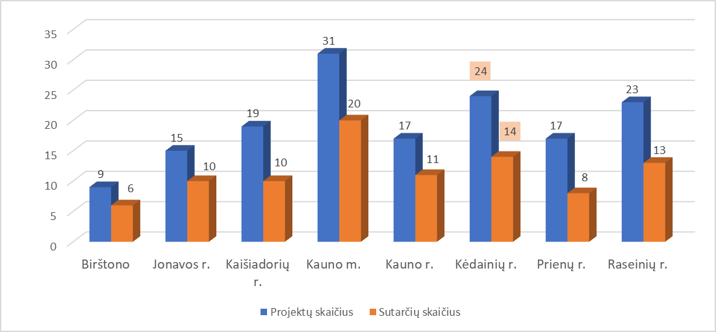
2 Pav. Projektų ir sutarčių skaičius (Statistinė informacija parengta pagal 2018-01-15 Kuano regiono projektų sąrašų ir SFMIS duomenis).

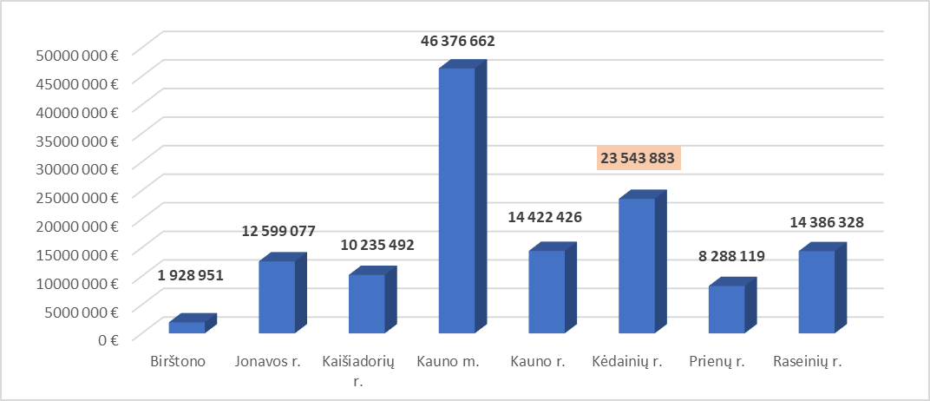
3 Pav. Projektų ES paramos suma Kauno regiono projektų sąrašuose (Statistinė informacija parengta pagal 2018-01-15 Kuano regiono projektų sąrašų ir SFMIS duomenis).

Kauno regiono projektų sąrašuose ES projektams įgyvendinti Kėdainių rajonui suplanuota per 23,5 mln., Eur., tai sudaro apie 18 proc. visos skirtos Kauno regionui ES paramos. Didžioji dalis (35 proc.) tenka Kauno miestui. Regioninio planavimo būdu Kėdainių rajono savivaldybė numato įgyvendinti 24 projektus. 2018 m. sausio 1 d. pasirašyta 14 projektų finansavimo sutarčių, kurių vertė apie 20 mln. Eur (iš jų ES parama sudaro 16,5 mln. Eur). Pagal pasirašytų finansavimo sutarčių skaičių Kėdainiai yra antroje vietoje regione, po Kauno miesto savivaldybės. Vertinant 2017 m. pažymėtina, kad Kėdainių rajono savivaldybė ES projektams įgyvendinti investavo apie 3,3 mln. Eur. Tuo tarpu Kauno rajonas investavo 2,9 mln. Eur, Jonava - 1,7 mln. Eur, Raseiniai 1,7 mln. Eur.

5.3. Statybos sritis, investicijos, keliai ir gatvės

2017 m. infrastruktūros objektams statyti, rekonstruoti ir remontuoti naudotos Valstybės investicijų programos, Savivaldybės biudžeto, privačios, Kelių priežiūros ir plėtros programos lėšos. Infrastruktūros objektų remonto / rekonstrukcijos / atnaujinimo darbus koordinavos Statybos ir turto skyrius.
2017 m. buvo vykdomi 6 Valstybės biudžeto finansavimą gavę investiciniai projektai, kurių įgyvendinimui panaudota per 2 mln. 146 tūkst. Eur (2016 m. – 8 projektai už 1 mln. 252 tūkst. Eur, 2015 m. − 11 projektų už 1 mln. 503 tūkst. Eur).

2017 m. Valstybės biudžeto lėšomis:
- pradėti Truskavos pagrindinės mokyklos pastato modernizavimo darbai (76,6 tūkst. Eur);
- tęsiami Šėtos socialinio ir ugdymo centro rekonstrukcijos darbai (284 tūkst. Eur), toliau vykdomi Akademijos gimnazijos priestato statybos darbai (490 tūkst. Eur);
- baigiami Didžiosios Rinkos a. 4 pastato rekonstravimo, įrengiant Mikalojaus Daukšos viešosios bibliotekos vaikų ir jaunimo skyrių, rangos darbai (967,0 tūkst. Eur);

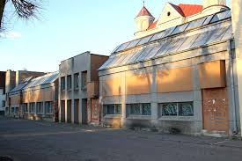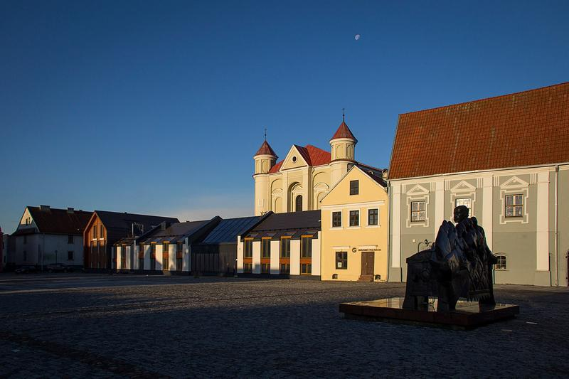
Nuotr. Didžiosios Rinkos a. 4 pastatas iki rekonstrukcijos ir po rekonstrukcijos

- baigti Slaugos palaikomojo gydymo ligoninės integracijos į VšĮ Kėdainių ligoninę, antro 40 lovų slaugos ir palaikomojo gydymo skyriaus įkūrimo pertvarkant traumatologijos ir psichiatrijos skyrius rangos darbai (248,9 tūkst. Eur),
- baigti Krakių Mikalojaus Katkaus gimnazijos pastato modernizavimo darbai (80,0 tūkst. Eur);
Kaip ir kasmet, Savivaldybės administracija vykdė projektus (darbus) iš Savivaldybės biudžeto lėšų.

2017 m. Savivaldybės biudžeto lėšomis buvo vykdomi šie pagrindiniai darbai:
- Lietuvos sporto universiteto Kėdainių „Aušros“ progimnazijos atnaujinimas ir vidaus patalpų remonto techninio projekto paruošimas (146,5 tūkst. Eur);
- Labūnavos pagrindinės mokyklos „Dobiliukas“ skyriaus pastato atnaujinimas, sienų ir cokolio apšiltinimas (26,5 tūkst. Eur);
- Surviliškio V.Svirskio pagrindinės mokyklos remontas (45,0 tūkst. Eur);
- Kėdainių J. Paukštelio progimnazijos vidaus patalpų remontas (20,0 tūkst. Eur);
- Kėdainių Šviesiosios gimnazijos pastato, Didžioji g. 60, rekonstrukcijos konservavimo darbai (76,9 tūkst. Eur) Šviesioji gimnazija 2014 m. LR Švietimo ir mokslo ministerija iš Švietimo įstaigų modernizavimo programos skyrė 86 886 Eur Kėdainių Šviesiosios gimnazijos modernizavimui (2014 m. – 86 886 Eur; 2015 m. – 173 772 Eur; 20116 m. – 103 000 Eur ). UAB „LitCon“parengė pastato Didžioji g. 60, Kėdainiuose, techninį projektą ir pradėjo rekonstravimo darbus. Objekto vertė 2 519 544,53 Eur. Atlikta darbų už 363 658 Eur. 2017 m. pagal Švietimo įstaigų modernizavimo programą finansavimas nebuvo gautas. Savivaldybės biudžeto lėšomis (panaudota 82 315 Eur) įrengta konstrukcijų apsauga nuo atmosferos poveikio, padaryta monolitinė perdanga virš rūsio, uždengtos angos, išlygintas gruntas, kad būtų užtikrintas gyventojų (ypač vaikų) saugumas.
- Kėdainių miesto viešosios erdvės prie Budrio g. sutvarkymas – automobilių stovėjimo aikštelė (294,6 tūkst. Eur) spalio pabaigoje Kėdainių mieste, A. Budrio gatvėje, prie VšĮ Kėdainių pirminės sveikatos priežiūros centro (PSPC) ir VšĮ Kėdainių ligoninės, buvo atidaryta nauja automobilių stovėjimo aikštelė, kuri labai palengvino gyventojų ir gydytojų kasdienybę. Šios aikštelės vietoje augę medžiai, atliekant jos įrengimo darbus, buvo iškirsti. Už iškirstų medžių vertę buvo nupirkta ir atsodinta keturiasdešimt jaunų medelių – dvidešimt mažalapių liepų Skongalio gatvėje, dar dvidešimt raudonlapių klevų – Kauno gatvės kapinėse.
Išspręsta viena iš aktualių problemų, nes kėdainiečiai, atvykstantys į abi gydymo įstaigas jau seniai laukė automobilių stovėjimo aikštelės.
Automobilių aikštelės įrengimo darbus vykdė UAB ,,Jonavos hidrotechnika“, darbų vertė – apie 295 tūkst. eurų.
Naujoji automobilių stovėjimo aikštelė skirta 175 automobiliams, iš jų 16 – neįgaliesiems. Aikštelės plotas yra 5 600 kv. m, pėsčiųjų takų plotas – 235 kv. m. Atvykstančiųjų į gydymo įstaigas patogumui, įrengti šeši suoliukai, šešios šiukšlių dėžės, taip pat dviračių stoginė.
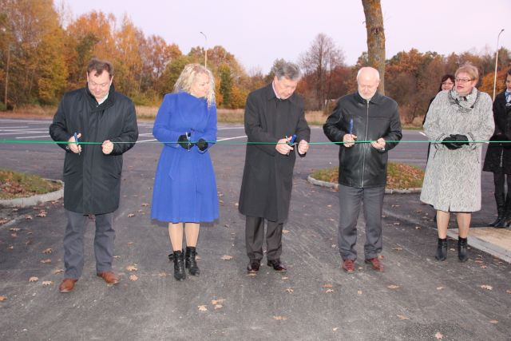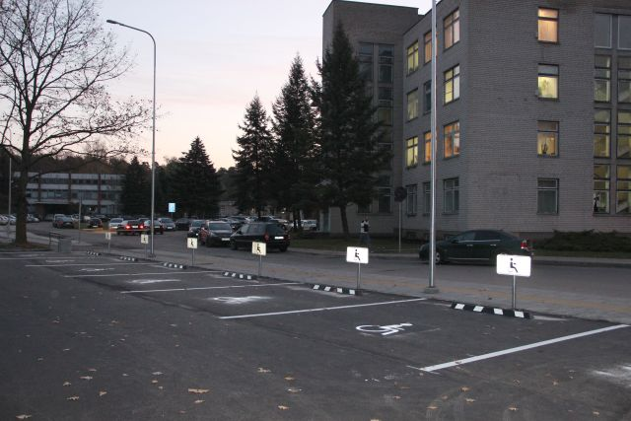
Nuotr. naujos automobilių stovėjimo aikštelės atidarymas, atidaryta aikštelė.
- VšĮ Kėdainių ligoninės laboratorinio – stomatologinio korpuso rekonstravimo techninio projekto parengimas ir langų pakeitimas (78,0 tūkst. Eur);
- užbaigtas VšĮ Kėdainių PSPC Greitosios medicinos pagalbos skyriaus pastato ir garažų remontas (7,4 tūkst. Eur);
- Tiskūnų medicinos punkto remontas – sutvarkytas vandentiekis, suremontuotos patalpos (8,5 tūkst. Eur);
- biudžetinių ir viešųjų įstaigų stogų remontas (16,8 tūkst. Eur);
- Savivaldybės socialinio būsto langų keitimas (12,5 tūkst. Eur);
- neprivatizuotų butų, bendrabučių remontas (62,6 tūkst. Eur);
- Dotnuvos g. esančių kapinių aptvėrimas (20,0 tūkst. Eur);
- buitinių nuotekų tinklų išplėtimas A. Kanapinsko g. ir Minareto g. (92,9 tūkst. Eur);
- vandentiekio ir buitinių nuotekų tinklų išplėtimas Surviliškyje (67,6 tūkst. Eur);
- vandentiekio ir buitinių nuotekų tinklų išplėtimas Šlapaberžėje (33,4 tūkst. Eur);

- Apšvietimas :
Kėdainių mieste modernūs LED šviestuvai įrengti dalyje J. Basanavičiaus gatvės (nuo sporto arenos iki Basanavičiaus g. ir Šėtos g. sankryžos), Rasos gatvėje, dalyje Respublikos gatvės (nuo J. Basanavičiaus g. ir Respublikos g. sankryžos iki Respublikos g. Nr. 8A). Kruopinių gatvės dalyje (nuo Daukšos g. ir Kruopinių g. sankryžos iki Daukšos g. Nr. 4, 6, 8, 10, 14, 16, 20A, 18) sumontuotos metalinės atramos su natrio lempų šviestuvais. Tokie pat apšvietimo rekonstrukcijos darbai atlikti ir Šilelio, Šermukšnių ir Vilniaus gatvėse. Apšvietimas įrengtas ir Pavasario gatvėje.
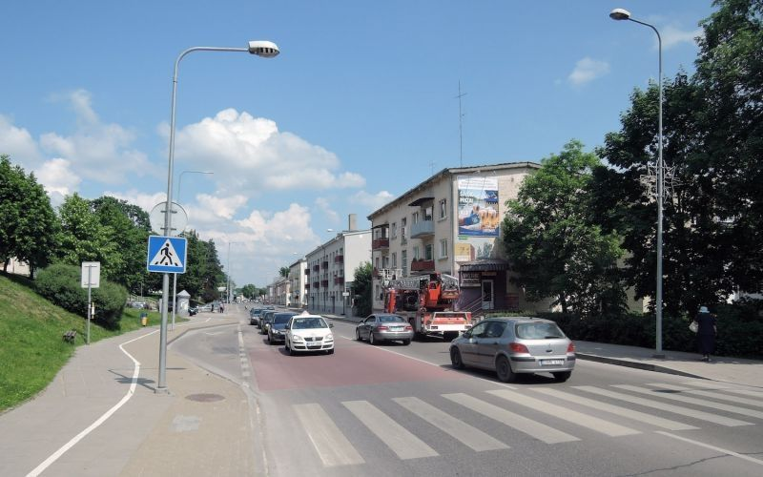
Nuotr. Kėdainių miesto J. Basanavičiaus g.

Nors Kėdainių mieste automobilių ir pėsčiųjų srautas daug didesnis nei rajono vietovėse, tačiau ir ten dėl menko gatvių apšvietimo yra gausybė problemų. Rajone šiais metais apšvietimo tinklų atnaujinta už beveik 46 tūkst. eurų. Natrio lempų šviestuvai įrengti Pelėdnagių seniūnijos Nociūnų kaime, Jagminų gatvėje. Didžiuliai apšvietimo tinklų rekonstrukcijos darbai atlikti Dotnuvos seniūnijoje, Šlapaberžės kaime. Čia sumontuoti 77 vienetai natrio lempų šviestuvų. Apšvietimo tinklai rekonstruoti ir Šėtos miestelio Čeponiškių, Sodų, Kauno, Ukmergės gatvėse.

- Miesto stadionas
Toliau vykdomas miesto stadiono rekonstravimas. 2015 m. buvo paskelbtas rangos darbų konkursas Stadiono aptarnavimo ir buities pastato su dengtomis tribūnomis statyboms ir teritorijos sutvarkymui. Laimėtojas UAB „Verslo bitė“ (objekto vertė – 1 610 185,00 Eur). Statybos finansuojamos iš Kūno kultūros ir sporto departamento prie Lietuvos Respublikos Vyriausybės Valstybės investicijų programoje numatytų kapitalo investicijų (skirta 2015 m. – 289 620 Eur; 2016 m. – 252 000 Eur) ir Savivaldybės biudžeto ( 2017 m – 180 000 Eur). Darbus planuota užbaigti 2018 m. lapkričio 15 d. Įmonė nepagrįstai vilkino sutarties vykdymą ir pažeidinėjo sutartinius įsipareigojimus, kas kėlė abejones ar UAB ,,Verslo bitė” atitinka statybos rangovui keliamus reikalavimus, nes sugebėjo atlikti tik 42,5 proc. darbų, kurių vertė 230 000 Eur, iš numatytų atlikti darbų pagal skirtą finansavimą. Nugriautas senas administracijos pastatas, pradėti betonuoti stadiono aptarnavimo ir buities pastato su dengtomis tribūnomis pamatai bei įrengta dalis pėsčiųjų takų. Už sutartinių įsipareigojimų pažeidimus buvo skaičiuojami delspinigiai, o 2017-10-20 statybos rangos darbų sutartis su UAB „Verslo bite“ buvo nutraukta.

2017 m. Kėdainių rajono vietinės reikšmės kelių ir gatvių priežiūrai, remontui, rekonstravimo ir naujos statybos darbams bei saugaus eismo užtikrinimui iš Kelių priežiūros ir plėtros programos (toliau – KPPP) buvo skirta 2 mln. 85 tūkst. Eur, t. y. 1 proc. mažiau nei 2016 m. ir 14 proc. mažiau nei 2015 m.
Iš visų KPPP lėšų 403,8 tūkst. Eur tikslinės lėšos buvo skirtos:
- 209 tūkst. Eur Kėdainių m. Didžiosios Rinkos aikštei rekonstruoti (2016 m. buvo skirta 254 tūkst. Eur, 2015 m. – 131,8 tūkst. Eur). Buvo įrengtas įvairus aikštės grindinys su pagrindais, lietaus ir nuotekų surinkimo sistema, gatvės šviestuvai (16 vnt.), plokštės su nukreipiamuoju paviršiumi neįgaliesiems, dekoratyvinės el. spintos (9 vnt.), taip pat įrengi suolai (30 vnt.), šiukšliadėžės (10 vnt.), dviračių stovai (3 vnt.).

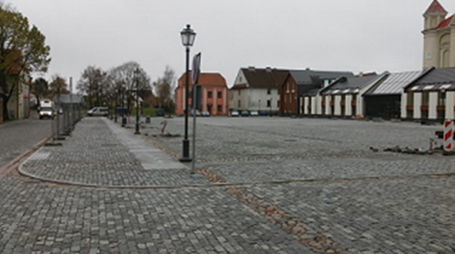
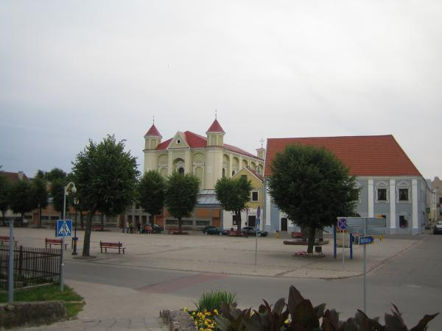
Pav. Didžiosios Rinkos aikštė iki rekonstrukcijos ir po rekonstrukcijos

- 182,1 tūkst. Eur Kėdainių m. Nuokalnės g. rekonstruoti;
- 12,7 tūkst. Eur Kėdainių m. Pramonės g. rekonstrukcijos techniniam projektui parengti.
- Kitos lėšos (1 mln. 643 tūkst. Eur) buvo panaudotos Kėdainių rajono kelių ir gatvių priežiūrai, remonto (taisymo), rekonstrukcijos darbams.
2017 metais kėdainiečiai jau džiaugiasi nauja automobilių stovėjimo aikštele J. Basanavičiaus gatvėje, prie „Kaštono“ vaistinės, esanti automobilių stovėjimo aikštelė jau atnaujinta. Buvo paklota nauja asfalto danga, seni borteliai pakeisti naujais. Taip pat nugenėti šalia augantys medžiai. Lėšos šios aikštelės J. Basanavičiaus gatvėje tvarkymui skirtos iš Lietuvos automobilių kelių direkcijos Kelių priežiūros ir plėtros programos. 1 758 kvadratinių metrų ploto aikštelės remontui, kurio darbai truko septynias dienas, ir atnaujinimo darbus atliko „Ukmergės versmė“, skirta 30 610 eurų.
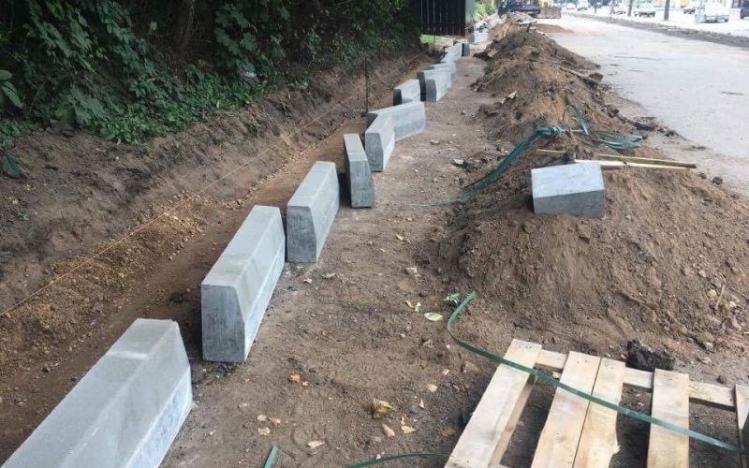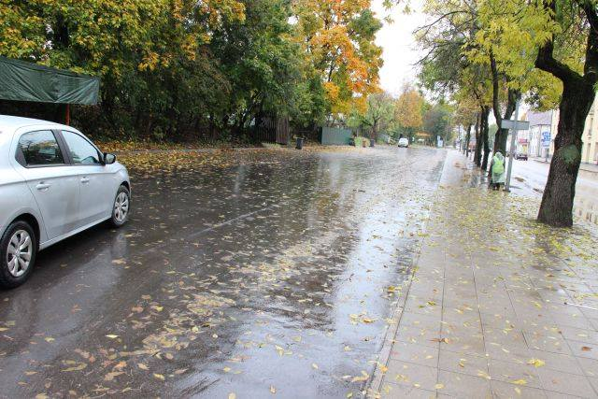
Nuotr. automobilių stovėjimo aikštelė J. Basanavičiaus g., rekonstrukcijos metu ir po rekonstrukcijos

2017 m. miesto ir kaimiškose seniūnijose buvo atlikti gatvių priežiūros ir paprastojo remonto darbai už 786,5 tūkst. Eur. Pagrindiniai iš jų: rajono seniūnijose naujomis medžiagomis sustiprinta 6588 kub. m žvyruotų kelių ir gatvių už 156,9 tūkst. Eur, užtaisyta 8851 kv. m duobių ir išdaužų už 190,6 tūkst. Eur, atnaujinta asfaltbetonio danga Dotnuvos (1110 kv. m), Gudžiūnų (530 kv. m), Josvainių (2050 kv. m), Kėdainių (4272 kv. m), Krakių (1662 kv. m), Pelėdnagių (7113 kv. m), Pernaravos (862 kv. m), Surviliškio (180 kv. m), Šėtos (1400 kv. m), Truskavos (681 kv. m), Vilainių (1900 kv. m) seniūnijose už 308,8 tūkst. Eur, atnaujinta pėsčiųjų takų danga Krakių mstl. Vasario 16-osios g. (252 kv. m), Dotnuvos mstl. Vytauto g. (200 kv. m) už 24,2 tūkst. Eur, pakeistos pralaidos po keliais Krakių ir Truskavos seniūnijose už 9,9 tūkst. Eur.
Miesto ir kaimiškose seniūnijose iš KPPP lėšų buvo rekonstruotos ir įrengtos gatvės už 894,7 tūkst. Eur.
Eismo saugumui gerinti buvo skirta 86,7 tūkst. Eur. Miesto ir rajono seniūnijose pastatyti informaciniai ir kiti kelio ženklai, Pelėdnagių seniūnijoje atliktas horizontalus gatvių ženklinimas, Dotnuvos ir Kėdainių miesto seniūnijose atliktas horizontalus perėjų ženklinimas plastiku, Pelėdnagių, Pernaravos ir Šėtos seniūnijose pastatyti apsauginiai kelio atitvarai, Dotnuvos, Kėdainių miesto ir Surviliškio seniūnijose įrengti greičio mažinimo kalneliai, Šėtos sen. Aukštųjų Kaplių k. įrengtas Liepų g. 50 m apšvietimas, Josvainių, Krakių ir Kėdainių miesto seniūnijose įrengtas perėjų kryptinis apšvietimas, Krakių, Pelėdnagių ir Šėtos seniūnijose įrengti signaliniai stulpeliai, Kėdainių miesto seniūnijoje įrengtas sferinis veidrodis. Mieste buvo įrengta 11 modernių vaizdo stebėjimo kamerų, taip pat automobilių greičio matuokliai, įrengtos vaizdo stebėjimo kameros bei greičio matuokliai sumažins viešosios tvarkos pažeidimų skaičių ir užtikrins gyventojų saugumą.
2016–2017 metais didžioji dalis Kėdainių miesto perėjų, įrengus kryptinį apšvietimą, tapo gerokai saugesnės. Taip pat naujai apšviestos ir dvi Akademijos bei Labūnavos gyvenviečių perėjos. Tad šiuo metu moderniu LED apšvietimu apšviesta keturiolika perėjų. Šiemet planuojama tokius šviestuvus pastatyti dar prie aštuonių perėjų. Rajono savivaldybės mero Sauliaus Grinkevičiaus teigimu, taupyti gyventojų sveikatos ir gyvybės sąskaita negalima, todėl jau antrus metus rūpinamasi pėsčiųjų perėjų apšvietimu.
Biudžetinių įstaigų kiemų dangos remontui panaudota 32,7 tūkst. Eur. Atlikti remonto darbai šiose įstaigose: mokykla – darželis „Puriena“ (betoninių trinkelių su pagrindais įrengimas – 72 kv. m., gatvės bortų keitimas – 30 m, vejos bortų keitimas – 25 m); lopšelis – darželis „Aviliukas“ (asfaltbetonio dangos atnaujinimas – 300 kv. m., gatvės bortų keitimas – 56 m); lopšelis – darželis „Pasaka“ (betoninių trinkelių su pagrindais įrengimas – 52,5 kv. m., vejos bortų įrengimas – 64 m); J. Paukštelio progimnazija (betoninių trinkelių su pagrindais įrengimas – 255 kv. m., vejos bortų įrengimas – 26 m); Kėdainių „Ryto“ progimnazija (betoninių trinkelių su pagrindais įrengimas – 138 kv. m., vejos bortų keitimas).

5.4. Sveikatos priežiūros sritis
Siekiant įgyvendinti Lietuvos Respublikos įstatymuose ir kituose teisės aktuose savivaldybėms numatytą pirminę sveikatos, visuomenės sveikatos priežiūrą, valstybės deleguotą antrinę sveikatos priežiūrą, Savivaldybės strateginį veiklos planą, kitus teisės aktus, kuriais vadovaujantis plėtojama sveikatos priežiūra savivaldybės teritorijoje iš Savivaldybės biudžeto bei Aplinkos specialiosios programos sveikatos apsaugos programoms ir prevencinėms priemonėms įgyvendinti 2017 m. panaudota – 313,3 tūkst. Eur (2016 m. – 205,2 tūkst. Eur , 2015 m. – 192,0 tūkst. Eur ), finansuota 13 programų. Sveikatos apsaugos programai finansuoti skirtos lėšos didėjo 52,6 proc., lyginant su 2016 m. Sveikatos apsaugos klausimus kuruoja Savivaldybės administracijos vyr. specialistas (savivaldybės gydytojas).
Visuomenės sveikatos rėmimo specialiosios programos tikslas – įgyvendinti moksliškai pagrįstas visuomenės sveikatos priežiūros priemones, skirtas gyventojų sveikatos gerinimui, sveikatą žalojančios elgsenos paplitimo mažinimui, ankstyvos diagnostikos prieinamumo didinimui, netolygumų mažinimui. Dėl kasmet mažėjančio finansavimo aplinkos taršai (kadangi įmonės diegiasi aplinkosaugines priemones aplinkos taršai sumažinti) mažėja įmokos už aplinkos taršą, atitinkamai mažėja (2017 m. sumažėjo 27,5 proc.) skiriamos lėšos Visuomenės sveikatos rėmimo specialiajai programai.
Įgyvendinant Visuomenės sveikatos rėmimo specialiąją programą, buvo organizuotas sveikatos projektų konkursas, kuriuo siekiama finansuoti ir remti Savivaldybės visuomenės sveikatos programai įgyvendinti skirtas prevencines, profilaktines priemones. Konkurse dalyvavo 48 projektai, atsižvelgiant į projektų konkurso nuostatus ir komisijos narių vertinimus, finansuoti ir vykdyti buvo 38 projektai.
Atsižvelgiant į skirtą finansavimą, visuomenės sveikatos stiprinimo srityje 2017 m. įgyvendintos 38 priemonės (2016 m. – 51, 2015 m. – 41).
Įgyvendinant Lietuvos Respublikos įstatymus sveikatos apsaugos srityje, 2017 m.:
- Bendruomenės sveikatos taryba nustatė prioritetines kryptis: psichikos sveikatos stiprinimas, fizinis aktyvumas ir sveikos gyvensenos skatinimas, užkrečiamųjų ligų profilaktika;
- Bendruomenės sveikatos taryba kartu su Savivaldybės administracija organizavo seminarą ,,Bendruomenės sveikatos tarybų veikla: gerosios patirties mokykla“. Tai pirmasis toks seminaras tarp Kauno regiono savivaldybių, kada kaimyninių savivaldybių Bendruomenės sveikatos tarybos nariai galėjo diskutuoti, pasidalinti gerąja patirtimi;

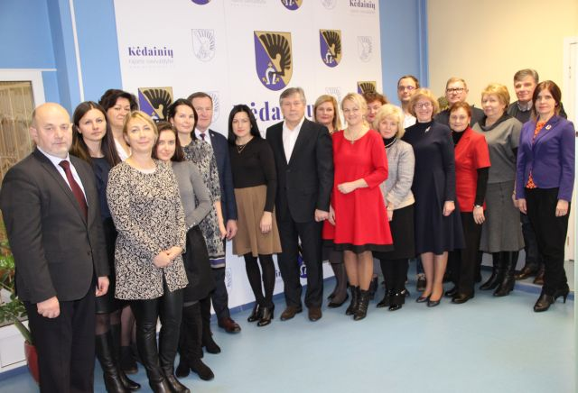
Nuotr. Seminaras ,,Bendruomenės sveikatos tarybų veikla: gerosios patirties mokykla“.

- atsižvelgiant į dabartines visuomenės aktualijas, gyventojams organizuotas seminaras dėl elektromagnetinės spinduliuotės poveikio žmogaus sveikatai;
- lapkričio 29 d. ir gruodžio 28 d. Savivaldybės administracijos pastate vyko neatlygintinos kraujo donorystės akcijos „Kauno regionas gali“, kuriai liko neabejingi tiek Savivaldybės darbuotojai, tiek miesto gyventojai. Akcija sulaukė gausaus dalyvių būrio – atvyko net 120 asmenų, iš kurių net kelios dešimtys buvo Savivaldybės darbuotojai.
Savivaldybė dalyvauja Sveikatą stiprinančio Kauno regiono veikloje. 2017 m. tikslas – sustiprinti veiklą savivaldybėse ir pirmenybę skirti psichikos sveikatos stiprinimui, todėl šia tema organizuota konferencija „Geresnės psichikos sveikatos link: savivaldybių vaidmuo“. Konferencijoje dalyvavo savivaldybių politikai ir administracijų atstovai, asmens ir visuomenės sveikatos priežiūros įstaigų, nevyriausybinių organizacijų ir bendruomenių atstovai.
Kėdainių ligoninei ir Kėdainių PSPC 2017-aisiais iš rajono savivaldybės biudžeto buvo skirta 200 tūkst. Eur, Kėdainių ligoninė įsigijo naują rentgeno aparatą. O už 15 tūkst. eurų jam įrengtas kabinetas.Norint sumažinti pacientų eiles iš rajono savivaldybės lėšų buvo nupirktas ir naujas echoskopas (dabar iš viso yra naudojami trys tokie aparatai). Tai stambus pirkinys, kainavęs apie 60 tūkst. Eurų, prie gydymo įstaigų įrengta automobilių stovėjimo aikštele, skirta 175 automobiliams, iš jų 16 – neįgaliesiems. Automobilių aikštelės įrengimo darbus vykdė UAB ,,Jonavos hidrotechnika“, darbų vertė – apie 295 tūkst. eurų. Taip pat iš rajono savivaldybės biudžeto, skyrus 90 tūkst. eurų, buvo pakeisti 84 laboratorinio - stomatologinio korpuso langai.
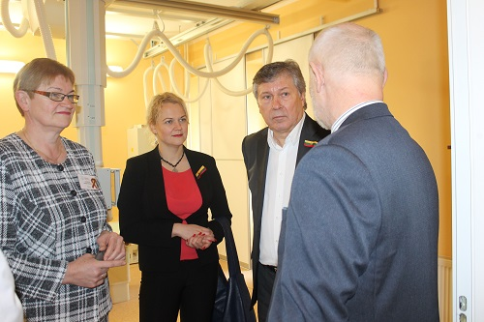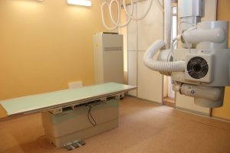
Nuotr. S. Grinkevičius ir O. Urbonienė lankosi Kėdainių ligoninėje ir Kėdainių PSPC (dešinėje), kairėje rentgeno aparatas.

5.5. Teisės ir viešosios tvarkos sritis

2017 m. Teisės ir viešosios tvarkos skyriaus specialistai, atstovaudami Savivaldybės administraciją ir Savivaldybės institucijas pagal įgaliojimus, dalyvavo 36 skirtingose bylose (2016 m. – 63; 2015 m. – 32).
Teisės ir viešosios tvarkos skyriaus tarnautojai ruošė ir teikė medžiagą bei atstovavo Savivaldybei kreditorių susirinkimuose bankroto bylose. Savivaldybė dalyvauja tose bankroto bylose, kuriose turi kreditorinių reikalavimų. 2017 m. iškelta 13 bankroto bylų (2016 m. – 6; 2015 m. – 4). Savivaldybės debitorinės skolos susidaro dažniausiai dėl nesumokėtos rinkliavos už atliekų tvarkymą ar mokesčio už žemės nuomą. Tokio pobūdžio bylos paprastai trunka ilgiau nei vienerius metus.
2017 m. Valstybės garantuojama pirminė teisinė pagalba suteikta 1 014 gyventojų, iš jų 328 asmenims surašyti prašymai antrinei teisinei pagalbai, 89 asmenims parengti dokumentai, skirti valstybės ir savivaldybių institucijoms.
Vykdant viešosios tvarkos užtikrinimo funkciją, atsakingi Teisės ir viešosios tvarkos skyriaus specialistai atliko Kėdainių miesto ir kitų gyvenamųjų vietovių švaros taisyklių, patvirtintų Savivaldybės tarybos 2016 m. balandžio 29 d., kontrolę, bendradarbiaudami su kolegialių įstaigų pareigūnais dalyvavo susitikimuose, reiduose, akcijose ir patikrinimuose.
Bendradarbiaujant su rajono seniūnijų seniūnais 2017 m. aktyviai dalyvauta patikrinimuose dėl apleistų pastatų bei netvarkomų žemės sklypų (apžiūrėti ir fiksuoti 69 pastatai ir sklypai), kurių metu nustatyti piktybiškai tvarkytis vengiantys fiziniai bei juridiniai asmenys. Pažeidėjams pareikštos žodinės pastabos.
2017 m. buvo surašyta dvigubai daugiau administracinių nusižengimų protokolų (294) nei 2016 m. administracinės teisės pažeidimų protokolų (130), todėl galima daryti išvadą, kad tokia praktika yra efektyvesnė ir leidžia geriau užtikrinti teisės aktų reikalavimų laikymąsi, gyventojų gerovę bei viešąją tvarką Kėdainių rajono savivaldybėje.

5.6. Švietimo ir ugdymo sritis

Savivaldybės administracijos Švietimo ir kultūros skyrius dalyvavo formuojant Savivaldybės švietimo politiką, teisės aktų nustatyta tvarka vykdė viešąjį švietimo administravimą Savivaldybės švietimo įstaigose, prižiūrėjo kitų Savivaldybės įstaigų, kuriose organizuojamas vaikų ir suaugusiųjų neformalusis švietimas bei tęstinis mokymasis, vaikų užimtumą.
Mokyklų tinklo pertvarka. 2017 m. Švietimo ir kultūros skyrius koordinavo 29 švietimo įstaigų veiklą. Savivaldybėje veikė 6 gimnazijos, Suaugusiųjų ir jaunimo mokymo centras, 3 progimnazijos, 5 pagrindinės mokyklos, Specialioji mokykla, 1 mokykla-darželis, 7 lopšeliai-darželiai, 4 neformaliojo vaikų švietimo mokyklos ir Švietimo pagalbos tarnyba. Ikimokyklinio ir priešmokyklinio ugdymo grupės veikė Josvainių ir Šėtos socialiniuose ugdymo centruose.
Savivaldybėje veikė ir kitos švietimo įstaigos, kurių savininkas nėra Savivaldybės taryba. Tai Kėdainių profesinio rengimo centras, Kauno kolegijos Kėdainių Jonušo Radvilos studijų centras, Lietuvos Broniaus Oškinio vaikų aviacijos mokykla, VšĮ „Mažylių Akademija“.
2017 m. vykdytos šios vidaus struktūros pertvarkos: Kėdainių mokyklos-darželiai ,,Puriena“ ir ,,Vaikystė“ tapo lopšeliais-darželiais.
Vaikų ugdymas. 2017 m. rugsėjo 1 d. vaikų, lankančių ugdymo įstaigas, buvo 7 488, t. y. 1,6 proc. mažiau nei 2016 m. Lyginant 2016 ir 2017 m. duomenis pastebėta, kad lankančių mokyklas mokinių ir priešmokyklinio amžiaus vaikų skaičius mažėjo, bet didėjo vaikų, kurie lanko ikimokyklinio ugdymo grupes, skaičius.
Ikimokyklinis ugdymas. 2017 m. rugsėjo 1 d. duomenimis pagal ikimokyklinio ugdymo programą ugdyti 1 493 vaikai, t. y. 37 vaikais daugiau negu 2016 m. Sukomplektuotos 75 ikimokyklinio ugdymo grupės. Be to, ikimokyklinio amžiaus vaikai buvo ugdomi ir 14 priešmokyklinio ugdymo grupių, kurios veikė prie bendrojo ugdymo mokyklų, ir nevalstybinėje ugdymo įstaigoje VšĮ „Mažylių Akademija“. Institucinio ugdymo svarbą pripažįsta vis daugiau tėvų, auginančių ikimokyklinio amžiaus vaikus. Atsižvelgiant į didėjantį tėvų poreikį ugdyti ikimokyklinio amžiaus vaikus įstaigoje lopšelyje-darželyje „Puriena“ atidaryta viena nauja ikimokyklinio ugdymo grupė. 2017 m. pabaigoje savivaldybės lopšeliuose-darželiuose buvo 47 laisvos vietos, iš jų 19 – mieste. Tokia statistika rodo, kad tėvų poreikis vaikus ugdyti ugdymo įstaigose yra patenkintas.
Priešmokyklinis ugdymas. Nuo 2017 m. rugsėjo 1 d. savivaldybėje įsteigtos 35 priešmokyklinio ugdymo grupės, iš jų 15 veikia lopšeliuose-darželiuose, 20 – prie bendrojo ugdymo mokyklų. Grupėse pagal priešmokyklinio ugdymo bendrąją programą ugdomi 425 vaikai. Iš 465 pirmokų, pradėjusių 2017 m. rugsėjo 1 d. lankyti mokyklą, visi (100 proc.) buvo baigę priešmokyklinio ugdymo programą (2016 m. – 96 proc.).
Mokiniai. 2017 m. rugsėjo 1 d. bendrojo ugdymo mokyklose mokėsi 5 566 mokiniai (2016 09-01 – 5 710), iš jų 137 – Suaugusiųjų ir jaunimo mokymo centro Suaugusiųjų skyriuje, 92 – Jaunimo skyriuje, 113 – Specialiojoje mokykloje. Visi mokiniai mokosi vienoje pamainoje. Mažėjant mokinių skaičiui, keitėsi ir klasių skaičius bei klasės užpildymo vidurkis. 2017 m. sukomplektuota 391 klasė (grupė), t. y. 10 mažiau negu 2016 m. Mokyklose suformuota 21 jungtinė klasė (5,5 proc.). Mokinių skaičiaus vidurkis klasėje (be Specialiosios mokyklos) – 18,7 (2016 m. – 18,8): mieste – 25; kaime – 12,7. Daugiausiai mokinių lankė Kėdainių „Ryto“ progimnaziją, mažiausiai – Miegėnų pagrindinę mokyklą.
Specialiųjų poreikių vaikų ugdymas ir mokymas. Nuo 2017 m. rugsėjo 1 d. bendrojo ugdymo mokyklose ugdomi 805 mokiniai, turintys specialiųjų ugdymosi poreikių, tai yra 14,2 proc. nuo visų besimokančiųjų mokinių skaičiaus. Dar 113 specialiųjų ugdymosi poreikių turinčių mokinių ugdoma Kėdainių specialiojoje mokykloje. Mokinių, turinčių specialiųjų ugdymosi poreikių, dalis pastaruosius keletą metų savivaldybėje išlieka stabili.
Suaugusiųjų švietimas. Kėdainių suaugusiųjų ir jaunimo mokymo centro Suaugusiųjų skyriuje pagal bendrojo ugdymo programas mokėsi 137 mokiniai (2016 m. – 142 mokiniai). Nustatyta, kad centras atitinka LR švietimo ir mokslo ministro nustatytus mokymo nuotoliniu ugdymo proceso organizavimo būdu kriterijus, todėl nuo 2016 m. rugsėjo mėn. mokoma nuotoliniu ugdymo proceso organizavimo būdu pagal suaugusiųjų vidurinio ugdymo programą. Kėdainių suaugusiųjų ir jaunimo mokymo centre sėkmingai plėtojama Trečiojo amžiaus universiteto veikla.
Kėdainių švietimo pagalbos tarnyba yra Savivaldybės neformaliojo suaugusiųjų švietimo ir tęstinio mokymosi veiksmų plano įgyvendinimo koordinatorė, veiksmų planui finansuoti 2017 m. buvo skirta 5,0 tūkst. Eur. Organizuojant neformalųjį suaugusiųjų švietimą, buvo siekiama sudaryti sąlygas suaugusiems tenkinti savišvietos poreikį, lavinti kūrybinius gebėjimus, tobulinti bendrąsias ir profesines kompetencijas, skatinti tapti aktyviais demokratinės visuomenės nariais. Paslaugas teikė 11 įstaigų (organizacijų).
Šėtos gimnazijos skyriuje – Pagirių Adomo Jakšto daugiafunkciame centre ir Krakių Mikalojaus Katkaus skyriuje – Pajieslio daugiafunkciame centre vykdomos ne tik švietimo ir kultūros veiklos, bet ir miestelių gyventojų bendruomeninė veikla, čia yra bendruomenių centrų buveinės.

5.7. Žemės ūkio ir aplinkosaugos sritis

Savivaldybės administracijos Žemės ūkio ir aplinkosaugos skyrius siekia, kad Kėdainiuose būtų užtikrinta švari, patraukli ir saugi aplinka rajono gyventojams bei svečiams. Taip pat vykdo valstybines (valstybės perduotas savivaldybėms) funkcijas žemės ūkio ir melioracijos srityse.
Savivaldybės vykdomoms aplinkos apsaugos priemonėms finansuoti yra skirta Kėdainių rajono savivaldybės aplinkos apsaugos rėmimo specialioji programa (toliau – Aplinkos specialioji programa). Joje numatomos priemonės, kurios padeda sukurti ir išsaugoti sveiką ir subalansuotą rajono aplinką.
2017 m. Aplinkos specialiosios programos lėšos sudarė 312,4 tūkst. Eur (2016 m. – 336,5 tūkst. Eur; 2015 m. – 374,8 tūkst. Eur), atlikta darbų ir įgyvendinta aplinkosauginių priemonių už 250,3 tūkst. Eur.
Didžioji lėšų dalis, įgyvendinant Aplinkos specialiąją programą, buvo skirta aplinkos kokybės gerinimo ir apsaugos priemonėms vykdyti – 2017 m. 5 seniūnijose cheminiais preparatais purkšti bei mechaniniu būdu šienauti Sosnovskio barščių plotai, parengtas techninis projektas buitinių nuotekų tinklų projektavimui Sodų ir Vilties aklagatviuose, Sirutiškio k., Surviliškio sen., pratęsta nuotekų surinkimo linija Liepupio g. Surviliškio mstl., Surviliškio sen.
Įgyvendinant aplinkos monitoringo, prevencines, aplinkos atkūrimo priemones vykdytas aplinkos oro, paviršinio vandens, paviršinio vandens (gyvulininkystės kompleksų nuotekų), aplinkos triukšmo monitoringas, atlikti amoniako ir sieros vandenilio koncentracijos aplinkos ore tyrimai, sutvarkytos Juodkiškio tvenkinio pakrantės Vilainių sen., Obelies upelio pakrantės Šėtos sen. ir Ašarėnos tvenkinio pakrantės Pelėdnagių sen., baltaisiais amūrais įžuvintas Babėnų karjeras Kėdainių miesto sen. bei atlikti kt. darbai.
Želdynų ir želdinių tvarkymas. 2017 m. įgyvendinant Aplinkos specialiąją programą Kėdainių mieste didžiausias finansavimas nuo 2015 m. skirtas želdynų ir želdinių tvarkymo, kūrimo ir veisimo priemonėms. Su „Mobitrac“ amfibiniu įrenginiu nuo 2016 m. pradėtos valyti Nevėžio, o nuo 2017 m. ir Dotnuvėlės upių pakrantės, siekiant pagerinti telkinių kokybę ir Kėdainių miesto kraštovaizdžio būklę.
Atliekų tvarkymas. Siekiant užtikrinti atliekų tvarkymą, nesukeliant grėsmės aplinkai ir žmonių sveikatai, Savivaldybės teritorijoje įgyvendinama atliekų tvarkymo sistema. Šiais klausimais rūpinosi Savivaldybės administracijos Bendrasis skyrius.
Šiuo metu Kėdainių rajone surinktos komunalinės atliekos yra šalinamos Europos Sąjungos ir Lietuvos Respublikos aplinkosauginius standartus atitinkančiame Zabieliškio regioniniame sąvartyne. Sąvartyną eksploatuoja UAB „Skongalis“. Ataskaitiniu laikotarpiu UAB „Skongalis“ surinko ir sutvarkė 13 303,66 t komunalinių atliekų, tai yra 16,35 t mažiau nei 2016 metais (13 320,01 t). Bendrą komunalinių atliekų kiekį sumažino mažėjantis rajono gyventojų skaičius, o surenkamų antrinių žaliavų kiekio mažėjimą gana smarkiai įtakojo nuo 2016 m. įrengti taromatai. Galima teigti, kad komunalinių atliekų surinkimas ir sutvarkymas yra stabilus, nes, palyginus su 2016 m. kito nežymiai.
Už 2017 m. rinkliavos už komunalines paslaugas surinkta 1 039 599,13 Eur (2016 m.–1 108 099,24 Eur), atliekų tvarkytojams sumokėta 965 900 Eur (2016 m. – 859 800 Eur).
Ataskaitiniu laikotarpiu pateikta paraiška „Pakuočių atliekų surinkimo konteinerių individualioms gyvenamųjų namų valdoms įsigijimas”. Savivaldybė gavo 150 000 Eur. dotaciją 6 000 vnt. rūšiavimo konteinerių įsigijimui. Viešųjų pirkimų procedūros bus vykdomos 2018 m.
Bendradarbiaujant su nevyriausybinėmis organizacijomis (VšĮ „Elektronikos gamintojų ir importuotojų organizacija“, Asociacija „EEPA“, VšĮ ,,Pakuočių tvarkymo organizacija”, VšĮ „Žaliasis taškas“ ir t.t.), buvo rengiami ir įgyvendinami bendri visuomenės švietimo ir informavimo atliekų prevencijos ir atliekų tvarkymo klausimais projektai (projektas „Mes rūšiuojam“; akcija „Darom 2017”).
Sosnovskio barščių naikinimas. Kėdainių rajono savivaldybė viena iš pirmųjų šalyje nuo 2006 metų pradėjo vykdyti Sosnovskio barščių naikinimą. Pagrindinis Kėdainių rajono savivaldybės tikslas stabdyti Sosnovskio barščių plitimą — suteikti prioritetą vietinėms, šalies gamtinei zonai būdingoms rūšims, apsaugoti natūralias populiacijas nuo svetimų invazinių augalų paplitimo. Šiam tikslui iškelti pagrindiniai uždaviniai padedant valdymo grupei (seniūnijų seniūnams, Lietuvos agrarinių ir miškų mokslo centro filialo Žemdirbystės institutui) Sosnovskio barščių išplitimo vietose atlikti naikinimo darbus. Siekiama sustabdyti invazinio naikintino augalo — Sosnovskio barščių plitimas Kėdainių rajono savivaldybės teritorijoje, apie 72,60 ha plote valstybinėje žemėje, užtikrinant ekologinę ir bioįvairovės pusiausvyrą. Bus išsaugotos ekosistemos, užtikrinta biologinės įvairovės apsauga bei subalansuotas jų išteklių naudojimas bei valdymas. Efektyvesniam rezultatui pasiekti ženkliai padidintas finansavimas nuo 2016 metų, kuris didėjo 2017 m., didėja ir 2018 m. :

4 Pav. Sosnovskio barščių naikinimo priemonėms finansuoti skirtos lėšos iš AARSP

Melioracija. Melioracijos sritį kuruojantys specialistai koordinavo melioracijos sistemų remontui bei priežiūrai skirtų valstybės lėšų programos įgyvendinimą, vertino atliktų darbų kokybę bei apimtis.
2017 m. atlikta melioracijos statinių priežiūros ir remonto darbų už 324,0 tūkst. Eur., suremontuota drenažo sistemų 57 ha plote (2016 m. – 30 ha), 42 km magistralinių griovių (2016 m. – 23 km), 22 vandens pralaidos, prižiūrima 6,2 km pylimų. Suremontuota lietaus kanalizacijų ir drenažo sistemų gyvenvietėse už 48 400 Eur. Įvykdyta Kėdainių rajono melioracijos sistemų naudotojų asociacijos „Nikys“ nariams priklausančių ir valstybinių melioracijos sistemų rekonstrukcija 91,94 ha plote už 299 359 Eur (įrengta drenažo linijų – 26,97 km; 34 vnt. vandens nuleistuvų ir požeminių šulinių).

5.8. Miesto parkai
Skongalio gatvėje, prie pėsčiųjų tako, palei Nevėžį pasodintos dvi dešimtys jaunų liepaičių. Medelių sodinime dalyvavo rajono meras Saulius Grinkevičius, mero pavaduotoja Olga Urbonienė, savivaldybės administracijos direktorius Ovidijus Kačiulis ir UAB „Jonavos hidrotechnika“ direktorius Linas Usevičius. Šiam liepų takui, kur kėdainiečiai mėgsta leisti laisvalaikį, suteiktas simbolinis „Sveikuolių tako“ pavadinimas. Meras akcentavvo, kad tai puiki vieta tiems, kurie mėgsta aktyviai leisti laisvalaikį. Buvo pastebėta, kad čia trūksta medžių, todėl juos nuspręsta atsodinti, šalia tako numatyta įrengti aktyvaus poilsio zoną: tinklinio ir teniso aikšteles, pliažą bei vaikų žaidimo vietą.
Akcijos „Darom“ metu Kėdainių rajono savivaldybės vadovai ir savivaldybės administracijos bei Kėdainių miesto seniūnijos darbuotojai J. Basanavičiaus ir Dotnuvos gatvių sankirtoje esančiame skverelyje pasodino keturiolika japoniškų sakurų. Naujieji medeliai papildė lygiai prieš metus šioje vietoje pasodintų šešiolikos sakurų parką.
Gegučių parkas yra įvairaus amžiaus kėdainiečių mėgstama poilsio vieta. Rajono meras S. Grinkevičius už atnaujintą ir sparčiai sutvarkytą parką dėkoja skulptoriui Audriui Vasiliauskui. galimybes. Per vienerius metus šis kėdainietis su bendraminčiais skulptoriais R. Ramanausku, V. Naujokiene, G. Galvanausku, R. Sankausku ir G. Gailiūnu, kurių projektą kuravo Kėdainių rajono savivaldybės administracijos direktoriaus pavaduotojas Viačeslavas Čerenkovas, pastatė ir atnaujino dvidešimt aštuonias skulptūras, taip pat sukūrė naujų elementų, kurie jas padarė funkcionaliomis.
Apžiūrint sutvarkytą parką rajono vadovams, miesto seniūnijos atstovams ir skulptoriams dar kilo naujų idėjų, kaip reikėtų pagerinti parko aplinką, parke įrengtas tualetas, veikia pirmoji mieste gatvės bibliotekėlė.
Naujam gyvenimui prikėlus Gegučių parką, intensyviai tvarkant senajį miesto parką, numatyta atnaujinti ir dar vieną – Vytauto parką, kuris turėtų tapti vaikų laisvalaikio, pramogų ir poilsio vieta.
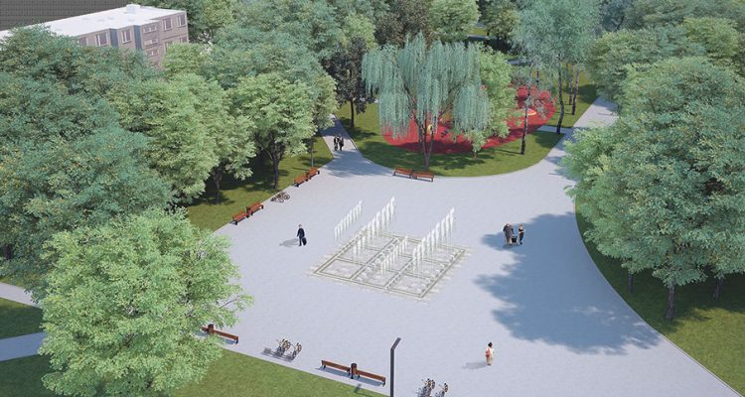 Pav. atnaujinto Vytauto parko aplinka
Kėdainių rajono savivaldybės meras Saulius Grinkevičius įsitikinęs, kad tankiausiai gyvenamo Kėdainių miesto mikrorajono gyventojai nusipelnė turėti sutvarkytą laisvalaikio zoną. Šalia Vytauto parko, kuris šiuo metu yra prastos būklės, stovi tik keletas senų suoliukų, žmonės vaikšto prastais, suaižėjusiais takeliais ir ilgiau šioje vietoje neužsibūna, nors šalia gyvena daug jaunų šeimų, auginančių vaikus. Mero nuomone šio rajono gyventojams tikrai trūksta įrengtos erdvės, kurioje jie vasarą galėtų aktyviai arba ramiai leisti laiką.
5.9 Verslas ir darbo užmokestis rajone
Valstybės įmonės Registrų centro duomenimis, 2017 m. gruodžio 31 d. Kėdainių rajone veikė 1 108 verslo įmonės. Lyginant su 2016 m. tuo pačiu laikotarpiu, veikiančių įmonių skaičius augo nežymiai tik 0,2 proc. Pagal verslo įmonių teisinę formą daugiausiai veikiančių buvo UAB ir IĮ. Kėdainių rajone UAB ir AB vidutiniškai sudarė daugiau kaip 56 proc., IĮ – beveik 32 proc., o MB skaičius auga ir pernai metais siekė daugiau kaip 10 proc. nuo visų veikiančių verslo įmonių.
Rajone veikia daugiausiai labai mažų ir mažų verslo įmonių, kuriose dirba iki 50 darbuotojų.
2017 m. pabaigoje Kėdainių rajone veiklą vykdė 5 stambios verslo bendrovės (5 pramonės įmonės - AB ,,Lifosa“, UAB ,,Kėdainių konservų fabrikas“, UAB ,,Texdan“, UAB ,,Krekenavos agrofirma“ ir 1 transporto įmonė - UAB ,,Transporto vystymo grupė“), kurios buvo didžiausios mūsų rajono gyventojų darbdavės praeitais metais.
Statistikos departamento pateiktais duomenimis 2017 m. trečią ketvirtį vidutinis bruto darbo užmokestis be individualių įmonių Kėdainių rajone buvo 825,3 Eur. Pagal vidutinį darbo užmokestį mūsų savivaldybė yra dešimtoje vietoje – didesnis darbo užmokestis buvo mokamas Vilniaus, Klaipėdos ir Kauno miestų, Trakų, Jonavos ir kt. rajonų savivaldybėse. Tačiau 1,6 proc. didesnis, negu Kauno apskrityje. 2017 m. Kėdainių rajono savivaldybėje vidutinis apdraustųjų asmenų skaičius - 19,8 tūkst., tai 0,5 proc. mažesnis, negu 2016 m. tuo pačiu laikotarpiu.
2017 m. pradžioje darbingo amžiaus gyventojų buvo 28 471, iš kurių jaunimas nuo 16 iki 29 metų sudarė 28,5 proc. Gyventojų mažėjimo tendencija stebima visose amžiaus grupėse. Lyginant su 2016 m. darbingo amžiaus gyventojų mažėjo daugiau kaip 2,5 proc. Šį mažėjimą didžiąja dalimi nulėmė gyventojų emigracija. Kadangi tarp emigracijos motyvų dominuoja ekonominiai, susiję su darbo ir uždarbio galimybėmis, daugiausiai emigruoja darbingo amžiaus ekonomiškai aktyvūs gyventojai. Vadovaujantis Darbo biržos bei Statistikos departamento duomenimis, faktinė darbo pasiūla siekia 25 793 asmenų, o iš šio skaičiaus 2 678 yra bedarbiai. Nedarbo lygis šalyje buvo 8,7 proc., Kėdainių rajono savivaldybėje 2017 m. pabaigoje buvo 9,4 proc. ir tai buvo 0,9 procentinio punkto didesnis, negu 2016 m. pabaigoje.
Per 2017 m. Kėdainių rajono savivaldybėje įregistruotos 50 smulkiojo ir vidutinio verslo įmonių ir nuo 2015 m. pastebima, kad vis mažiau žmonių ryžtasi pradėti verslą: 2015 metais įkurtos 58 įmonės, 2016 m. - 52, o per 2017 m. – 50. Populiariausia verslo forma išlieka UAB, jų registruota pernai 29. Vis didesnio populiarumo įteisinant verslą susilaukia MB - įregistruotos 22. IĮ tampa nepatrauklia verslo forma, ir pernai įregistruota tik 1.
Vadovaujantis Valstybinės mokesčių inspekcijos pateiktais duomenimis, 2017 m. įsigijus verslo liudijimą dirbo 1165 fiziniai asmenys. Dirbančiųjų skaičius pagal šią verslo formą, lyginant su 2016 m. tuo pačiu laikotarpiu, sumažėjo beveik 4 proc. Tačiau pastebima, kad vis daugiau fizinių asmenų pradeda verslą pagal individualios veiklos pažymą. 2017 m. pagal individualios veiklos pažymą dirbo 1 736 asmenys. Pagal šią verslo formą populiariausia veikla – statybos paslaugos (17,2 proc.), prekyba (12,6 proc.), švietimo (mokymų) paslaugos (8,3 proc.), draudimo (5,8 proc.) ir autoserviso paslaugos (3,3 proc.).

Tiesioginės užsienio investicijos, tenkančios vienam gyventojui 2014–2016 m.

2016 m. tiesioginės užsienio investicijos vienam Lietuvos gyventojui išaugo 4,6 proc. ir sudarė vidutiniškai 4,9 tūkst. Eur. 2016 m. pabaigoje pagal tiesioginių užsienio investicijų srautą Kėdainių rajono savivaldybė yra 10 –oje vietoje iš Lietuvoje esančių savivaldybių, tačiau buvo 10 proc. didesnės už Kauno apskrities vidurkį. Kėdainių rajono savivaldybei tiesioginių užsienio investicijų tenkanti dalis vienam gyventojui – 2 879 Eur. Lyginant su 2015 m. pabaiga mūsų rajone užsienio investicijų srautai sumažėjo 57,3 proc.

VI SKYRIUS

MERO SUSITIKIMAI SAVIVALDYBĖJE

Kėdainių rajono savivaldybėje lankėsi socialinės apsaugos ir darbo ministras Linas Kukuraitis, viceministrė Vilma Šilalienė, kiti Socialinės apsaugos ir darbo ministerijai pavaldžių įstaigų vadovai.
Svečius priėmė rajono meras Saulius Grinkevičius, vicemerė Olga Urbonienė, administracijos direktorius Ovidijus Kačiulis, administracijos direktoriaus pavaduotojas Antanas Pavolis, Švietimo ir kultūros skyriaus vedėjas Julius Lukoševičius, Socialinės paramos skyriaus vedėja Jūratė Blinstrubaitė, laikinai einanti Vaiko teisių apsaugos skyriaus vedėjo pareigas Aistė Lekečinskienė ir kt. Susitikime savivaldybėje taip pat dalyvavo Seimo narys kėdainietis Darius Kaminskas. Kalbėtasi apie Šėtos socialinio ir ugdymo centro renovaciją bei plėtrą, vaiko teisių apsaugos gerinimą, keistiną vaikų globos sistemą, tartasi pagalbos globėjams, įtėviams, šeimoms klausimais. Socialinės apsaugos ir darbo ministras L. Kukuraitis taip pat apsilankė Šėtos socialiniame ir ugdymo centre ir Kėdainių socialinės globos namuose.
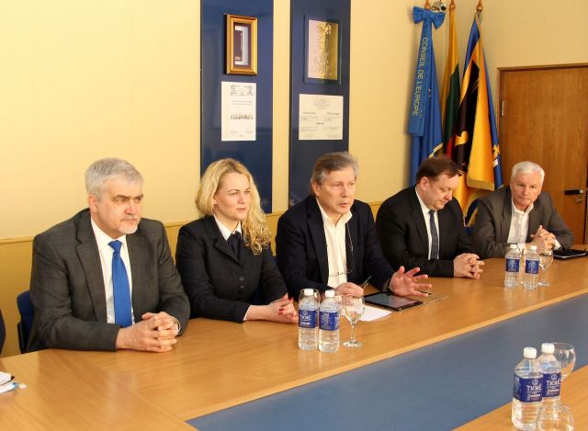 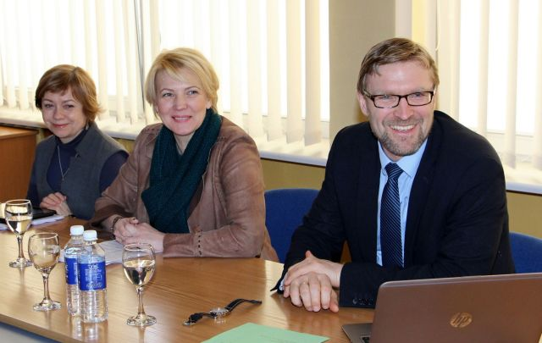Nuotr. Susitikimas su socialinės apsaugos ir darbo ministru Linu Kukuraičiu.
Balandžio 25 dieną Kėdainių rajono savivaldybėje vyko Kauno regiono plėtros tarybos posėdis, kurio dalyvius pasveikino Kėdainių rajono savivaldybės meras Saulius Grinkevičius.
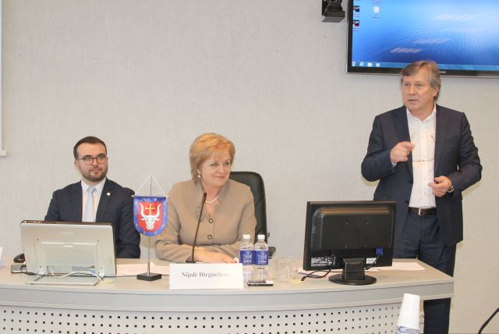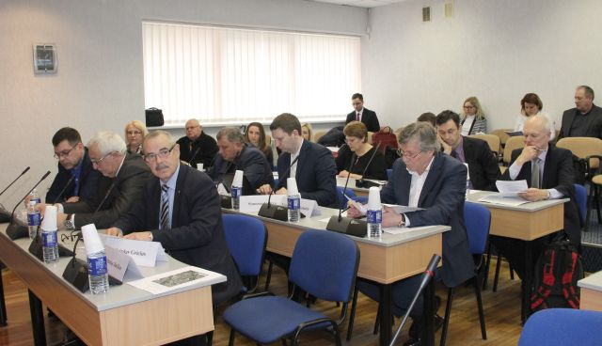
Nuotr. Kėdainių rajono savivaldybės meras Saulius Grinkevičius sveikina susirinkusius į posėdis.

Kėdainių rajono savivaldybės meras Saulius Grinkevičius priėmė Lietuvos krepšinio lygos (LKL) vadovus – LKL prezidentą Remigijų Milašių ir generalinį direktorių Romualdą Brazauską, kurie baigiantis krepšini sezonui lanko klubus, aptaria jų aktualijas ir perspektyvas. LKL generalinio direktoriaus R. Brazausko teigimu, lygos vadovai yra patenkinti Kėdainių klubo „Nevėžis“ veikla. Kėdainių „Nevėžio“ klubui pajėgiausioje šalies krepšinio lygoje komanda užėmė devintąją vietą.
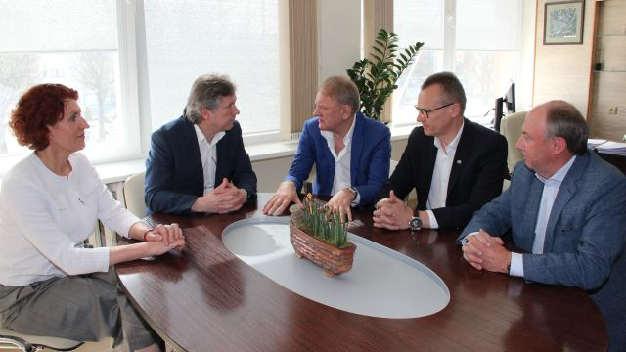
Nuotr. meras Saulius Grinkevičius priėmė Lietuvos krepšinio lygos (LKL) vadovus

2017 m. Kėdainių rajono vadovas priėmė Šviesiojoje gimnazijoje viešėjusius „Erasmus +“ programos 2 tarpmokyklinės strateginės partnerystės projekto „Bullying and Cyber-Bullying: How to Prevent and Fight the Violence at School“ (Patyčios ir internetinės patyčios: kaip sustabdyti ir kovoti su smurtu mokykloje) partnerius iš Čekijos, Ispanijos, Portugalijos, Vokietijos, Kipro, Graikijos, Turkijos ir Italijos. Šviesioji gimnazija nuolat sulaukia svečių iš užsienio šalių, su kuriais kartu sprendžia aktualias ne tik Lietuvai ar Europai, bet ir globalias problemas. Viena tokių – patyčios. Daugybė vaikų pasaulyje tampa patyčių objektais mokykloje ir internetinėje erdvėje. Todėl šio projekto tikslas – įgyvendinti patyčių prevenciją sutelkiant mokytojus, personalą, tėvus, vaikus ir bendruomenę, mažinant patyčias, kuriant pozityvią mokymo(-si) aplinką bei lavinant socialinius įgūdžius. Šalys dalijasi gerąją patirtimi, ieško bendrų sprendimų galimiems patyčių atvejams spręsti. Šviesiosios gimnazijos mokytojos, vienos projekto koordinatorių Daivos Petkevičiūtės teigimu, tokio pobūdžio projektas labai aktualus šiandieniniam jaunimui ir mūsų visuomenei.
.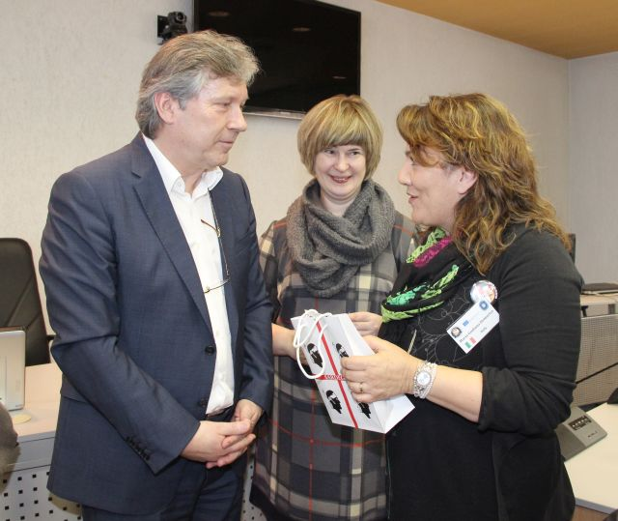 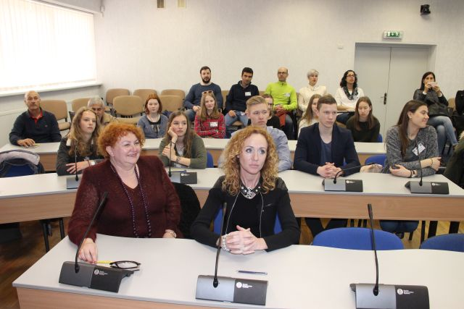
Nuotr. Iš susitikimo Šviesiojoje gimnazijoje viešėjusius „Erasmus +“ programos partnerių

2017 m. gegužės 22 d. Kėdainių rajono savivaldybėje meras Saulius Grinkevičius ir savivaldybės administracijos direktorius Ovidijus Kačiulis priėmė Kauno apskrities valstybinės mokesčių inspekcijos (AVMI) viršininkę Juditą Stankienę ir Mokestinių prievolių departamento (MPD) direktorę Daivą Baniulienę. Susitikime aptarti svarbiausi bendradarbiavimo klausimai – Kėdainių rajono gyventojų verslumo pokyčiai, biudžeto surinkimas, dalies Kauno AVMI patalpų perėmimo klausimai ir informacijos mainai. Meras S. Grinkevičius pasidžiaugė, kad juda šių patalpų, kurių dalis bus pritaikyta savivaldybės reikmėms, klausimas, taip pat žinia, jog Kėdainiuose esančios mokesčių inspekcijos pastatas, įrengiant specialius privažiavimus, bus pritaikytas neįgaliųjų poreikiams. Susitikimo metu savivaldybės vadovams buvo pristatyti ir svarbiausi šių metų VMI uždaviniai: darbo užmokesčio skaidrinimas, pajamų neapskaitymo masto mažinimas, PVM surinkimo gerinimas ir mokesčių mokėtojų sąmoningumo ugdymas. Ypatingas dėmesys skirtas darbo užmokesčio didinimo klausimui, mat regiono įmonės sulaukia VMI laiškų dėl mokamo darbo užmokesčio pagrindimo. Kėdainių rajono savivaldybė aktyviai bendradabiauja su Kauno AVMI. Kėdainių rajono seniūnijose ir rajone kursuojančiuose autobusuose talpinama VMI socialinė reklama. Taip pat kartu rengiamos įvairios iniciatyvos, pavyzdžiui, akcija „Šioje šalyje nėra vietos šešėliui“.
2017 m. pirmą kartą Kauno prekybos pramonės ir amatų rūmų Kėdainių atstovybė surengė diskusiją „Verslas – valdžia“, kurioje kartu su verslininkais dalyvavo Kėdainių rajono savivaldybės meras Saulius Grinkevičius, mero pavaduotoja Olga Urbonienė, savivaldybės administracijos direktorius Ovidijus Kačiulis, Kauno teritorinės darbo biržos Kėdainių skyriaus vedėja Irena Petraitienė ir kiti svečiai. Susitikime daugiausiai kalbėta apie tai, kaip jaunus žmones pritraukti į Kėdainius, juos čia išlaikyti, kad jie galėtų gyventi ir dirbti – gautų orų atlyginimą ir rastų tinkamą būstą. Rajono savivaldybės meras S. Grinkevičius akcentavo, kad norint mūsų rajone sukurti patrauklią gyvenamąją aplinką įvairaus amžiaus žmonėms pirmiausia būtina didinti darbo užmokestį, sutvarkyti miesto ir kaimo infrastruktūrą, organizuoti įvairioms amžiaus grupėms skirtus įdomius renginius, gaivinti Kėdainių senamiestį, kad jis taptų patraukliu kraštiečiams.
Kadangi per metus Kėdainių mieste ir rajone vien kultūros centruose bei jų skyriuose vyksta daugiau kaip 1000 renginių, meras S. Grinkevičius ir dauguma diskusijos dalyvių pritarė bendros viešinimo platformos sukūrimui. Rajono vadovas pasiūlė apie visus rajone vykstančius savivaldybės ir privačių organizatorių kultūros, pramoginius ir sporto renginius informuoti svetainėje www.kedainiai.lt esančiame renginių kalendoriuje. Meras įpareigojo atsakingus savivaldybės administracijos darbuotojus visus renginius įtraukti į bendrą renginių planą, kad naudingą informaciją būtų galima rasti vienoje vietoje.
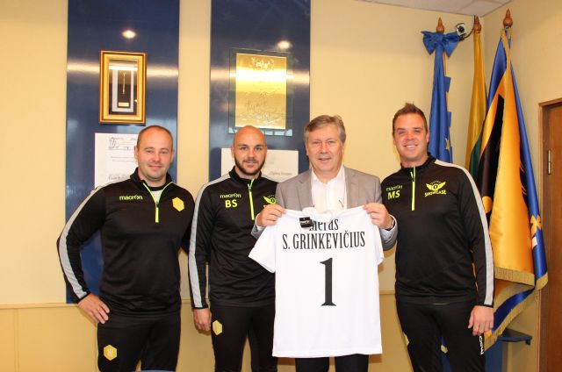
2017 m. rugsėjo 5 d. Kėdainių stadione įvyko tarptautinės draugiškos Kėdainių „Nevėžio B“ ir Londono „10 Academy“ (Anglija) futbolo rungtynės, skirtos Kėdainių miesto 645-ąjam gimtadieniui. Varžybos pasibaigė kėdainiečių pergale. Po rungtynių jaunųjų futbolininkų trenerius iš Londono priėmė rajono meras Saulius Grinkevičius. Susitikime taip pat dalyvavo rajono savivaldybės administracijos Sporto ir turizmo skyriaus vedėjas Gediminas Misius bei Kėdainių futbolo klubo (FK) „Nevėžis“ direktorius Saulius Skibiniauskas. Su svečiais kalbėta apie jaunųjų futbolininkų rengimą nuo kuo ankstyvesnio amžiaus, aptartas glaudesnis klubų tarpusavio bendradarbiavimas, diskutuota apie geriausias dalinimosi patirtimi formas, atkreiptas dėmesys į jaunųjų sportininkų rengimo ypatumus Lietuvoje ir Didžiojoje Britanijoje.
2017 m. spalio 27 d. Kėdainių rajono savivaldybėje lankėsi Seimo kontrolierius Raimondas Šukys, kuris tęsia vizitus po šalies savivaldybes, pristato žmogaus teisių situaciją Lietuvoje, susitinka su valdžios atstovais ir gyventojais. Seimo kontrolierius pirmiausia susitiko su rajono savivaldybės meru Sauliumi Grinkevičiumi, mero pavaduotoja Olga Urboniene, savivaldybės administracijos direktoriumi Ovidijumi Kačiuliu ir aptarė, kokia žmogaus teisių padėtis yra Kėdainiuose ir rajone.
Taip pat R. Šukys susitiko ir su Kėdainių rajono savivaldybės administracijos skyrių vedėjais ir kitais valstybės tarnautojais. Jiems pristatė aktualius viešojo administravimo paslaugų kokybės, pareigūnų biurokratizmo ir piktnaudžiavimo problemų sprendimo būdus. Paaiškino Seimo kontrolierių įstaigos veiklos tikslus, pristatė Seimo kontrolierių vykdomą nacionalinę kankinimų prevenciją bei Seimo kontrolierių įstaigos – Nacionalinės žmogaus teisių institucijos – veiklos perspektyvas, kurios šiandien yra ypač aktualios.
Seimo kontrolierių veiklos tikslas – ginti žmogaus teises į tinkamą viešąjį administravimą, kuris užtikrintų žmogaus teises ir laisves, prižiūrėtų, ar valdžios įstaigos tinkamai tarnauja žmonėms.
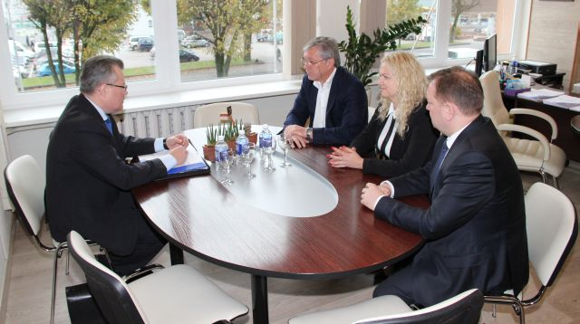
Nuotr. Rajono vadovų susitikimas su Seimo kontrolieriumi
2017 m. lapkričio 15 d. Kėdainių rajono savivaldybės meras Saulius Grinkevičius susitiko su darbo grupės, sudarytos dėl ūkinėje veikloje skleidžiamų kvapų koncentracijos mažinimo Kėdainių mieste ir rajone, nariais. Susitikime dalyvavo darbo grupės pirmininkė Ona Šulcienė – Nacionalinio visuomenės sveikatos centro prie Sveikatos apsaugos ministerijos Kauno departamento Kėdainių skyriaus vedėja, darbo grupės nariai – Jurgita Sadauskaitė – Kėdainių Aplinkos apsaugos agentūros vedėja ir Alina Melinauskienė – Kėdainių rajono savivaldybės administracijos Žemės ūkio ir aplinkosaugos skyriaus vyriausiąja specialistė. Merui S. Grinkevičiui susitikimo metu buvo aktualu įvertinti esamą situaciją ir drauge pateikti pasiūlymus, kurie mažintų kleidžiamų kvapų koncentraciją mieste bei rajone.
2017 m. lapkričio 28 dieną Keleriškių kaime, Kėdainių miesto seniūnijoje, surengtas sporto ir laisvalaikio zonos atidarymas. Aikštelėje įrengti septyni treniruokliai, dvejos sūpynės ir karstyklė vaikams. Keleriškių kaimo bendruomenė, sužinojusi, kad Socialinės apsaugos ir darbo ministerija skyrė lėšų mūsų rajono savivaldybei, pati parengė projektą. Ši bendruomenė rajone buvo viena aktyviausių ir viena pirmųjų, kuri užbaigė įgyvendinti šį projektą. Labai smagu, jog įsigiję įrengimus keleriškiečiai patys savo rankomis prisidėjo prie aikštelės įrengimo. Ateityje šią sporto ir laisvalaikio zoną keleriškiečiai ketina ir apželdinti. Keleriškių kaimo, kuriame gyvena daugiau kaip 400 žmonių, bendruomenės iniciatyvą, skirtą sporto ir laisvalaikio zonos įrengimui ir jos pritaikymui gyventojų poreikiams, finansavo Socialinės apsaugos ir darbo ministerija.

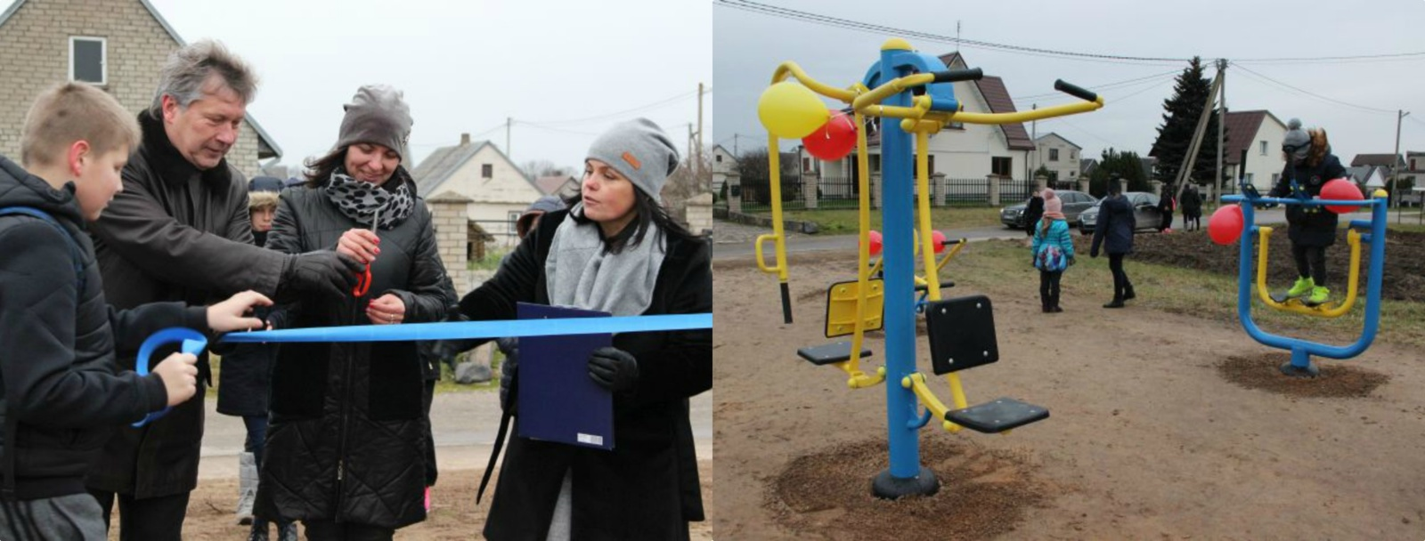
Nuotr. Sporto ir laisvalaikio zonos atidarymas Keleriškių kaime

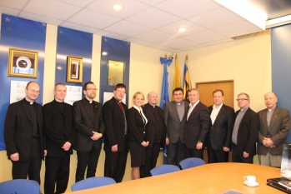
2017 m. pabaigoje meras S. Grinkevičius kartu su savivaldybės administracijos direktoriumi O. Kačiuliu tradiciniam pokalbiui pakvietė įvairių konfesijų krašto dvasininkus. Susitikime su rajono vadovais katalikų bendruomenės, evangelikų liuteronų ir reformatų kunigai kalbėjo apie savo parapijų aktualijas ir problemas, aptarė jų sprendimo būdus, taip pat pasidalino geromis naujienomis apie nuveiktus darbus, džiugius įvykius. Pirmą kartą per šį susitikimą kunigai bei rajono vadovai drauge meldėsi už mūsų krašto ir visos
Lietuvos žmones. Dvasininkai dėkojo Savivaldybei už paramą, nes dvylikoje Kėdainių krašto bažnyčių ir koplyčių šiais metais buvo įrengtos apsaugos priemonės nuo gamtos stichijų ir vagysčių. Darbams įvykdyti iš Savivaldybės biudžeto buvo skirta 40 tūkst. Eur, o 4,5 tūkst. Eur paaukojo parapijiečiai.

Nuotr. Akimirka iš susitikimo

VII SKYRIUS

MERO INICIATYVA SAVIVALDYBĖJE

2017 m. vasario 10 d. Kėdainių rajono savivaldybės meras Saulius Grinkevičius su savivaldybės administracijos direktoriumi Ovidijumi Kačiuliu inicijavo susitikimą su Kauno apygardos prokuratūros Kauno apylinkės prokuratūros 5-ojo skyriaus (Kėdainių) vyriausiuoju prokuroru Tomu Šiuliu ir Kėdainių rajono policijos komisariato viršininku Gintautu Dirmeikiu. Susitikime aptarta įvykusi nelaimė, kai savo namuose buvo mirtinai sumuštas keturmetis, diskutuota apie ją lėmusias priežastis. Taip pat numatytos tolesnio tarpusavio bendradarbiavimo perspektyvos, kad ateityje būtų galima išvengti tokių skaudžių įvykių.
Rajono vadovai priminė tvarką, kurioje nustatyta, kad pirmiausia iš šeimų paimti vaikai sveikatos patikrinimui turi būti nugabenti į ligoninę ir tik po apžiūros vaiko teisių specialistai rūpinasi tolimesniu jų likimu. Susitikime nuspręsta dažniau susitikti, bendrauti ir bendradarbiauti bei keistis informacija.

Spaudos atgavimo, kalbos ir knygos dienos proga Kėdainių rajono savivaldybės mero pavaduotoja Olga Urbonienė ir savivaldybės administracijos direktorius Ovidijus Kačiulis, tęsdami mero Saulius Grinkevičius tradiciją, susitiko su krašto žiniasklaidos atstovais. Rajono vadovai profesinės šventės proga pasveikino gausų būrį žurnalistų, perdavė jiems mero sveikinimą bei, linkėdami rasti laiko ir savo laisvalaikiui bei Kėdainių krašto pažinimui, padovanojo po knygą.
Susitikime diskutuota apie krašto ir šalies spaudą bei televiziją, rajono aktualijas – bendravimą ir bendradrabiavimą tarp savivaldybės atstovų ir spaudos priemonių, aptarta įstaigų tarpusavio komunikacija, socialinės srities problemos, kalbėta apie Kėdainių laisvąją ekonominę zoną ir kitus svarbius klausimus.
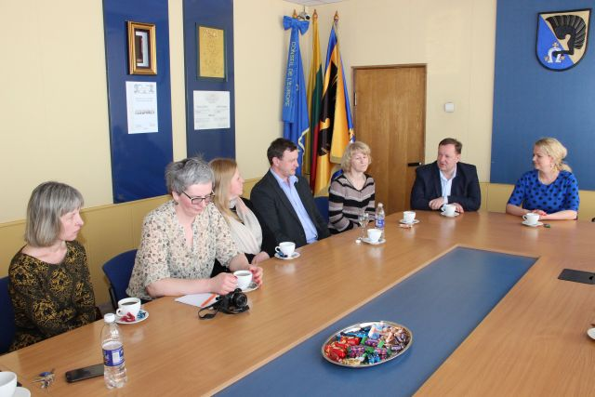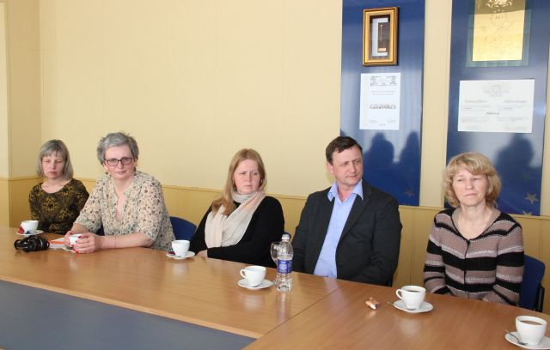
Nuotr. Susitikimas su krašto žiniasklaidos atstovais.

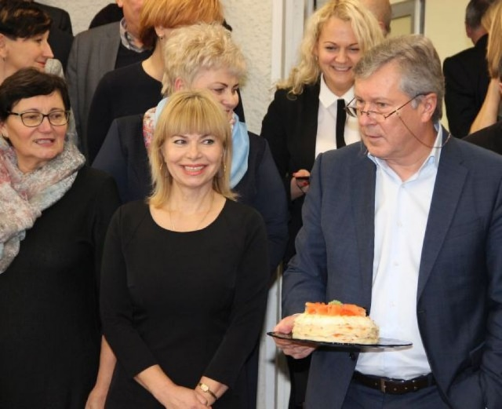
Trečią kartą Kėdainių rajono savivaldybėje mero Sauliaus Grinkevičiaus iniciatyva surengta Pyragų diena. Šįkart savivaldybės administracijos darbuotojai, seniūnijų seniūnai aukojo Josvainių socialiniam ir ugdymo centrui. Per trejus metus, kai rajono savivaldybėje darbuotojai susirenka į Pyragų dieną, šiemet paaukota rekordinė pinigų suma – 481 euras.
Į Pyragų dienos akciją įsijungę savivaldybės darbuotojai pyragus kepė ir organizuotai, ir individualiai.
Kaip ir praėjusius dvejus metus, taip ir šiemet rajono meras S. Grinkevičius į Pyragų dieną atnešė savo keptų skanėstų. Užpernai rajono vadovas visus vaišino žagarėliais, pernai ir šiemet jis šventei pagamino blynelių tortą.
Nuotr. Pyragų diena Kėdainių rajono savivaldybėje
Josvainių socialinio centro direktorė Erika Markova džiaugėsi, kad už savivaldybės kolektyvo paaukotas lėšas įsigis naują televizorių.
Šiemet savivaldybės vadovai ir savivaldybės administracijos kolektyvas surinko 481 eurą.
2016-aisiais paaukoti 418 eurų, kurie iškart po renginio buvo perduoti tuometinei vaikų globos namų „Saulutė“ administracijai, kuri įsigijo reikalingus šlapimo kontrolės aparatus.
2015 metais Pyragų dieną surinkti 378 eurai. Už šią sumą Kėdainių pirminės sveikatos priežiūros centro stacionariam inhaliatoriui buvo nupirkti būtini priedai.
2017 metais gegužės mėnesį antrus metus iš eilės rajono meras Saulius Grinkevičius inicijavo susitikimą, kuriame diskutuojama apie verslo skaidrumą, į valstybės biudžetą nesumokėtus mokesčius, visuomenės švietimą ir kt. Šįkart pasidžiaugta, kad šalyje jau šeštus metus iš eilės rengiamoje akcijoje „Šioje šalyje nėra vietos šešėliui“, kuria siekiama atkreipti visuomenės dėmesį į šešėlinės ekonomikos problemas, nuo pat jos pradžios aktyviai dalyvauja trys krašto įmonės – „Lifosa“, „Nordic Sugar Kėdainiai“ ir „Daumantai.Lt“.
Kaip ir kasmet, akciją organizuoja skaidraus verslo ženklinimo iniciatyva „Baltoji banga“ ir asociacija „Investors' Forum“, prie jos įgyvendinimo aktyviai prisideda LR Prezidentūra, Vyriausybė, VMI, „Sodra“, „Junior Achievement Lietuva“, „Lietuvos paštas“, miestų ir rajonų savivaldybės bei daugiau nei 100 verslo ir nevyriausybinių organizacijų.
2017 m. lapkričio 10 d., minint Verslo dieną, Kėdainių miesto rotušėje vyko konkurso „Geriausias metų Kėdainių rajono verslo atstovas“ nugalėtojų apdovanojimų renginys. Iš viso antrą kartą Kėdainių rajono savivaldybės mero Sauliaus Grinkevičiaus iniciatyva surengtame konkurse dalyvavo rajone veikiančių verslo įmonių atstovai.
Pagal patvirtintus šio konkurso nuostatus verslo įmonės varžėsi keturiose kategorijose: „Geriausia metų Kėdainių rajono labai maža įmonė“; „Geriausia metų Kėdainių rajono maža įmonė“; „Geriausia metų Kėdainių rajono vidutinė įmonė“; „Geriausia metų Kėdainių rajono didelė įmonė“. Vertinimo komisija, atsižvelgdama į kriterijus, atspindinčius įmonės augimo rodiklius, darbuotojų skatinimą, išrinko šių dviejų kategorijų laimėtojus:
„Geriausia metų Kėdainių rajono labai maža įmonė“ pripažinta mažoji bendrija „Idėjų cechas“ (vadovas Benas Cechanavičius);
„Geriausia metų Kėdainių rajono maža įmonė“ – UAB „Linėja transport“ (direktorius Gediminas Norkus). Tai – jau antrasis šios bendrovės. Tokį patį apdovanojimą G. Norkus atsiėmė ir 2016 metais.
Atsiimdami apdovanojimus krašto verslininkai dėkojo, kad buvo įvertintos jų įmonės ir sveikino rajono vadovą už idėją surengti tokį išskirtinį konkursą.
Kėdainių krašto verslininkus sveikino Kauno prekybos, pramonės ir amatų rūmų prezidentas Benjaminas Žemaitis, kuris įteikė apdovanojimą konkurso „Sukurta Kėdainių rajone“ laimėtojui „Kunigaikščių midus“, kurį gamina MB „Šušvės midus“.

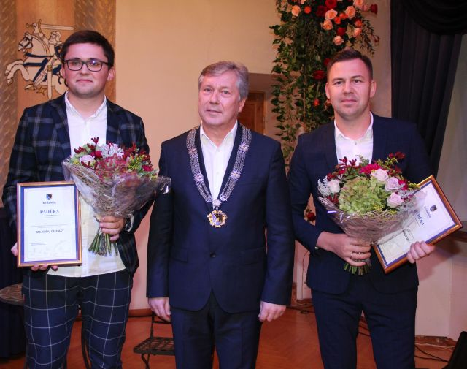

Nuotr. Kėdainių miesto rotušėje vyko konkurso „Geriausias metų Kėdainių rajono verslo atstovas“ nugalėtojų apdovanojimų šventė

2017 m. gruodžio mėnesio pabaigoje trečius metus iš eilės rajono savivaldybės meras S. Grinkevičius inicijavo susitikimą su užsienyje gyvenančiais kraštiečiais. Prieš dvejus metus mero Sauliaus Grinkevičiaus inicijuota tradicija – prieš didžiąsias metų šventes susitikti su užsienyje gyvenančiais kėdainiečiais, kurie nepamiršta Kėdainių, nes čia yra gimę – yra tęsiama. Rajono vadovas džiaugiasi, kad kasmet į Kėdainius sugrįžta vis daugiau gimtinę palikusių. Meras kasmet ragina ir drąsina užsienyje gyvenančius kėdainiečius aktyviai domėtis savivaldybe ir Lietuva.. Tokių susitikimų metu susirinkusieji gauna ypač svarbią informaciją iš savo srities specialistų, kurie išmano darbo rinką, socialines garantijas, švietimą ar verslo galimybes. Ir visa tai skatina kurti Kėdainiuose. Šįkart į pokalbį atėjo iš Jungtinės Karalystės ir Norvegijos sugrįžę kėdainiečiai.
Į susitikimą savivaldybėje atėję kėdainiečiai bendravo su rajono mero pavaduotoja Olga Urboniene, savivaldybės administracijos direktoriumi Ovidijumi Kačiuliu, Švietimo ir kultūros skyriaus vedėju Juliumi Lukoševičiumi, Socialinės paramos skyriaus vedėja Jūrate Blinstrubaite, Kauno teritorinės darbo biržos Kėdainių skyriaus vedėja Irena Petraitiene ir Valstybinio socialinio draudimo fondo valdybos Kėdainių skyriaus vedėju Jonu Švedu.
Emigrantai pasidžiaugė, kad smagu grįžti į gimtąjį miestą ir matyti jame vykstančius teigiamus pokyčius, juos palyginti su kitomis šalimis.
Rajono vadovas S. Grinkevičius tikisi, kad į Kėdainius sugrįš dar daugiau juos palikusių gyventojų.

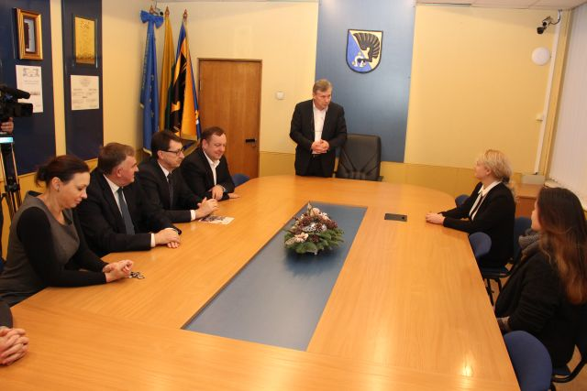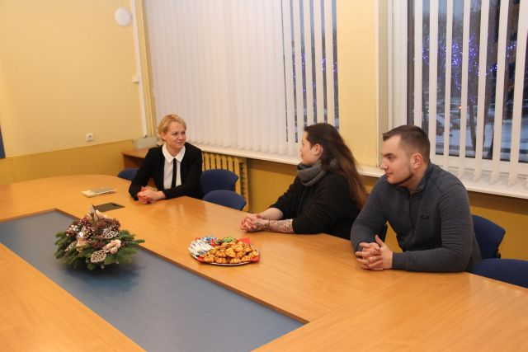

Nuotr. Mero S. Grinkevičiaus iniciatyva metų sandūroje įvyko susitikimas su užsienyje gyvenančiais kraštiečiais.

Tradiciškai gegužės 4-ąją, minint šv. Florijono dieną, Kėdainių krašto ugniagesiai gelbėtojai rinkosi į Kėdainių šv. Juozapo bažnyčią. Profesinės šventės proga ugniagesius pasveikino rajono meras Saulius Grinkevičius, savivaldybės administracijos direktoriaus pavaduotojas Antanas Pavolis.
Rajono vadovas prisidėjo prie ugniagesių kolegų ir draugų sveikinimų. Per praėjusius kalendorinius metus ugniagesiai 235 kartus skubėjo gesinti gaisrų ir padėjo atlikti atlikti kitus gelbėjimo darbus.
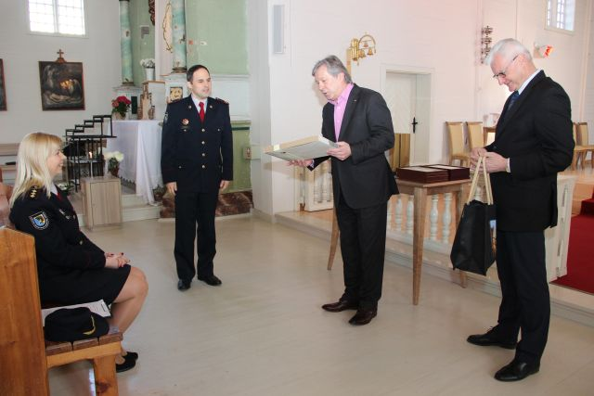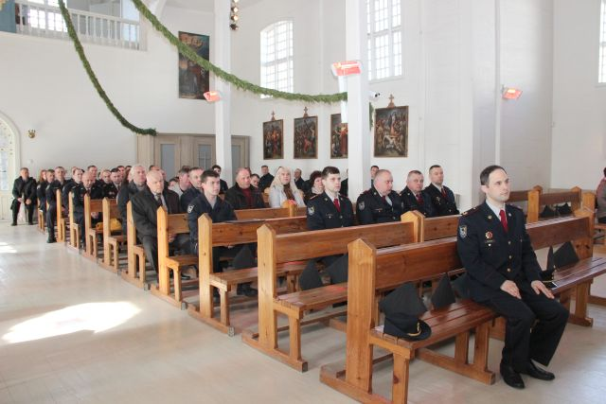
Nuotr. Meras ir administracijos direktoriaus pavaduotojas A. Pavolis, sveikina ugniagesius.
Kėdainių rajono savivaldybės meras Saulius Grinkevičius kartu su kitais savivaldybių merais susitiko su Ministru Pirmininku Sauliumi Skverneliu. Premjeras pabrėžė, kad visų pirma Vyriausybė ketina stiprinti savivaldybių savarankiškumą, mažinti centralizaciją ir suteikti joms daugiau įrankių kokybiškai teikti viešąsias paslaugas gyventojams. Susitikime su merais ministras pirmininkas S. Skvernelis išdėstė Vyriausybės programines nuostatas. Susitikime merai išreiškė susirūpinimą dėl savivaldos savarankiškumo mažinimo, pateikdami konkrečius pavyzdžius, kai remiantis Konkurencijos tarybos reikalavimais ribojamos savivaldybių galimybes savarankiškai rinktis viešųjų paslaugų tiekėjus bei pasinaudoti ES investicijomis. Merai buvo informuoti, jog Vyriausybė numato keisti teisės aktus ir perduoti savivaldybėms teisę plačiau disponuoti valstybine žeme. Tada gerokai sutrumpėtų procedūros ir savivaldybės galėtų pritraukti daugiau privačių investuotojų. Taip pat aptarti savivaldybėms aktualūs atsakingo skolinimosi klausimai. Pasak premjero, čia būtinos platesnės diskusijos, nes galioja konstitucinis fiskalinis ribojimas. Bus siekiama patobulinti biudžeto sandaros įstatymą ir savivaldybių pajamų išlyginimo metodiką. Tai turėtų motyvuoti savivaldybes pritraukti kuo daugiau privačių investicijų ir vystyti kryptingą ekonominę regionų plėtrą. Merai taip pat buvo informuoti, jog Vyriausybė numato keisti teisės aktus ir perduoti savivaldybėms teisę plačiau disponuoti valstybine žeme. Taip gerokai sutrumpėtų įvairios procedūros ir savivaldybės galėtų pritraukti daugiau privačių investuotojų. Lietuvos savivaldybių asociacija šios teisės siekia jau daugelį metų.
Trečius metus iš eilės, tęsdami gražią tradiciją, prieš Visų šventųjų ir Mirusiųjų atminimo (Vėlinių) dienas Kėdainių rajono meras Saulius Grinkevičius, mero pavaduotoja Olga Urbonienė ir savivaldybės administracijos direktorius Ovidijus Kačiulis pagerbia Kėdainių kraštui nusipelniusių žmonių atminimą. Rajono vadovai gėlių puokštes padėjo ir atminimo žvakutes uždegė Dotnuvos gatvės kapinėse prie Lietuvos savanorio Povilo Lukšio kapo, paminklo 1919–1923 m. žuvusiems už Lietuvos laisvę kariams ir paminklinio akmens rezistentams Skongalio gatvėje. Kauno gatvės kapinėse pagarba atiduota 1991 metų laisvės gynėjams Vytautui Koncevičiui ir Alvydui Kanapinskui, Lietuvos Nepriklausomybės Akto signatarui Povilui Aksomaičiui, Krašto garbės pilietei Teklei Bružaitei ir kitiems kraštui nusipelniusiems žmonės. Taip pat Paberžėje buvo pagerbtas Tėvo Stanislovo atminimas.
2017 m. Kėdainių rajono savivaldybės administracija, Kėdainių rajono savivaldybės nevyriausybinių organizacijų taryba ir Kėdainių rajono vietos veiklos grupė lapkričio 29 d. organizavo nevyriausybinių organizacijų forumą „Rajono nevyriausybinės organizacijos: ko galime pasimokyti vienos iš kitų“. Nuo 2014 metų, kuomet pirmą kartą buvo išrinkti nevyriausybinių organizacijų atstovai į rajono savivaldybės nevyriausybinių organizacijų tarybą, tapo tradicija metų pabaigoje susirinkti į forumą ir pasikalbėti apie tai, kas rūpi rajono nevyriausybinėms organizacijoms, kaip sustiprinti partnerystę tarp pačių organizacijų, vietos valdžios ir kurti bendrystę.
Sveikindamas rajono nevyriausybinių organizacijų forumo dalyvius, rajono savivaldybės meras Saulius Grinkevičius pasidžiaugė stipriomis rajono nevyriausybinėmis organizacijomis, ypač kaimo bendruomeninėmis, kurios pradėjo vykdyti verslą ir kurti naujas darbo vietas.
Šių metų forume rajono nevyriausybinės organizacijos dalinosi sėkmės istorijomis, gerąja patirtimi ir, kaip forumo pavadinimas skelbė, mokėsi vienos iš kitų. Tas, kas mokosi, turi galimybę atrasti prasmę bei buvimo kartu džiaugsmą. Tai yra be galo svarbu, nes bendruomeniškumas užtikrina aiškų tikslą. Sėkmę, naudą ir svarbą vietos bendruomenės gerovei kurti. Toks žingsnis yra tiek vietos valdžios, tiek ir nevyriausybinių organizacijų pagrindinis siekis.
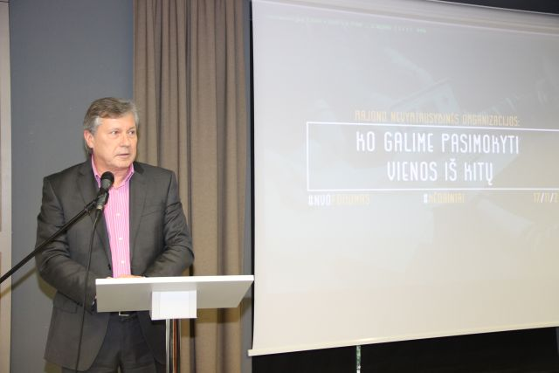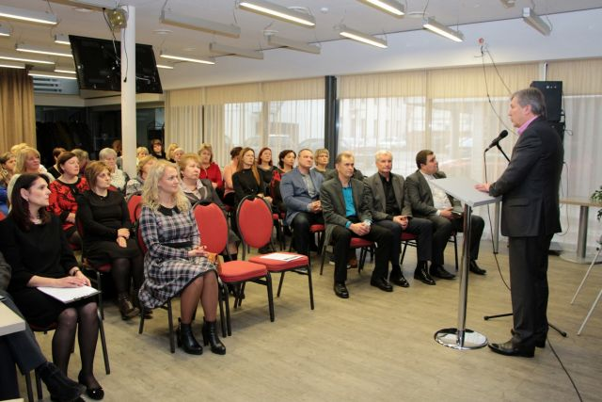
Nuotr. Nevyriausybinių organizacijų forumas

VIII SKYRIUS

MERO GYVENTOJŲ PRIĖMIMAS IR BENDRAVIMAS SU GYVENTOJAIS

2017 m. Kėdainių rajono savivaldybės meras S. Grinkevičius priiminėjo gyventojus, įvyko 37 priėmimai. Priėmimo dienomis tiesiogiai į rajono Merą kreipėsi 291 gyventojas .
Gyventojai kreipėsi dėl įvairių klausimų: socialinių ir vienkartinių paramų, dėl namų bendrijų problemų, dėl kelių remonto, dėl žemės dokumentų tvarkymo, kitais bei asmeniniais klausimais.
Balandžio mėnesį Kėdainių rajono savivaldybės meras S. Grinkevičius seniūnijų gyventojams pristatė savo ir rajono savivaldybės administracijos veiklos ataskaitas.

IX SKYRIUS

MERO DARBAS SU JAUNIMU

Kėdainių rajono savivaldybės meras S. Grinkevičius daug dėmesio skiria rajono jaunimui. Jis dažnai lankosi mokinių ir jaunimo renginiuose, rajono savivaldybėje priima jų delegacijas, noriai dalyvauja jaunimo organizuojamose diskusijose ir susitikimuose. Taip pat visada pasveikina akademinėje, meno ir sporto srityse Kėdainių kraštą garsinančius ir aukštų rezultatų šalyje ir užsienyje pasiekusius jaunuosius kėdainiečius.
2017 m. gegužės 16 d. Kėdainių rajono savivaldybėje su oficialiu viziti lankėsi Jaunimo reikalų departamento (JRD) prie Socialinės apsaugos ir darbo ministerijos direktorius Vydūnas Trapinskas ir JRD Jaunimo politikos plėtros ir programų įgyvendinimo skyriaus vedėja Valda Karnickaitė.
Svečius priėmė rajono meras Saulius Grinkevičius, kuris su svečiais aptarė aktualius jaunimo politikos klausimus.
Susitikime taip pat dalyvavo mero pavaduotoja, savivaldybės jaunimo reikalų tarybos pirmininko pavaduotoja Olga Urbonienė, savivaldybės administracijos direktorius Ovidijus Kačiulis, savivaldybės jaunimo reikalų tarybos nariai – tarybos narys Virmantas Pikelis, savivaldybės administracijos vyr. specialistė (jaunimo reikalų koordinatorė) Audronė Stadalnykienė, Kėdainių švietimo pagalbos tarnybos vadovas Henrikas Vaicekauskas ir JGI koordinatorė Jurgita Vaitelytė.
Darbotvarkėje buvo aptarti šie klausimai – Kėdainių rajono savivaldybės administracijos prioritetai jaunimo politikos srityje 2017 m.; jaunimo garantijų iniciatyvos įgyvendinimas savivaldybėje, tarpžinybinio tinklo veikla; darbas su jaunimu, darbo su jaunimu formų plėtra ir kiti aktualūs klausimai, susiję su jaunimo politikos įgyvendinimu vietos lygmeniu. Taip pat buvo analizuota žiniomis ir faktais grįsta jaunimo politika (tyrimai).
Diskutuojant su Jaunimo reikalų departamento atstovais, buvo dalijamasi patirtimi, idėjomis apie savanorystę, pasakojama, kaip Kėdainių rajone dirbama su jaunimu.

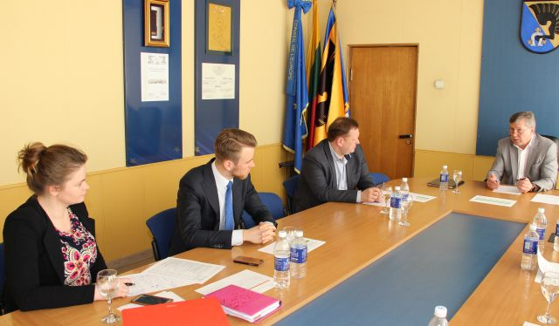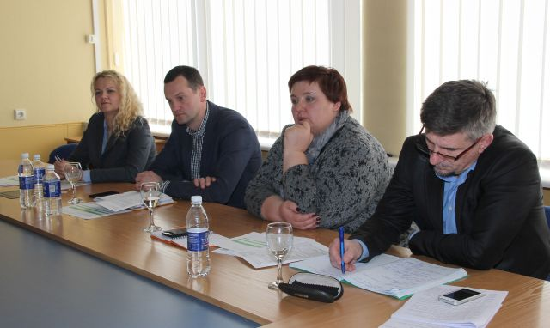
Nuotr. aptariami aktualius jaunimo politikos klausimai.

2017 m. rajone veikė 7 atvirosios jaunimo erdvės. Nuo 2015 m. konkurso būdu iš Savivaldybės biudžeto yra finansuojami atvirųjų jaunimo erdvių veiklos projektai (2017 m. – 6 000 Eur; 2016 m. – 3 500 Eur; 2015 m. – 2 088 Eur). Savivaldybės biudžeto lėšomis 2017 m. finansuoti 6 atvirųjų jaunimo erdvių veiklos projektai, kurių veiklose dalyvavo 442 jaunuoliai.

X SKYRIUS

BENDRADARBIAVIMAS

2017 m. birželio 18–22 dienomis buvo organizuotas Kauno regiono savivaldybių merų, tarp kurių – ir Kėdainių rajono savivaldybės meras Saulius Grinkevičius, tarptautinio bendradarbiavimo vizitas į Kazachstano Respubliką. Vizitas buvo skirtas kontaktams užmegzti, galimoms bendradarbiavimo sritims ir projektinėms idėjoms identifikuoti, patirties mainams, apsilankymui parodoje EXPO 2017. Vizitas organizuotas įgyvendinant regioninės plėtros strategiją (pagal 2017 m. VšĮ Kauno regiono plėtros agentūros darbo planą) ir joje numatytą Kauno regiono tarptautinio bendradarbiavimo programą, skirtągeros kaimynystės ryšiams plėtoti, formuoti palankų Kauno regiono įvaizdį tarptautinėje arenoje, skatinti nevyriausybinio sektoriaus bendradarbiavimą su užsienio partneriais ir įgyvendinti darnią regiono ekonominę ir socialinę plėtrą, vystant tarptautinio bendradarbiavimo ryšius įvairiose veiklos sferose. Vizite į Kazachstano Respubliką dalyvavo Kėdainių rajono savivaldybės meras Saulius Grinkevičius, Birštono savivaldybės merė Nijolė Dirginčienė, Jonavos rajono savivaldybės meras Eugenijus Sabutis, Kauno rajono savivaldybės meras Valerijus Makūnas, Prienų rajono savivaldybės meras Alvydas Vaicekauskas, Raseinių rajono savivaldybės meras Algirdas Gricius, taip pat VšĮ Kauno regiono plėtros agentūros direktorė Lina Misiukevičienė ir VšĮ Kauno regiono plėtros agentūros projektų vadovė Gaila Tulušienė.
Kauno regiono delegacija susitiko su Lietuvos Respublikos ambasados Kazachstano Respublikoje atstovais. Susitikime dalyvavo ambasadorius Vytautas Naudužas ir III sekretorius Adomas Davalga, vyko į parodą EXPO-2017, kur Kauno regiono savivaldybių merus pasitiko Lietuvos ekspozicijos komisaras Romas Jankauskas ir supažindino su Lietuvos paviljonu. Šių metų parodos tema – „Ateities energija“. Taip pat vizito Kauno regiono merų delegacija lankėsi Astanos Akimate (savivaldybėje), kurioje susitiko su Astanos miesto akimo (mero) pavaduotoju p. Andrejumi Lukinu, Astanos miesto tarybos nariu p. Mirasu Shakinovu, taip pat padalinių, atsakingų už ekonomiką, investicijas ir turizmą, vadovais. Susitikime taip pat dalyvavo LR ambasadorius Kazachstano Respublikoje Vytautas Naudužas ir sekretorius Adomas Davalga. Astanos miesto mero pavaduotojas visų pirma pasidžiaugė, kad Kazachstaną ir Lietuvą sieja glaudus bendradarbiavimas, o Kauno regiono delegacijos apsilankymas tik dar labiau jį sustiprins. Vėliau Birštono savivaldybės merė N. Dirginčienė pristatė Kauno regioną, parodydama specialiai šiam vizitui parengtą prezentaciją. Savo savivaldybes taip pat pristatė visi vizito dalyviai – Jonavos rajono, Kauno rajono, Kėdainių rajono, Prienų ir Raseinių rajonų merai.
Kėdainių rajono savivaldybė, bendradarbiauja ir draugauja su Vokietijos Zemerdos (Sömmerda), Švedijos Svaliovo (Svalöv), Estijos Kohtla Jervės (Kohtla Jarve) miestais, su Lenkijos Kujavijos Pamario (Kujawsko-Pomorskie) vaivadija, Lenkijos Brodnicos (Brodnica) ir Lobezo (Łobez) miestais, su Baltarusijos Valkavisko, Ukrainos Berezanės, Ukrainos Melitopolio, Kaliningrado srities Zelenogradsko miestais, su Rusijos Federacijos miestu Rostovu Didžiuoju; taip pat trišalė draugystės ir bendradarbiavimo sutartis pasirašyta tarp Kėdainių, Italijos Kastelfortės (Castelforte) ir Rumunijos Zimničos (Zimnicea) miestų.
2017 m. rugsėjį į jubiliejinę Kėdainių miesto šventę rugsėjo mėnesį atvyko oficialios delegacijos ir atlikėjai iš Svaliovo, Kohtla Jervės, Lobezo, Brodnicos, Valkavisko. Rajono meras Saulius Grinkevičius į šventę pakvietė ir Gruzijos Telavio miesto merą Platoną Kalmakhelidzę. 2017 m. birželio 30 dienos posėdyje taryba pritarė Kėdainių ir Telavio miestų bendradarbiavimo sutarties pasirašymui. Atvykus Gruzijos delegacijai, sutartis buvo pasirašyta Kėdainiuose.

XI SKYRIUS

MERO APDOVANOJIMAI IR SVEIKINIMAI

2017 m. sausio 27 d. Kėdainių rajono savivaldybės tarybos posėdžių salėje apdovanoti konkurso „Gražiausiai papuoštas pastatas“ nugalėtojai, įteiktos rajono savivaldybės mero padėkos ir atminimo dovanėlės. Renginio dalyviams koncertavo Josvainių tautinės muzikos kolektyvas „Auštaras“, vadovaujamas Aušros Giedrienės.

Išrinkta ir apdovanota Metų medicinos darbuotoja. Medicinos darbuotojų dienos proga šeštą kartą buvo išrinktas Metų medikas. 2017 m. garbingą titulą pelnė šeimos gydytojai R. Lauciuvienė, garbingą apdovanojimą laueratei įteikė rajono savivaldybės mero pavaduotoja Olga Urbonienė ir savivaldybės administracijos direktorius Ovidijus Kačiulis. Gausią rajono medikų bendruomenę balandžio 28 dieną Kėdainių kultūros centre vykusioje šventėje sveikino ir Kėdainių rajono savivaldybės meras Saulius Grinkevičius.

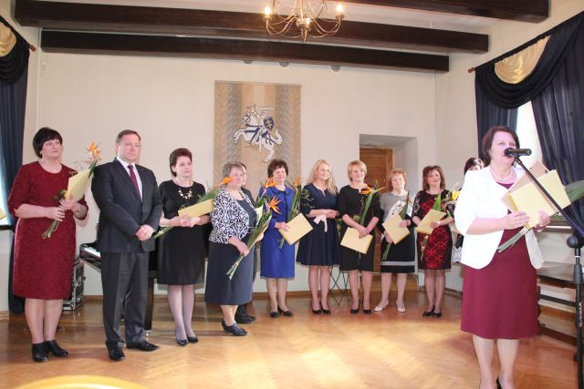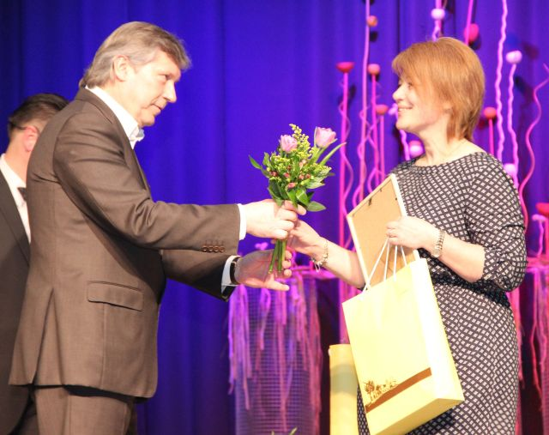
Nuotr. Metų medicinos darbuotojo apdovanojimo švenčių akimirkos

2017 m. kovo 7 dieną Kėdainių kultūros centre buvo apdovanotos Kėdainių krašto Metų moterų rinkimų nugalėtojos. Į penkias nominacijas – Metų altruistė, Metų specialistė, Metų pasiekimas, Metų kūrėja ir Metų mama pretendavo 27 kandidatės. Jos sulaukė keturiolikos tūkstančių palaikymo balsų.
Susumavus kraštiečių palaikymą ir komisijos nuomonę kovo 8-osios išvakarėse buvo paskelbtos nugalėtojos. Metų altruistės titulą šįkart pelnė dvi kraštietės: Gudžiūnų ambulatorijos administratorė Jūratė Tylienė ir Lietuvos kurčiųjų draugijos Kauno teritorinės valdybos Kėdainių pirminės organizacijos vadovė Veronika Gilienė. Metų specialiste išrinkta Kauno apskrities vyriausiojo policijos komisariato Kėdainių rajono policijos komisariato Viešosios policijos skyriaus Prevencijos poskyrio viršininkė, komisarė Danutė Mykolaitienė.
Metų pasiekimo titulas suteiktas Kėdainių rajono moterų krizių centro vadovei Ritai Stakniūnienei. Metų kūrėja pripažinta Kėdainių bendruomenės socialinio centro užimtumo specialistė, Lietuvos tautodailininkų sąjungos narė, tekstilininkė, odininkė, Kėdainių krašto poetė Milda Verkauskienė, o Metų mama tituluota penkių šaunių sūnų mama Loreta Žilinskienė.
2017 m. rugsėjo 27 d., minint Lietuvos socialinių darbuotojų dieną, Kėdainių miesto rotušėje iškilmingai paskelbta geriausia šios profesijos atstovė –Šėtos seniūnijos socialinė darbuotoja Vitalija Mikėnaitė, visą širdį ir jėgas atiduodanti darbui su garbaus amžiaus žmonėmis.
Šventės metu rajono meras Saulius Grinkevičius paskelbė ir apdovanojo geriausią socialinę darbuotoją mūsų krašte. Atsakingą ir sunkų darbą atliekančioms moterims Kėdainių rajono savivaldybės meras įteikė padėkas, dovanas, o rinkimų nugalėtojai – ir 1000 eurų savivaldybės įsteigtą premiją.
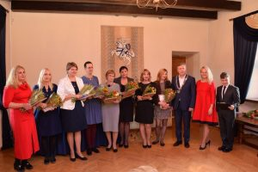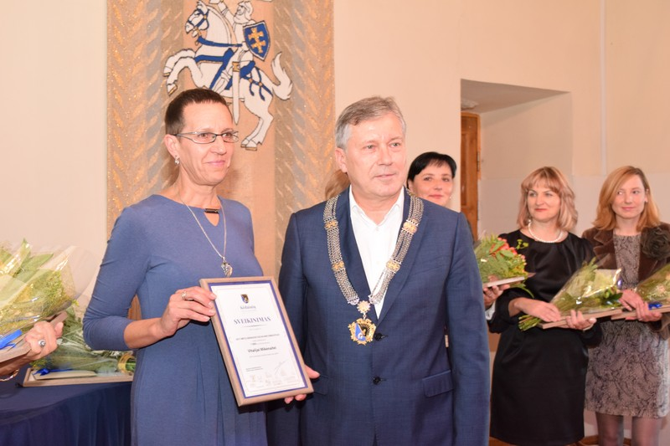
Nuotr. Kėdainių miesto rotušėje įvyko Geriausio metų socialinio darbuotojo apdovanojimų renginys

Baigiantis metams tradiciškai renkamas Kėdainių krašto kultūros premijos laureatas. 2017 metais V. Vidikas, tapo 30-uoju Krašto kultūros premijos laureatu. Meras visiems nominantams įteikė atminimo dovanas.
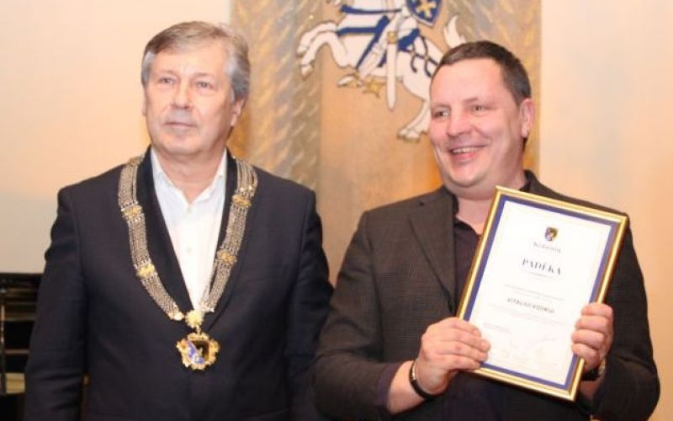

Nuotr. Kėdainių miesto rotušėje pagerbta Kėdainių krašto kultūros premijos laureatas V. Vidikas

XII SKYRIUS

VEIKLA KĖDAINIŲ RAJONE IR UŽ RAJONO RIBŲ

2017 m. sausio 20–22 d. Vilniuje vyko penktoji tarptautinė turizmo, kelionių ir aktyvaus laisvalaikio parodoje „Adventur“, kurios tema buvo „Paragauk pasaulio“, Kėdainių stendas sulaukė gausybės lankytojų. Parodos svečius ilgėliau stabtelėti prie Kėdainių stendo viliojo gardūs valgiai.
Iki šiol Kėdainiai dažniausiai asocijuodavosi su agurkais, tačiau norima įtvirtinti mintį, kad Kėdainiai pirmiausiai yra Radvilų miestas, Kėdainiai turtingi savo kulinarinio paveldo, o mūsų krašto maisto produktų gamintojai gali pasiūlyti įvairiausių mėsos, žuvies ir miltų gaminių, pagardų ir gėrimų. Tad parodos dalyviai galėjo paragauti mūsų krašto kulinarinio paveldo. Jie skanavo midaus, ragavo škotų palikimo kėdainiečiams – virtinukų su įvairiais įdarais, pagal Radvilų virėjų receptus iškeptą pyragą ir įdarytą sterką bei vyšnias cukruje. Į gastronominę kelionę pasimėgauti Kėdainių krašto patiekalais parodoje kvietė mūsų rajono verslo atstovai – restoranai „Grėjaus namas“, „Novus Rex“ ir „Smilga“, kavinė „Raganė“, kaimo turizmo sodyba „Šušvė“. Aplankyti Kėdainių kraštą ir keliauti po jį siūlė Kėdainių rajono savivaldybės administracijos Sporto ir turizmo skyriaus bei Kėdainių turizmo ir verslo informacijos centro atstovai, kurie parodos lankytojams parengė gausybę dovanėlių.
Lietuvos parodų ir kongresų centre „Litexpo“ vykstanti vienintelė šalyje penktoji tarptautinė turizmo, kelionių ir aktyvaus laisvalaikio paroda „Adventur“ yra orientuota į turizmo paslaugų ir aktyvios gyvensenos skatinimą.
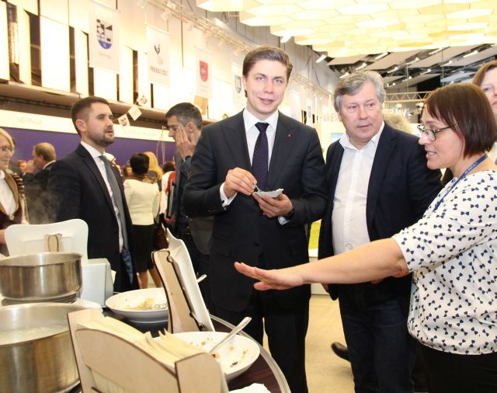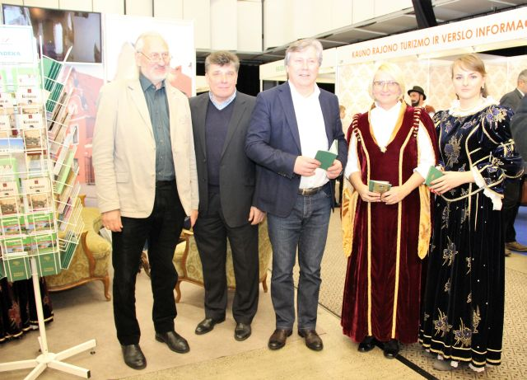
Nuotr. „Litexpo“ parodų ir kongresų centre vyko penktosios tarptautinės turizmo ir aktyvaus laisvalaikio parodos „Adventur“ atidarymas

2017 m. liepos 1 d. organizuotas ketvirtasis Kėdainių krašto bendruomenių sąskrydis, kuriame dalyvavo per 150 dalyvių. Sąskrydį organizavo Vilainių seniūnijos teritorijoje veikiančios bendruomeninės organizacijos. Sąskrydžio rėmėjai: LR Žemės ūkio ministerija, Savivaldybė, Kėdainių rajono vietos veiklos grupė ir 20 kaimo bendruomeninių organizacijų. Bendruomenes ir visus susirinkusius vyko pasveiktinti rajono Meras.
2017 m. Kėdainių rajono savivaldybė vienintelė Lietuvoje visas dešimt savo teritorijoje esančias kaimiškąsias seniūnijas aprūpino naujais automobiliais, kurie skirti socialiniams darbuotojams. Naujų automobilių raktelius dešimčiai socialinių darbuotojų įteikė rajono meras Saulius Grinkevičius ir savivaldybės administracijos direktorius Ovidijus Kačiulis. Tikimasi, kad šis sprendimas pasiteisins ir palengvins socialinių darbuotojų darbą. Šie darbuotojai, ypač dirbantys su socialinės rizikos šeimomis, jau seniai skundėsi, jog norėtų jas pasiekti operatyviau, greičiau suteikti reikiamas paslaugas. Tad pritarus rajono savivaldybės tarybai buvo nuspręsta skirti lėšų ir įsigyti šiuos naujus automobilius, kurie yra kompaktiški ir patogūs. Dešimt naujų „Peugeot“ markės automobilių už savivaldybės biudžeto lėšas nupirkta už maždaug 130 000 eurų. Kėdainių rajono savivaldybė – vienintelė, nusprendusi naujais automobiliais aprūpinti visas dešimt kaimiškųjų seniūnijų.

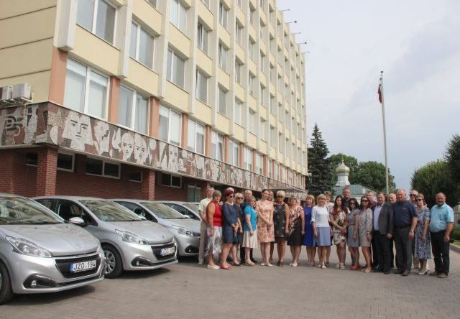
Nuotr.Seniūnijoms įteikiami nauji automobiliai

2017 m. rugsėjo 5 d. Meironiškių kaime, Krakių seniūnijoje, atidarytas nedidelis, bet jaukus Kėdainių Mikalojaus Daukšos viešosios bibliotekos filialas. Įkurtuvėse dalyvavo ir naujų knygų apie Kėdainių kraštą padovanojo rajono meras Saulius Grinkevičius bei savivaldybės administracijos Švietimo ir kultūros skyriaus vedėjas Julius Lukoševičius. Rajono vadovas džiaugėsi ir nauju kultūros židiniu kaime, ir stipria šio kaimo gyventojų bendruomene, kurios iniciatyva ir buvo atidaryta biblioteka. Patys kaimo gyventojai kreipėsi į Merą ir savivaldybės tarybą su prašymu atidaryti šį filialą. Tai rodo, kad bibliotekos jie tikrai labai norėjo. Patalpų sutvarkymui iš savivaldybės biudžeto skirti aštuoni tūkstančiai eurų. Remontas atliktas maždaug per pusmetį. Lėšas knygoms įsigyti skiria Kultūros ministerija.

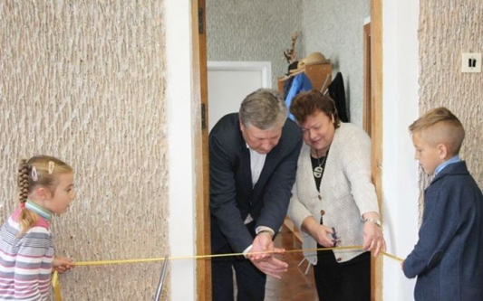
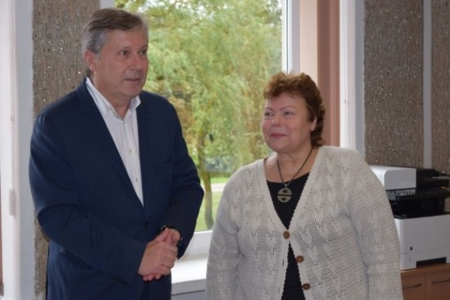
Nuotr. Bibliotekos atidarymo šventė Meironiškių kaime, Krakių seniūnijoje

Minint Lietuvos vietos savivaldos dieną sostinėje „Auksinės krivūlės“ apdovanojimais už ryškiausias iniciatyvas ir darbus pagerbtos Lietuvos savivaldybės. Kėdainių rajono savivaldybė pelnė Ūkio ministerijos nominaciją „Už aktyvų dalyvavimą skatinant kurtis bendruomeninius verslus“.Garbingą apdovanojimą atsiėmė Kėdainių rajono savivaldybės mero pavaduotoja Olga Urbonienė, kuri pasidžiaugė laimėjimu.Šiuo metu Kėdainių rajone registruotos ir veikia 56 kaimo bendruomeninės organizacijos (miesto seniūnijoje – 5), iš kurių net 15 ėmėsi bendruomeninio verslumo. 2017 metais Kėdainių rajonui Ūkio ministerijos įteikta „Auksinė krivūlė“ „Už aktyvų dalyvavimą skatinant kurtis bendruomeninius verslus“ – jau antrasis mūsų savivaldybės laimėjimas. 2014 m. Kėdainių savivaldybei buvo skirtas apdovanojimas „Auksinės krivūlės laureatas“ už socialinių paslaugų plėtrą.

Spalio 24 dieną Kėdainių rajono merui Sauliui Grinkevičiui, grįžusiam iš atostogų, mero pavaduotoja Olga Urbonienė perdavė savivaldybei skirtą „Auksinės krivūlės“ apdovanojimą – Ūkio ministerijos nominaciją „Už aktyvų dalyvavimą skatinant kurtis bendruomeninius verslus“.
Rajono meras S. Grinkevičius džiaugiasi, kad po pertraukos šiemet Kėdainių rajono savivaldybei buvo įteikta antroji „Auksinė krivūlė“.
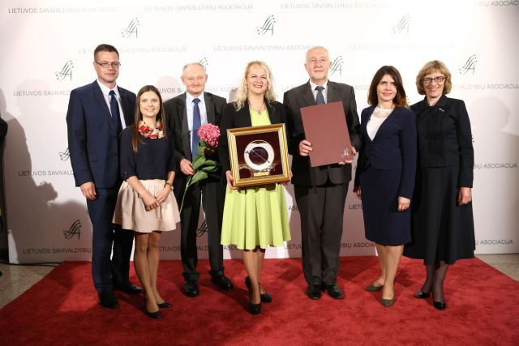 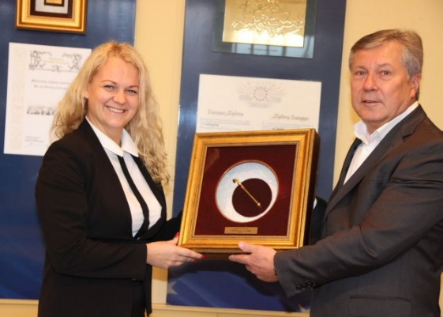 Nuotr. Kėdainių rajono savivaldybei įteikta antroji „Auksinė krivūlė“
2017 m. rugsėjo 8-10 dienomis buvo švenčiamas Kėdainių 645-asis gimtadienis, visus kraštiečius sveikino ne tik šalies savivaldybės, bet ir partneriai iš užsienio. Miesto šventės laikas iš vasaros perkeltas į rudens pradžią dėl kelių priežasčių – dėl mokinių vasaros atostogų, atostogaujančių suaugusiųjų, nemažų investicijų į šventę, kurioje apsilanko palyginti nedidelis skaičius kraštiečių, siekio į miesto gimtadienio renginius įtraukti rajono ugdymo įstaigų meno kolektyvus. Šventėje „Vidury Lietuvos“ dalyvavo ne tik mūsų krašto, bet ir miestų-partnerių meno saviveiklos kolektyvai, kurie koncertavo įvairiose senamiesčio erdvėse. Nuo ryto Senosios Rinkos aikštėje, Č. Milošo, Kranto, Didžiojoje gatvėse vyko mugė ir blusų turgus. Savo veiklą pristatė Lietuvos kariuomenė ir policija, su gimtadieniu miestą pasveikino baikerių kolona, aikštėse aidėjo pučiamųjų orkestrų melodijos. Drauge vyko ir kultūros istorijos festivalio „Radviliada“ renginiai, moksleivių ugdymui skirti meniniai užsiėmimai.
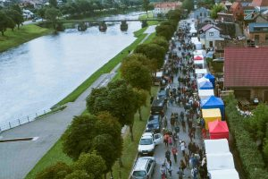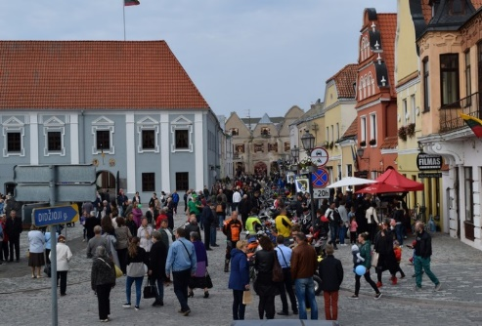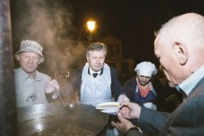
Nuotr. Kėdainių 645-asis gimtadienis, 2017 rugsėjis
VšĮ Kėdainių pirminės sveikatos priežiūros centrą (PSPC), buvo įrengtas modernus keltuvas ir pastatyti du nauji komplektai modernios odontologinės įrangos, kurių įsigijimą iš savo biudžeto finansavo Kėdainių rajono savivaldybė. Ilgai šios gydymo įstaigos pacientų ir personalo lauktas modernus keltuvas įrengtas Kėdainių PSPC pirmame aukšte prieš registratūrą. Juo į antrąjį pastato aukštą jau gali keltis sunkiai vaikštantys pacientai ar sėdintieji neįgaliųjų vežimėliuose.
Kasmet rajono taryba, tvirtindama savivaldybės biudžetą, numato nemažą pinigų sumą neįgaliųjų poreikiams patenkinti, kad jiems būtų paprasčiau judėti ar pasiekti tam tikras įstaigas. Iš Socialinės apsaugos plėtojimo programos viešosioms aplinkoms pritaikyti žmonėms su negalia buvo skirta 30 tūkst. eurų. Iš šios sumos 16,5 tūkst. eurų skirta keltuvui įrengti Kėdainių pirminės sveikatos priežiūros centre. Tą pačią dieną odontologų kabinete pradėjo veikti du nauji odontologinės įrangos komplektai, kuriuos taip pat apžiūrėjo ir rajono meras S. Grinkevičius.Vykdant šių metų odontologinės priežiūros / pagalbos kokybės gerinimo Kėdainių rajono savivaldybės gyventojams programą, iš rajono biudžeto skirta 18 tūkst. eurų. Iš šios sumos įsigyti du komplektai modernios odontologinės įrangos – kėdė pacientui bei gydytojui odontologui, būtina odontologinė įranga, priedėlis su reikiamais siurbtukais ir kt. priedais. Nauja įranga įrengta tame kabinete, kuriame gydytojomis naudojosi seniausia – įsigyta beveik prieš dešimtį metų.
2017 m. spalio pabaigoje Lietuvos laisvosios rinkos institutas (LLRI) paskelbė Lietuvos savivaldybių indeksą, kuriame lyginant su praėjusiais metais Kėdainių rajonas tarp 54 mažųjų savivaldybių pakilo į viršų ir šiemet užima jau septintąją vietą. Šiame indekse geriausiai įvertinta mūsų rajono savivaldybės administracija, vienintelė gavusi 100 balų įvertinimą.
Kėdainių rajonas tarp 54 mažųjų savivaldybių nuo praėjusių metų ženkliai patobulėjo ir šiemet užima septintąją vietą. Būtina išskirti, kad LLRI tyrime Kėdainių rajono savivaldybės administracija vienintelė gavo 100 balų įvertinimą.

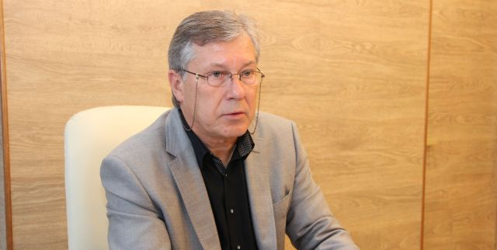
Nuotr. Kėdainių rajono savivaldybės meras Saulius Grinkevičius

Kėdainių rajono savivaldybės meras Saulius Grinkevičius labai džiaugiasi tokiais įvertinimais ir pažymėjo, kad būtina tęsti darbus ir siekti dar aukštesnių įvertinimų. Kėdainių rajono savivaldybės administracija labai palankiai įvertinta dėl efektyviai ir skaidriai valdomo turto ir biudžeto lėšų, taip pat mažo savivaldybei pavaldžių įstaigų bei įmonių skaičiaus.
2017 m. gruodį Kėdainių rajono savivaldybė kartu su kitomis trim šalies savivaldybėmis pripažinta versliausia savivaldybe. VšĮ „Versli Lietuva“ renginyje „Institucijų apdovanojimai“ mūsų savivaldybei skirtą apdovanojimą atsiėmė ir Kėdainių rajono savivaldybės merui Sauliui Grinkevičiui perdavė jo pavaduotoja Olga Urbonienė.

2017 metais devintą kartą žurnalas „Veidas“ rinko geriausius šalies merus. Kėdainių rajono savivaldybės meras Saulius Grinkevičius antrus metus iš eilės patenka į geriausiųjų savivaldybių vadovų penkioliktuką. Mūsų rajono meras geriausiųjų Lietuvos merų reitinguose pakilo dviem pozicijomis. Tarp pirmąją kadenciją dirbančių merų, po Vilniaus ir Kauno miestų, Kėdainių meras S. Grinkevičius – trečias. Geriausi Lietuvos merai buvo renkami remiantis trimis kriterijais: „Veido“ atlikta nuomonės apklausa, per kurią patys merai, savivaldybių administracijų direktoriai, valstybinių įstaigų vadovai, įvairių organizacijų atstovai, ekspertai ir kiti respondentai įvardijo penkis merus, jų nuomone, vertus nuo vieno iki penkių taškų; Lietuvos laisvosios rinkos instituto (LLRI) sudarytu 2016 m. savivaldybių indeksu ir „Veido“ parengtu 2016 m. Lietuvos savivaldybių reitingu.
Rajono savivaldybės meras S. Grinkevičius džiaugiasi Kėdainiuose vykstančiais pokyčiais. Rajono vadovo teigimu, kai kurias vietas savivaldybė pradėjo tvarkyti nelaukdama Europos Sąjungos (ES) paramos. Tad pirmieji pokyčiai juntami jau dabar. Praėjusiais metais didžiausias dėmesys buvo skirtas esamų projektų įgyvendinimui, buvusių apleistų viešųjų erdvių tvarkymui, gyvenviečių ir miesto gatvių apšvietimui, šaligatvių atnaujinimui, vaikų žaidimų aikštelių įrengimui.

PABAIGOS ŽODIS

Nuoširdžiai noriu padėkoti Tarybos nariams ir savivaldybės administracijos darbuotojams už glaudų bendradarbiavimą ir kasdieninius darbus.
Tikiu, kad ir 2018 metais aktyviai spręsime Kėdainių rajono problemas ir galime nuveikti daug prasmingų darbų.

